Utenriksdepartementet

Meld. St. 18

(2024–2025)

Melding til Stortinget

Når uhellet er utenlands

Konsulær bistand og bistand fra norske myndigheter   
i krisesituasjoner i utlandet

Utenriksdepartementet

Meld. St. 18

(2024–2025)

Melding til Stortinget

Når uhellet er utenlands

Konsulær bistand og bistand fra norske myndigheter   
i krisesituasjoner i utlandet

Tilråding fra Utenriksdepartementet 4. april 2025,  
godkjent i statsråd samme dag.  
(Regjeringen Støre)

# Oppsummering og hovedbudskap

Nordmenn reiser stadig oftere til utlandet. Flere nordmenn enn tidligere har også ett eller flere andre statsborgerskap, og et økende antall norske borgere bosetter seg i andre land. Samtidig er verden blitt mer urolig, og nordmenn blir berørt av krig, pandemier og naturkatastrofer. Alt dette fører til mange og noen ganger komplekse forespørsler om konsulær bistand. Det eksisterer til dels urealistiske forventninger til den hjelpen norske myndigheter kan tilby nordmenn i utlandet.

For å redusere gapet mellom hva norske borgere i utlandet forventer og hva norske myndigheter kan tilby av konsulære tjenester, er det viktig å skape bred enighet om og forståelse for hvilket nivå den konsulære bistanden skal legges på og hvem som skal nyte godt av denne.

Denne meldingen peker på sentrale utviklingstrekk og beskriver omfanget av og innretningen på dagens konsulære arbeid. Meldingen vil drøfte om tjenestenivået er tilpasset det som er realistisk å levere og rimelig å forvente i en globalisert og digitalisert verden, og vil legge føringer for hvordan arbeidet skal utføres i fremtiden.

Til grunn for norske myndigheters bistand til nordmenn i utlandet ligger blant annet prinsippene om personlig ansvar og hjelp til selvhjelp. Prioritet vil også fremover bli gitt til akutte og alvorlige saker der liv og helse står på spill, samt til saker som kan innebære brudd på menneskerettighetene og saker som involverer mindreårige.

Den meste av den konsulære bistanden ytes direkte fra de 82 ambassadene og generalkonsulatene Norge har ute i verden. I tillegg kommer bistanden fra Utenriksdepartementet i Oslo, og fra de om lag 300 honorære konsulatene som Norge har over store deler av verden.

Det eksisterer et velfungerende konsulært samarbeid mellom de nordiske landene, og EU er en viktig partner for konsulær krisehåndtering i utlandet. Norge deltar blant annet aktivt i EUs krisehåndteringsmekanisme Union Civil Protection Mechanism (UCPM).

Meldingen inneholder ikke forslag om omfattende endringer i dagens konsulære tjenestenivå, men slår fast at dagens ordning for passutstedelse på utenriksstasjonene ikke er bærekraftig, og foreslår derfor endringer i dette.

Som en konsekvens av at stadig flere nordmenn har dobbelt statsborgerskap og at flere nordmenn bor i utlandet, foreslår regjeringen at det utredes nærmere hvilken betydning utflytting fra Norge skal ha for tilbudet om konsulær bistand fra norske myndigheter.

Å gi råd og veiledning til nordmenn i utlandet er i kjernen av det konsulære arbeidet. Informasjonsarbeidet bør fungere som en forebyggende form for konsulær bistand. Regjeringen vil styrke dette, og Utenriksdepartementet har ved fremleggelsen av denne meldingen endret begrepet reiseråd til reiseadvarsel.

Utenrikstjenestens utgifter til konsulær bistand dekkes over Utenriksdepartementets driftsbudsjett, mens den enkelte nordmann selv dekker egne kostnader. Unntak kan gjøres i omfattende og akutte krisesituasjoner. Det er videre anledning til å kreve refusjon også for norske myndigheters utgifter i ekstraordinære tilfeller der det foreligger grov uaktsomhet og hvor preventive hensyn veier tungt.

Regjeringen vil legge vekt på å tilby norske borgere profesjonell og ressursmessig forsvarlig konsulær bistand også i fremtiden.

# Innledning og bakgrunn for meldingen

Meld. St. 12 (2010–2011) Bistand til nordmenn i utlandet, jf. Innst. 396 S (2010–2011) ble lagt frem i 2011. Selv om de konsulære rammene og hovedprinsippene har ligget fast gjennom lang tid, var dette første gang konsulær bistand til nordmenn i utlandet ble drøftet i sin bredde.

Siden forrige melding til Stortinget, har det skjedd en rekke utviklingstrekk som gjør det nødvendig å se nærmere på om det er behov for å foreta justeringer i konsulær bistand. Blant annet har vi i Norge åpnet opp for at man kan ha flere statsborgerskap. De konsulære sakene endrer seg i takt med demografiske og andre samfunnsmessige endringer, og noe lovverk har behov for en oppdatering. Etterspørselen etter konsulære tjenester er høy, og Utenriksdepartementet opplever at forventningene fra den enkelte til hvilke tjenester de skal kunne motta i utlandet er økende.

Ingen har krav på konsulær bistand. Det er frivillig å be om slik bistand og å ta imot den bistanden som tilbys.

Begrepet nordmann brukes i denne meldingen som synonym til «en person med norsk statsborgerskap». Det er ikke et spørsmål om kultur, identitet eller etnisitet.

Begrepet utenrikstjenesten omfatter normalt Utenriksdepartementet i Oslo og alle Norges representasjoner i utlandet, dvs. ambassader, generalkonsulater og delegasjoner til internasjonale organisasjoner. I denne meldingen vil det være de 82 ambassadene og generalkonsulatene i utlandet som er relevante, og de omtales som utenriksstasjoner. I meldingen omtales de ca. 300 honorære utenriksstasjonene som honorære konsulater. De bestyres av honorære representanter, som omtales som honorære konsuler.

Nordmenn er et reisende folk. I Statistisk sentralbyrås reiseundersøkelse for 2024 fremkom det at vi dro på 8,4 millioner reiser til utlandet. Videre er det mange nordmenn som bor mer eller mindre permanent i utlandet som arbeidstakere, studenter eller pensjonister. Mange nordmenn lever liv på tvers av landegrenser, har tett familiær tilknytning til utlandet eller veksler mellom å bo i Norge og i andre land. Andre velger å utvandre fra Norge for godt, og noen nordmenn har aldri eller svært sjelden vært i Norge.

Denne meldingen vil beskrive status og utviklingstrekk på det konsulære fagområdet og gi realistiske anbefalinger for hvordan arbeidet kan innrettes i fremtiden.

Utviklingstrekk

Med tiden har stadig flere nordmenn opprinnelse fra et annet land enn Norge. I løpet av de siste 45 årene har rundt 500 000 personer fått norsk statsborgerskap etter søknad. Norge fulgte frem til 2020 prinsippet om ett statsborgerskap. Da dette ble avviklet, ble det anslått at over 50 prosent av de som ble norske etter søknad før dette tidspunktet, likevel hadde fått beholde sitt opprinnelige statsborgerskap fordi det ikke var mulig å bli løst fra dette statsborgerskapet. Disse personene ble dermed doble statsborgere da de ble norske,[1] slik de som får statsborgerskap etter søknad i dag også som regel blir, avhengig av det andre hjemlandets lovgivning. I tillegg til de som blir norske etter søknad, blir mange også født med flere statsborgerskap. Dobbelt statsborgerskap kan ha betydning for om norske myndigheter kan tilby enkelte former for konsulær bistand.

At mange nordmenn har doble statsborgerskap, betyr også at de kan være «hjemme» både i Norge og i sitt andre hjemland. Ofte vil det være slik at i det andre hjemlandet vil personen, uansett om vedkommende er på besøk eller fast bosatt, utelukkende bli vurdert og behandlet som andre borgere av landet. Dette får betydning for hvilken konsulær assistanse de kan forvente.

Utenrikstjenesten erfarer stadig flere saker som involverer norske statsborgere som aldri har vært i Norge eller som har svært lav grad av tilknytning til landet. En del nordmenn bosetter seg i land hvor sikkerhetssituasjonen er svært utfordrende, eller etablerer familie i et land som de tidligere har flyktet fra.[2]

Hvert år blir flere tusen norske barn født i utlandet. Saksgang og regelverk knyttet til barn, statsborgerskap og identitet har i lang tid framstått som fragmentert og komplisert. Dette er krevende for utenriksstasjonene, som bruker store ressurser på saker knyttet til fødselsnummer, pass og farskapssaker.

De siste årene har man sett at stadig flere nordmenn bor hele eller deler av året i utlandet. Noen av dem melder utflytting, men ikke alle, og noen vil fortsatt være frivillige medlemmer av den norske folketrygden. Utenriksstasjonene kommer i kontakt med mange nordmenn som er reelt bosatt i utlandet uten at de har meldt flytting til Folkeregisteret. Dette kan innebære at de urettmessig mottar offentlige ytelser fra Norge. Alle offentlige myndigheter har en lovpålagt plikt til å melde fra til Folkeregisteret om de opplysningene som avviker fra det som er registrert der.

De aller fleste som bosetter seg i utlandet klarer seg godt på egen hånd og forholder seg til lokale myndigheter når det er behov for det. Imidlertid er det en klar trend at etter hvert som nordmenn som er bosatt i utlandet blir eldre, øker behovet for bistand, og da kontakter de gjerne norske utenriksstasjoner. Noen blir syke, andre trenger hjelp til å kommunisere med andre norske myndigheter. De klarer ikke å ta seg fram i det digitale samfunnet, og har for eksempel ikke BankID. De har behov for et gyldig ID-dokument, men er ikke i stand til å reise til en ambassade for å fornye passet. Det er sannsynlig at vi vil se en stadig økning i eldre nordmenn som bor i utlandet, og dette vil føre til økt press på utenriksstasjonene i enkelte land. Videre erfarer utenrikstjenesten at det er et økende antall psykisk syke nordmenn som får behov for bistand under reiser til utlandet.

Det siste tiåret har man fra Norge og andre nærstående lands utenrikstjenester også sett flere svært komplekse problemstillinger i konsulære enkeltsaker. For eksempel har det vært saker der personer har flyttet til et konfliktområde for å tilslutte seg en terrororganisasjon for deretter å bli internert av ikke-statlige aktører. Det har også vært enkelte saker der personer har blitt utsatt for tvungne forsvinninger eller vilkårlige fengslinger. Dette er eksempler på saker som oppstår svært sjelden, men som er eller vil være krevende å håndtere.

Stadig flere nordmenn blir rammet av større kriser utenlands. Det skyldes både en mer urolig verden og at langt flere med norsk pass reiser utenlands, både på kortere reiser og for å bosette seg i andre land. Det inkluderer i stor grad også land og områder nordmenn tradisjonelt ikke har reist til eller bosatt seg i, og som norske myndigheter fraråder å reise til.

Erfaringer fra de siste årenes større kriser illustrerer denne utviklingen. Etter at den afghanske staten kollapset i august 2021, ble det iverksatt en større operasjon som involverte store deler av det norske myndighetsapparatet. Under til dels kaotiske tilstander ble det blant annet etablert en luftbro fra Afghanistan til Norge, hvor over 1 100 mennesker ble brakt til Norge. Våren 2023 eskalerte den interne spenningen i Sudan, og dette ledet til en komplisert operasjon for å assistere norske borgere. Den gangen ble ca. 140 personer tatt med til Norge. Etter angrepet på Israel 7. oktober 2023, og Israels tilsvar, ble det iverksatt en større og langvarig operasjon for å bringe norske borgere ut fra Israel og Gaza og til Norge. Det gjaldt henholdsvis om lag 200 og 300 personer.

Utenrikstjenestens oppgave med å bistå norske borgere under kriser har krevd økte ressurser de siste tiårene, og Utenriksdepartementet har styrket sin krisehåndteringskapasitet betydelig. Store kriser nødvendiggjør et tett samarbeid med andre departementer, slik som Forsvarsdepartementet, Justis- og beredskapsdepartementet og Helse- og omsorgsdepartementet.

Konsulære saker og mediene

Det er stor medieinteresse for konsulære saker og kriser. Utenriksdepartementets kommunikasjonsenhet mottar om lag 2 000 mediehenvendelser i året, og ca. 25 % av disse gjelder konsulære saker.

I enkelte av de konsulære sakene som omtales i mediene, kan det være urealistiske forventninger om, eller krav til hva slags bistand norske myndigheter skal kunne gi. Det er en viktig oppgave å kommunisere tydelig hva utenrikstjenesten kan gjøre og hva den ikke kan gjøre. Dette kan av og til være vanskelig siden informasjonen departementet kan gi ofte er begrenset av taushetsplikt eller hensynet til den enkelte.

I visse tilfeller har man sett at parter i saker forsøker å bruke medias dekning for å fremtvinge et økt servicenivå fra norske myndigheter i sin sak. Personer som oppsøker media, og de som ikke gjør det, skal få den samme konsulære bistanden fra utenrikstjenesten.

Når det oppstår krisesituasjoner i utlandet, blir det alltid et stort medietrykk, og Utenriksdepartementet blir umiddelbart kontaktet med spørsmål om nordmenn er berørt av hendelsen. Behovet for informasjon i slike situasjoner vil være stort, og Utenriksdepartementet har som mål at både de som er direkte og indirekte berørt får relevant og tilstrekkelig informasjon.

# Hva er konsulær bistand og hvordan er arbeidet organisert?

Konsulærfeltet er omfattende, og det er utfordrende å beskrive gjennom én enkelt definisjon. Begrepet konsulær bistand har ikke et bestemt rettslig innhold og kan endre seg over tid. Enkelte oppgaver eller tjenester som det tidligere var vanlig eller nødvendig for utenrikstjenesten å tilby norske borgere i utlandet har falt fra, og andre har kommet til. Det gis derfor en kort historisk oversikt før vi kommer tilbake til definisjonen.

## Historisk utvikling

Norges krav om en egen utenrikstjeneste og et eget konsulatvesen var den direkte foranledningen til unionsoppløsningen med Sverige i 1905. Oppgavene som datidens konsuler skulle utføre var i stor grad knyttet til å fremme og ivareta norske næringsinteresser i utlandet, og særlig innenfor skipsfarten. Utenrikstjenestens historiske utvikling har derfor vært uløselig knyttet til denne næringen, og store deler av de konsulære oppgavene slik de beskrives i historiske kilder dreier seg om bistand til norske rederier og sjøfolk. Utenrikstjenesten har fremdeles som oppgave å bistå i skips- og sjøfartssaker, men mye har endret seg.

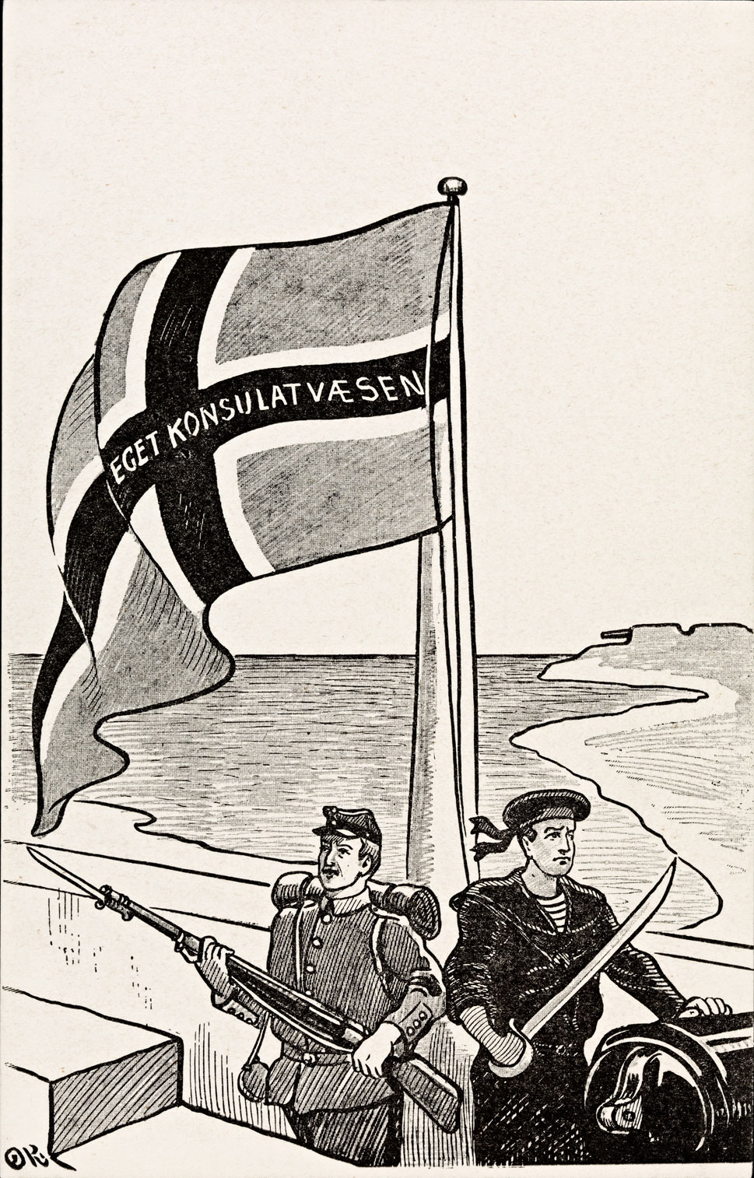

Eget konsulatvesen

Norges krav om et eget konsulatvesen var foranledningen til unionsoppløsningen med Sverige i 1905.

Illustrasjon: «Eget Konsulatvæsen», av Olaf Krohn/Nasjonalbiblioteket

Det var langt hjem til Norge i gamle dager, og utenriksstasjonene håndterte derfor en del konsulære oppgaver som ikke lenger tilbys. Så sent som ved begynnelsen av 1990-tallet ble det beskrevet i utenriksinstruksen at «viderebefordring av post, mottakelse av deposita [og] hjemsendelse av sparepenger» kunne være aktuelt. På starten av 2000-tallet var det fremdeles forholdsvis vanlig for utenrikstjenesten å bistå med opprettelse og deponering av testament og ved arveoppgjør. Samfunnsutviklingen og faglige eller politiske prioriteringer har ført til at disse oppgavene ikke lenger er aktuelle, mens andre har kommet til. For eksempel har det som del av integreringspolitiske prioriteringer gjennom mange år vært tilført egne ressurser i form av spesialutsendinger[3] for å arbeide med konsulære enkeltsaker som gjelder negativ sosial kontroll og æresmotivert vold. Videre har utenrikstjenesten, for å styrke arbeidet med identitetsfastsettelse og -kontroll på utlendingsfeltet og konsulærfeltet, opprettet egne stillinger for ID-eksperter.

Flodbølgekatastrofen i Sør-Asia julen 2004 var på mange måter et konsulært vendepunkt for Norge og mange andre lands utenrikstjenester. Krisen rammet for Norges del hovedsakelig norske turister, og ble gjennomgått i St.meld. nr. 37 (2004–2005) Flodbølgekatastrofen i Sør-Asia og sentral krisehåndtering, jf. Innst. S. nr. 265 (2004–2005). Erfaringene derfra var også en sentral del av grunnlaget for den forrige meldingen på konsulærfeltet og dermed også for hvordan det konsulære arbeidet har vært innrettet siden da. Utenrikstjenesten har blitt betydelig styrket som beredskapsorganisasjon i løpet av de siste tjue årene.

## Konsulær bistand kan være råd, tjenester og hjelp

Norske myndigheter bruker begrepet konsulær bistand som en paraplybetegnelse som rommer de rådene, de tjenestene og den hjelpen som norske myndigheter tilbyr norske borgere i utlandet. Begrepet omfatter både oppgaver som er regulert ved lov, og oppgaver som ikke er det. Begrepet inkluderer også enkelte oppgaver som staten ivaretar i sin egen interesse.

Den teknologiske utviklingen har ført til at en del oppgaver og tjenester som tidligere forutsatte personlig oppmøte på et offentlig kontor, nå kan utføres digitalt. For utenrikstjenestens vedkommende har man særlig sett at oppgaver på sjøfartsfeltet har blitt digitalisert og løftet vekk fra utenrikstjenesten og hjem til Norge. På utlendingsfeltet har utenrikstjenesten også god erfaring med tjenesteutsetting av oppgaver. Dette er en positiv og ønsket utvikling for utenrikstjenesten, som sikrer bedre og mer ressurseffektive tjenester. Utviklingen av bedre digitale offentlige tjenester antas å fortsette, og det er viktig at alle offentlige aktører også vurderer om og hvordan de kan ivareta samhandling med personer som fysisk oppholder seg i utlandet.

Konsulære råd

Utenriksdepartementet gir to ulike former for generell konsulær veiledning som har en forebyggende hensikt. Det gis generell reiseinformasjon om alle verdens land, som en veiledning til nordmenn om ulike forhold som det kan være relevant å vite om eller reflektere over før man velger å reise til et land. Det gis offisielle reiseadvarsler når det anses å være grunn til å råde nordmenn fra å reise til et bestemt land, område eller region, eller til å forlate stedet. Kapittel 4 beskriver nærmere Utenriksdepartementets generelle rådgivning, som også kan ses på som forebyggende konsulær bistand.

Det kan i noen tilfeller være vanskelig å definere og avgrense den generelle veiledningen som gis på det konsulære saksområdet mot råd og veiledning som gis direkte av andre offentlige etater. Det er for eksempel ingen tvil om at det er Folkehelseinstituttet som gir generelle smittevernråd og råd om reisevaksiner til norske borgere som skal reise til utlandet, og at den enkelte må oppsøke helsepersonell for å få individuelt tilpassede råd om sin egen helse. Mange nordmenn forventer at utenrikstjenesten skal kunne besvare spørsmål om for eksempel skatt, pensjon eller helserettigheter, noe som må gjøres av Skatteetaten, NAV og Helfo. Det er generelt ønskelig å unngå at utenrikstjenesten gir råd og veiledning om forhold som gjelder andre etaters ansvarsområder, og regjeringen vil arbeide for å styrke koordineringen av dette arbeidet mellom ulike norske etater.

Konsulære tjenester

De fleste norske borgere som møter opp fysisk på en utenriksstasjon, gjør det fordi de har behov for en konkret konsulær tjeneste. Utenrikstjenesten utsteder årlig rundt 20 000 pass, utfører ca. 300 vigsler og 4 000 notarialbekreftelser. Ved Stortingsvalget i 2021 ble det tatt imot ca. 7 500 utenriksstemmer. Felles for disse konsulære tjenestene er at de i all hovedsak er regulert ved lov eller forskrifter som andre departementer eier, og at flere av tjenestene er gebyrpliktige. Kapittel 5 beskriver nærmere de forvaltningsmessige tjenestene.

Det er ikke mulig for norske myndigheter å tilby forvaltningsmessige tjenester overalt hvor nordmenn ferdes i utlandet, men regjeringen vil se på muligheter for ytterligere digitalisering og tjenesteutsetting til eksterne aktører for å kunne øke servicenivået på enkelte tjenester.

Konsulær hjelp til den enkelte

Konsulær bistand i form av hjelp til den enkelte er den formen for bistand som er mest krevende å beskrive kort og generelt. Slik bistand vil alltid være individuelt tilpasset og avhenge av situasjonen den enkelte befinner seg i. I mange enkeltsaker er den hjelpen norske myndigheter kan gi, i realiteten begrenset til råd og veiledning.

Bistand i enkeltsaker kan også være oppgaver som å besøke norske borgere i fengsel i utlandet eller å videreformidle informasjon om et dødsfall til norsk politi slik at pårørende i Norge kan varsles. Videre kan det for eksempel dreie seg om å formidle bekymringer om noens situasjon til lokale myndigheter slik at de kan treffe tiltak for å beskytte vedkommendes liv og helse.

Utenrikstjenesten følger hver dag opp saker som involverer barn og ungdom som er i en vanskelig situasjon i utlandet. Utenriksstasjonene i land som er typiske turistdestinasjoner for nordmenn erfarer jevnlig at norske barn kan bli kortvarig etterlatt som følge av foreldrenes rus- eller alkoholmisbruk eller psykiske problemer. Utenrikstjenesten er videre hvert år involvert i saker hvor personer er eller kan være utsatt for negativ sosial kontroll eller æresmotivert vold i utlandet. Kapittel 6 beskriver nærmere assistanse til den enkelte.

Konsulær krisehåndtering

Av og til oppstår situasjoner som rammer mange nordmenn samtidig og hvor det kreves ekstraordinær innsats og særskilte tiltak. I denne meldingen omtales dette som kriser.

Det finnes ingen egen regulering av bistand til norske borgere under kriser i utlandet. I juridisk forstand vil slik bistand være i samme kategori som all annen konsulær bistand. Dette utgangspunktet endres ikke selv om det under noen kriser tas særskilte beslutninger.

Norske myndigheter har håndtert en rekke ulike kriser i utlandet siden fremleggelsen av stortingsmeldingen fra 2011 om bistand til nordmenn i utlandet. I enkelte tilfeller vil norske myndigheter tilby assistert utreise fra en farlig situasjon eller område i forbindelse med en krise. Kapittel 7 beskriver konsulær krisehåndtering nærmere.

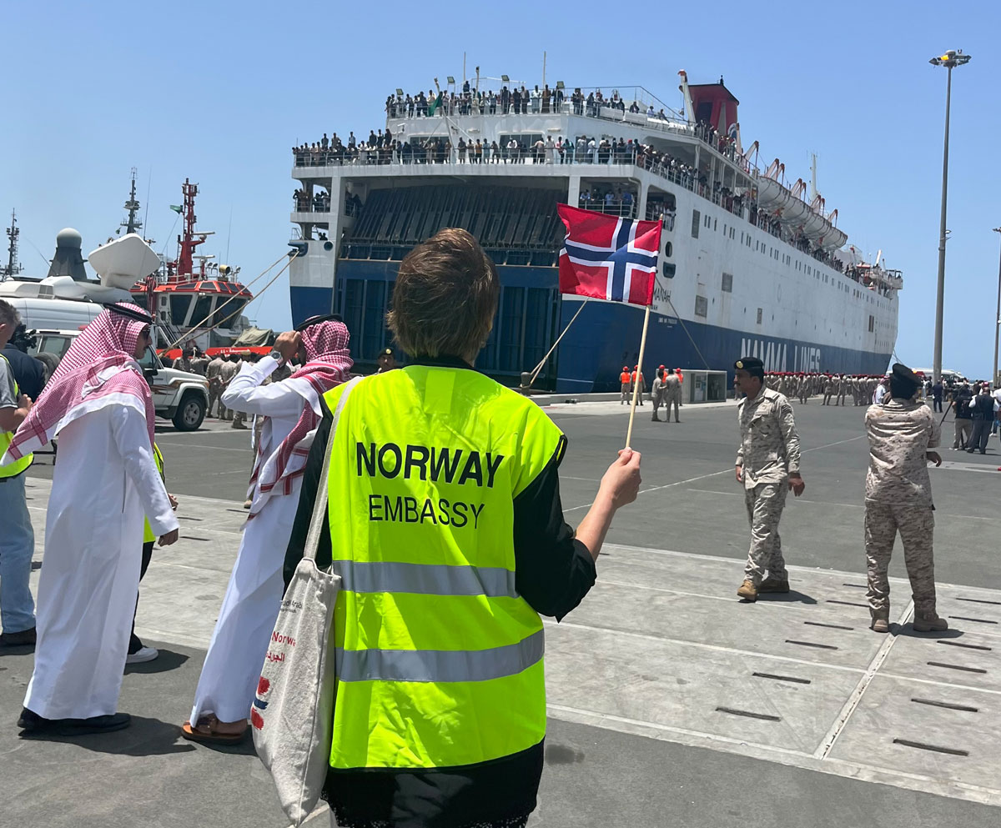

Assistert utreise

Ambassaden i Riyadh møter norske borgere som ankommer Jeddah i Saudi-Arabia fra Sudan i april 2023.

Foto: Ambassaden i Riyadh/Utenriksdepartementet

## Hvem kan få konsulær bistand?

Ingen har rettskrav på konsulær bistand, men gruppen personer som kan få en eller annen form for konsulær bistand fra norske myndigheter er likevel forholdsvis vid. Om konsulær bistand kan tilbys må vurderes fra sak til sak, avhengig av situasjonen den enkelte er i og hva slags bistand det er som etterspørres. Enkelte konsulære tjenester kan utelukkende tilbys norske statsborgere; noen tjenester har som hovedkriterium at man er bosatt i Norge, mens for andre er verken statsborgerskap eller bosted relevant.

Hva sier danske og svenske myndigheter om hvem de tilbyr konsulær bistand?

Danmark: «Udenrigsministeriets Borgerservice arbejder sammen med danske ambassader og konsulater for at bistå danske statsborgere og udlændinge med fast bopæl i Danmark, når de har problemer i udlandet. Du skal betale et gebyr for den hjælp, du får af Udenrigsministeriet, den danske ambassade eller det danske konsulat i udlandet».

Sverige: «De som kan få hjälp av UD och ambassaderna under sin utlandsvistelse är de som omfattas av lagen om konsulärt ekonomiskt bistånd:

* Svensk medborgare som är bosatt i Sverige.
* Flykting eller statslös person som är bosatt i Sverige.
* Om det finns särskilda skäl kan även annan utländsk medborgare som är bosatt i Sverige eller svensk medborgare bosatt utomlands få hjälp. Den konsulära hjälpen till en utflyttad person är enligt lag kraftigt begränsad och ges endast i undantagsfall».

Kilder: Udenrigsministeriet på www.um.dk og Utrikesdepartementet på www.regeringen.se.

[Boks slutt]

Norske statsborgere

Det klare utgangspunktet som også følger direkte av ordlyden i utenrikstjenesteloven § 1 er at utenrikstjenesten har som oppgave å tilby konsulær bistand til norske statsborgere. De fleste personer som ber om og tilbys ulike former for konsulær bistand, er norske statsborgere.

Meld. St. 12 (2010–2011) slo fast at «Regjeringen finner det riktig å prioritere bistand til nordmenn på kortere utenlandsopphold fremfor bistand til norske statsborgere som er fast bosatt i utlandet». Praksis har vært at også nordmenn som er fast bosatt i utlandet har mottatt betydelig konsulær bistand, og i kapittel 7 om krisehåndtering diskuteres grensene for dette nærmere og om det bør oppstilles krav om en tilknytning til Norge utover statsborgerskap for å få tilbud om konsulær bistand. Dette kan særlig være aktuelt for de som har flere statsborgerskap.

Når det gjelder norske statsborgere som har flere statsborgerskap, vil det være en del spørsmål som den enkelte må rette til sitt andre hjemlands myndigheter. Norske myndigheter kan for eksempel ikke besvare spørsmål om utenlandske statsborgerskap, om det andre landet sitt passregelverk eller om andre rettigheter eller plikter som følger av forholdet mellom den enkelte og deres andre hjemland, som militærtjeneste. For doble statsborgere som befinner seg i sitt andre hjemland, eller som reiser til et tredjeland på et annet pass enn det norske, kan det konsulære handlingsrommet være begrenset av andre lands myndigheter. I noen land er det for eksempel slik at utenrikstjenesten ikke får tilgang til norske statsborgere som er fengslet fordi landets myndigheter ikke anerkjenner eller forholder seg til vedkommendes norske statsborgerskap.

Utenlandske statsborgere

Det er langvarig praksis for og tydelig avklart i forarbeidene til utenrikstjenesteloven[4] at det kan være tilfeller der det vil være naturlig for utenrikstjenesten å yte bistand til ikke-norske statsborgere. Både lovforarbeidene og Meld. St. 12 (2010–2011), jf. Innst. 396 S (2010–2011) peker særlig på utenlandske borgere som er flyktninger eller statsløse personer bosatt i Norge, og som (derfor) har, og reiser til utlandet på, et norsk reisedokument.[5] Disse personene antas å ha svært begrensede muligheter til å be om konsulær bistand fra sitt eget hjemlands myndigheter.

Dersom andre utenlandske statsborgere ber norske myndigheter om konsulær bistand, vil man normalt henvise vedkommende til å ta kontakt med sitt eget lands utenrikstjeneste. Ifølge befolkningsstatistikk fra Statistisk sentralbyrå var over 600 000 utenlandske statsborgere fast bosatt i Norge i 2024. Ingen av disse kan forvente å få noen form for konsulær bistand fra norske myndigheter hvis de for eksempel blir arrestert i et tredjeland eller mens de er på ferie i sitt eget hjemland.

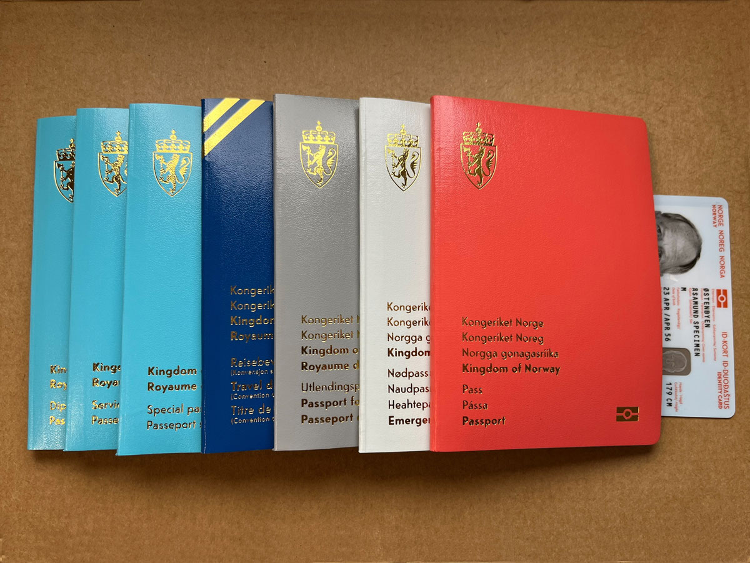

Ulike norske reisedokumenter

Personer som reiser med et norsk reisedokument, kan be om konsulær bistand fra norske myndigheter.

Foto: Utenriksdepartementet

Juridiske personer

Utenrikstjenesteloven § 1 første ledd nr. 2 ble i 2015 justert for å presisere at utenrikstjenesten også har som oppgave å bistå norsk næringsliv og norske organisasjoner. Dette var i samsvar med allerede eksisterende praksis, og tilføyelsen ble gjort for å reflektere utenrikstjenestens oppgaver med å bidra til fremme av norsk næringsliv i utlandet. Næringsfremme som sådan er ikke konsulær bistand og behandles ikke videre i denne meldingen.

For denne meldingens formål er presiseringen særlig nyttig i forbindelse med krisesituasjoner i utlandet. Store deler av krisehåndteringen i utenrikstjenesten skjer innenfor konsulære rammer og i en konsulær kontekst, og det er mulig å lese presiseringen fra 2015 slik at juridiske personer kan være mottaker av den typen bistand som normalt ville vært innrettet mot en enkeltperson. Hvorvidt utenrikstjenestens bistand i en gitt situasjon er «konsulær bistand» eller noe annet (som ordinær myndighetskontakt), er krevende å definere på forhånd og vil avhenge av den konkrete situasjonen og hva saken gjelder. Noen eksempler følger nedenfor.

Piratvirksomhet ble i Meld. St. 12 (2010–2011) behandlet i et eget punkt. Det er åpenbart at man kan ha som oppgave å bistå et norsk rederi dersom et norskflagget skip blir utsatt for sjørøveri i utlandet eller i internasjonalt farvann. Under den globale pandemien som startet i 2020 strakk utenrikstjenesten seg langt for å bistå norske rederier og norskflaggede skip med blant annet av- og påmønstringer og innreisetillatelser for å bidra til å opprettholde norsk skipsfart og global handel i et svært krevende og raskt skiftende landskap.

I 2013 ble 17 av Statoils ansatte utsatt for terrorangrep og gisseltaking i Algerie. Utenrikstjenestens bistand var da, på samme måte som flere andre norske aktørers, i hovedsak innrettet med Statoil som hovedmottaker. Det samme vil kunne gjøre seg gjeldende i andre situasjoner der det er arbeidsforholdet som har ført til at en enkeltperson befinner seg i en vanskelig situasjon i utlandet. Konkret hva som kan gjøres må vurderes fra sak til sak, men det vil normalt ikke være naturlig å tilby utstrakt konsulær bistand til en norsk juridisk person (et norsk selskap, stiftelse eller lignende), dersom hendelsen i hovedsak gjelder utenlandske borgere.

Avgrensninger og presiseringer

Konsulær bistand er ikke en utvidelse av eller erstatning for, arbeidsgiveransvaret eller andre former for ansvar som private eller offentlige virksomheter har overfor egne ansatte, studenter eller personer som er tilknyttet virksomheten.

Det samme gjelder for statsansatte som er på tjenestereiser eller som tjenestegjør i utlandet, utenfor utenrikstjenestens struktur. Konsulær bistand vil i slike tilfeller kunne være et supplement og en støtte til det enkelte departementet eller underliggende organ, men er ikke en erstatning for deres eget arbeidsgiveransvar.

Utenriksdepartementet har arbeidsgiveransvar for sine egne ansatte. Utenriksstasjonene har arbeidsgiveransvar for lokalt ansatte ved utenriksstasjonene, og et ansvar for andre personer som er tilknyttet stasjonen, for eksempel studentpraktikanter. Sikkerhet for egne ansatte vil kunne sette grenser for hvilken konsulær bistand som kan tilbys. Utenrikstjenesten har beredskapsplaner som i ytterste konsekvens kan inkludere midlertidig stenging av en utenriksstasjon og evakuering av egne ansatte.[6]

I noen situasjoner vil det være naturlig å samordne slike planer tett mellom ulike statlige aktører. Uttrekket fra Kabul i 2021 er et eksempel på et scenario hvor det ville ha vært svært krevende for utenrikstjenesten både å opprettholde forsvarlig drift, og deretter evakuere sine ansatte på egen hånd. Videre ville den assisterte utreisen som ble tilbudt andre norske borgere fra Kabul, høyst sannsynlig ikke ha vært mulig uten Forsvarets tilstedeværelse og bistand.

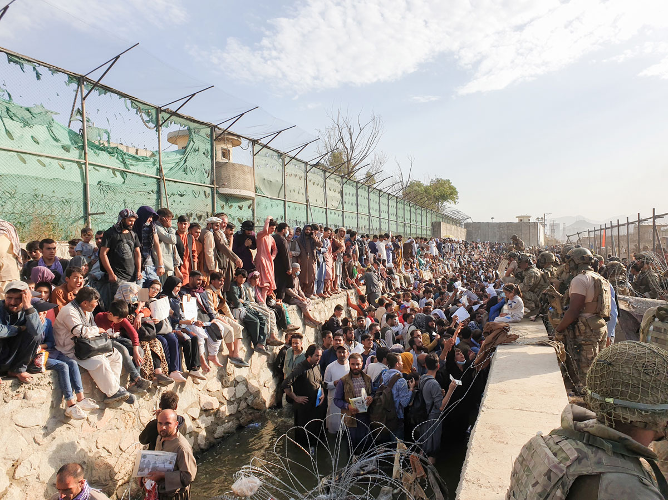

Uttrekket fra Kabul i 2021

Ulike lands militære styrker og personer som ønsker å forlate Kabul i august 2021.

Foto: FSK/Forsvaret

## Rettslig rammeverk

Folkeretten og nasjonal rett utgjør til sammen grunnlaget, og setter enkelte grenser, for hvilken konsulær bistand norske myndigheter kan tilby nordmenn i utlandet.

### Folkerettslig rammeverk

Enhver er forpliktet til å følge de til enhver tid gjeldende lover og regler i det landet man befinner seg. Dette utgangspunktet følger blant annet av det folkerettslige suverenitetsprinsippet.

Etter folkeretten er det i utgangspunktet opp til hver enkelt stat hvordan denne utøver myndighet på eget territorium. Internasjonale regler, som for eksempel menneskerettslige forpliktelser, setter likevel grenser for den enkelte stats myndighetsutøvelse. Det er i all hovedsak den staten en person oppholder seg i, som har ansvaret for at slike rettigheter og forpliktelser etterleves og oppfylles.

Hva slags bistand norske myndigheter kan yte overfor norske borgere i utlandet avhenger derfor ikke bare av norske regler og ønsker, men også av lover og regler i det landet hvor vedkommende befinner seg.

Grunnlaget for at norske myndigheter kan yte konsulær bistand i andre land følger av folkeretten, og da særlig av enkelte sentrale folkerettslige avtaler. De viktigste avtalene for Norge på det konsulære området er Wien-konvensjonen om konsulært samkvem[7] og Helsingforsavtalen om nordisk samarbeid.[8] Norge er i tillegg tilsluttet Europeisk konvensjon om konsulære funksjoner,[9] og det er inngått enkelte bilaterale konsulære avtaler.

Folkeretten, og da særlig Wien-konvensjonen, muliggjør at Norge kan yte konsulær bistand og konsulære tjenester i utlandet. Folkeretten gir imidlertid svært få føringer om det nærmere innholdet i bistanden som kan tilbys.

### Internrettslig rammeverk

I norsk rett er de overordnede rammene for den konsulære bistanden regulert i utenrikstjenestelovens formålsparagraf, hvor det slås fast at utenrikstjenesten har som oppgave å tilby råd, hjelp og bistand[10] til norske borgere. Hovedansvaret for bistand til nordmenn i utlandet er tillagt utenrikstjenesten. Oppgavene utføres på egne vegne eller på vegne av andre norske myndigheter og institusjoner.

To av utenrikstjenestens tre hovedoppgaver slik de er beskrevet i utenrikstjenesteloven er knyttet til konsulære spørsmål. Det kommer frem i utenrikstjenesteloven § 1 første ledd nr. 2 og 3 at utenrikstjenesten har som oppgave:

2. å gi norske statsborgere og juridiske personer råd og hjelp overfor utenlandske myndigheter, personer og institusjoner, og

3. å gi bistand til norske statsborgere i utlandet, inkludert bistand i forbindelse med straffeforfølgning, ulykker, sykdom og dødsfall.

Utenrikstjenesteloven benytter ikke begrepet konsulær bistand og tar heller ikke sikte på å definere hva konsulær bistand rent faktisk er. Forarbeidene nevner vigsler og notarius publicus-funksjoner som eksempler på konsulære tjenester, og første ledd nr. 3 ble i 2002 gitt et tillegg som nevner eksempler på situasjoner som personer kan befinne seg i når det bes om konsulær bistand. Dette ble gjort for å gi hjemmel for behandling av sensitive personopplysninger. Bestemmelsen er ikke endret etter innføringen av EUs personvernforordning (General Data Protection Regulation – GDPR). Det er identifisert et behov og igangsatt et arbeid for å vurdere om utenrikstjenesteloven gir tilstrekkelig grunnlag for behandling av sensitive personopplysninger på det konsulære feltet.

Bestemmelsene i utenrikstjenesteloven har utfyllende bestemmelser i utenriksinstruksen. Dette er et internt dokument for utenrikstjenesten som hovedsakelig dreier seg om administrative forhold for utenriksstasjonene, men ca. en tredjedel av instruksen er detaljerte bestemmelser på konsulærfeltet. Departementet har også andre interne veiledere om oppfølging av konsulære saker.

Utenriksdepartementet har identifisert et behov for å videreutvikle og modernisere dette rammeverket, og har igangsatt et arbeid for å nedfelle og klargjøre de konsulære rammene. Regjeringen vil prioritere dette arbeidet. Veiledning knyttet til skjønnsutøvelse i konsulære enkeltsaker bør i størst mulig grad være offentlig tilgjengelig, samtidig som man ivaretar hensyn knyttet til å skjerme sensitive arbeidsmetoder.

### Ingen rettslige krav på konsulær bistand

Utenrikstjenesteloven § 1 beskriver hva som er utenrikstjenestens oppgaver, men gir ikke den enkelte noen rett til å kreve at eller hvordan utenrikstjenesten skal intervenere i en bestemt enkeltsak. Spørsmålet om utenrikstjenesten skal bistå i konkrete tilfeller, og hvilken konsulær bistand som kan tilbys, er undergitt forvaltningens frie skjønn.

Selv om utenrikstjenesteloven ikke er bestemmende for rettigheter og plikter, kan dette aktualiseres dersom den konkrete konsulære oppgaven eller tjenesten det dreier seg om er regulert i egen særlovgivning. For eksempel er utstedelse av pass en vanlig konsulær tjeneste ved mange utenriksstasjoner, og i slike saker følger rettigheter og plikter av bestemmelsene i passloven. I slike saker gjelder også andre relevante bestemmelser, for eksempel i forvaltningsloven, fullt ut. Når det gjelder den delen av den konsulære bistanden (råd og hjelp) som ikke er rettslig regulert, finnes det ikke fastsatte søknadsprosesser, og det fattes vanligvis heller ikke formelle avgjørelser eller enkeltvedtak. Det gjelder likevel ufravikelige krav om saklighet, herunder forbud mot usaklig forskjellsbehandling. Bistand tilbys ved utøvelse av skjønn og i tråd med de konsulære rammene og prinsippene som følger av etablert forvaltningspraksis og denne meldingen. Likebehandlingsprinsippet tillegges stor vekt, og departementet koordinerer dette globalt slik at det ikke utvikler seg ulik praksis mellom utenriksstasjonene.

## Organisering og ressursbruk

Utenrikstjenesten består av utenriksstasjonene og av Utenriksdepartementet i Oslo. Med utenriksstasjoner menes i denne meldingen ambassader eller generalkonsulater, som er bestyrt av en utsendt utenrikstjenesteansatt.

Norge har diplomatiske forbindelser med 196 land, og er våren 2025 representert med ambassade eller generalkonsulat på 82 lokasjoner i 75 av disse landene.[11] Norge har i tillegg ca. 300 honorære konsulater i 125 ulike land, og disse er en viktig del av den konsulære infrastrukturen.

### Utenriksdepartementet og utenriksstasjonene

Utenriksstasjonene har ansvar for et svært bredt spekter av ulike oppgaver, herunder konsulære saker. Alle utsendte utenrikstjenesteansatte er forberedt på å kunne håndtere både konsulære saker og kriser under tjenestegjøring i utlandet. Saker og hendelser kan oppstå uventet, og deler av arbeidet er nødvendigvis både reaktivt og hendelsesstyrt.

Det anslås at ressursbruken på konsulære saker ved utenriksstasjonene totalt sett er rundt 200 årsverk.[12] Dette fordeler seg på mange medarbeidere. Ved hver utenriksstasjon er det minst én utsendt utenrikstjenesteansatt som har overordnet ansvar for konsulærfeltet og for beredskapsplanlegging. Noen få stasjoner har en eller flere utsendte som arbeider fulltid med konsulære saker, men det vanligste er at dette utgjør en mindre del av deres arbeidshverdag. Det daglige konsulære arbeidet håndteres i stor grad av lokalt ansatte, men utsendte, inkludert ambassadører og generalkonsuler, bistår ofte i håndteringen av særlig kompliserte konsulære enkeltsaker.

Utenriksstasjonene registrerer årlig mer enn 30 000 konsulære henvendelser og saker, og utsteder i tillegg i underkant av 20 000 pass. Aggregerte styringsdata fra de siste fem årene viser at anslagsvis 45 % av alle konsulære henvendelser dreier seg om ulike former for råd og veiledning til enkeltpersoner. Ofte dreier det seg om generelle spørsmål som er ukompliserte for stasjonene å besvare, for eksempel gjennom å henvise til allerede eksisterende informasjon på internett eller andre steder. Rundt 50 % av sakene som stasjonene håndterer, dreier seg om forvaltningsmessig tjenesteyting. Dette gjelder i hovedsak utstedelse av pass og relaterte oppgaver knyttet til barn som er født i utlandet, men også tjenester som notarialforretninger.

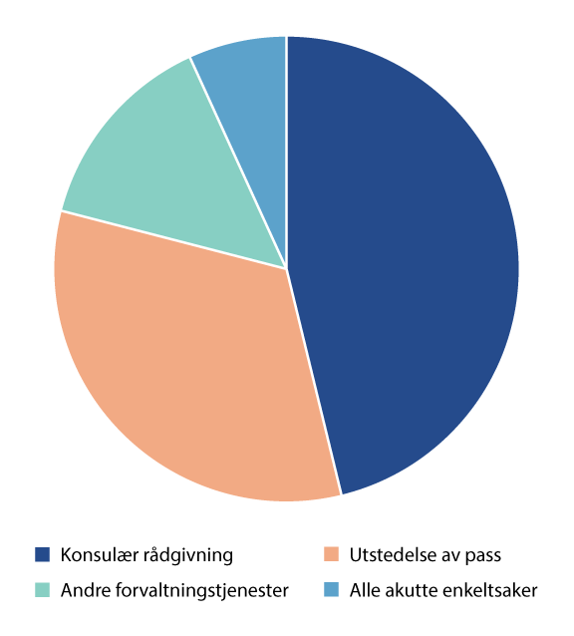

Skjematisk fordeling av konsulære saker og henvendelser

Rundt 50 % av sakene dreier seg om konsulær tjenesteyting. Ca. 45 % dreier seg om ulike former for råd og veiledning. De resterende ca. 5 % inkluderer alle akutte enkeltsaker.

Kilde: Utenriksdepartementet

De resterende ca. 5 % av de konsulære sakene og henvendelsene, dreier seg om «alt annet» enn pass, forvaltningsoppgaver og generell rådgivning. Bak hvert enkelt datapunkt i denne kategorien finnes det saker som utenrikstjenesten håndterer eller har håndtert, i kontakt med mennesker som er i vanskelige situasjoner. I løpet av de siste fem årene har det for eksempel dreid seg om flere tusen saker om dødsfall og nødlidende, og flere hundre saker om fengslede og om barnebortføringer. Selv om disse utgjør et lite antall av sakene, utgjør de en stor del av ressursbruken.

Utenfor stasjonenes åpningstider kan publikum kontakte Utenriksdepartementets døgnåpne operative senter (UDops) i Oslo. Det operative senteret mottar årlig ca. 16 000 samtaler. De veileder i all hovedsak ikke publikum eller utenriksstasjonene i komplekse og langvarige konsulære enkeltsaker. Dette håndteres i en egen seksjon som også har ansvaret for det overordnede og strategiske arbeidet på konsulærfeltet. I tillegg kommer departementets krisestøtte, som går i beredskap for større hendelser og kriser. Totalt arbeider ca. femti personer i departementet fulltid med konsulære spørsmål og krisehåndtering. Ved store kriser mobiliseres alle nødvendige ressurser, også fra andre deler av Utenriksdepartementet, som omtalt i kapittel 7.

Strategisk arbeid på konsulærfeltet

Overordnet ressursstyring og policyutvikling på konsulærfeltet tilligger generelt Utenriksdepartementet. Departementet gjør samtidig oppgaver som på andre samfunnsområder kunne ha vært tillagt et direktorat, og oppgaver som i andre sammenhenger naturlig ville ha hørt hjemme i ytre, operative etater. At Utenriksdepartementet arbeider både på strategisk nivå som departement og på operativt nivå, er både en styrke og en utfordring. Man erfarer stadig at det overordnede og strategiske utviklingsarbeidet på konsulærfeltet lider av at ressursene må benyttes til å håndtere løpende enkeltsaker og kriser hvor nordmenns liv og helse kan stå på spill. Arbeidet med denne meldingen har gitt en anledning til å gjøre opp status for det faglige utviklingsarbeidet som fremdeles gjenstår på feltet. Mye av det konsulære arbeidet er basert på mange tiårs sedvane, som i noen tilfeller antagelig strekker seg mer enn hundre år tilbake i tid. Det er behov for å gjøre et helhetlig arbeid for å klargjøre deler av de konsulære rammene i noe mer detalj, og som nevnt i punkt 3.4.2, vil regjeringen prioritere dette arbeidet.

Utenrikstjenesten har videre som mål å vri den konsulære ressursbruken bort fra individuell veiledning til den enkelte, og over på bedre og mer hensiktsmessig generell rådgivning til publikum. Dette kan løses ved bruk av strategisk kommunikasjon og moderne digitale løsninger slik at den enkelte kan få hjelp til selvhjelp gjennom tydeligere, kvalitetssikret og mer helhetlig informasjon.

### Honorære konsulater

Norge har i dag ca. 300 honorære konsulater. De bemannes av honorære konsuler, som utfører sine oppgaver for Norge uten å få lønn eller annen godtgjørelse. De fleste (ca. 90 %) av konsulene er ikke norske borgere.

Honorære konsulers rolle har endret seg siden unionsoppløsningen i 1905. Den gang var konsulatene nært knyttet til skipsfarten og skipsfartsnæringens behov for assistanse. Etter hvert som flere nordmenn begynte å reise til utlandet, fikk konsulatene en viktig rolle i å bistå nødlidende reisende, for eksempel de som hadde vært utsatt for tyveri og mistet pass og penger. Mange konsulater har hatt en viktig rolle for fastboende nordmenn, som har kunnet få konsulære tjenester som passutstedelse der.

I dag er de fleste av konsulatenes tradisjonelle oppgaver forsvunnet, og de har for eksempel ikke lenger ordinære oppgaver knyttet til pass og utlendingssaker. Andre oppgaver for å støtte utenriksstasjonene i å ivareta Norges interesser har i stor grad overtatt som hovedvirke for mange av de honorære konsulene. Dette kan være å bidra til kulturelt samarbeid, veilede norske bedrifter, bistå ved offisielle besøk fra Norge og lignende. Disse oppgavene har konsulene gode forutsetninger for å utføre, gitt at de har inngående lokal kunnskap og nettverk. Disse oppgavene diskuteres ikke videre i denne meldingen, siden de faller utenfor rammen av konsulær bistand, men er fortsatt oppgaver som konsulene utfører på vegne av utenrikstjenesten, og som bør gis betydelig oppmerksomhet i en fremtidig gjennomgang av konsulatvesenet.

Av det klassiske konsulære arbeidet, er det stor variasjon i arbeidsbyrden ved de ulike konsulatene. I områder der det er mange fastboende nordmenn, har konsulatene daglige henvendelser fra personer som ønsker råd og bistand. Av og til gjelder det behov for akutt assistanse, for eksempel i forbindelse med dødsfall, fengsling eller i tilknytning til barnevernssaker, men veldig ofte er henvendelsene knyttet til ønske om bistand i kontakt med andre norske myndigheter. Det kan stilles spørsmål ved om dette er oppgaver som naturlig hører hjemme hos utenrikstjenesten, eller om andre etater selv bør ivareta denne funksjonen.

Selv om de fleste honorære konsulene har få av de klassiske konsulære oppgavene, skal vi ikke undervurdere betydningen av at de er der de gangene vi trenger dem. De har en særdeles viktig beredskapsfunksjon, både når det gjelder bistand til den enkelte og ved større kriser. Mange av dem er i land der Norge ikke har ambassade, og de vil ha en kritisk funksjon for oss ved eksempelvis assistert utreise. Vår konsulære infrastruktur og beredskap er betydelig styrket gjennom våre honorære konsulater.

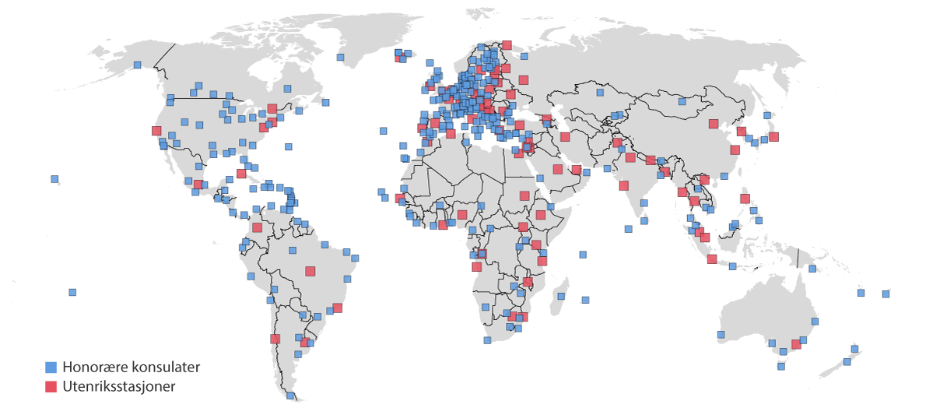

Norges konsulære tilstedeværelse i utlandet

Figuren viser et øyeblikksbilde over norske ambassader, generalkonsulater og honorære konsulater ved årsskiftet 2024/2025. Oversikten inkluderer to utenriksstasjoner som var midlertidig stengt, og enkelte honorære konsulater der det var en pågående prosess for å utnevne en ny konsul.

Kilde: Utenriksdepartementet

Driften av de honorære konsulatene er ikke en stor kostnad for utenrikstjenesten. Det er kun enkelte utgifter som i noen tilfeller dekkes av norske myndigheter, og de totale utgiftene til kontorbidrag og embetsutgifter var i 2024 på ca. 21 mill. kroner. Hovedtyngden av dette var dekning av utgifter (først og fremst kontorlokaler og ansatte) ved noen få konsulater med høy aktivitet. Eksempelvis gikk en tredjedel av de samlede overføringene til konsulater i Spania.

Regjeringen mener samtidig at det er behov for en gjennomgang av konsulatvesenet. Det er i dag ikke tilfredsstillende standarder for administrasjon av konsulatene, og det kreves oppdateringer av regelverk og rutiner for standardisering av driften ved konsulatene. Tydeligere rammer for oppfølging av konsulatene og avklaring av forventninger til deres arbeid med både tradisjonelle og nye arbeidsoppgaver, vil kunne gi en bedre utnyttelse av ressursene. Utenriksdepartementet vil derfor iverksette en bred gjennomgang av de honorære konsulatenes oppgaver og administrasjon.

### Internasjonalt konsulært samarbeid

Det er jevnlig dialog mellom ulike lands utenrikstjenester både om konsulære utfordringer og om ulike mulige løsninger. Norge har særlig nær konsulær dialog og strukturert samarbeid med de nordiske landene. Når det gjelder krisehåndtering er EU en viktig samarbeidspartner. Det er også samarbeid med andre likesinnede lands utenrikstjenester når det er naturlig, både i enkeltsaker og i mer prinsipielle spørsmål.

Nordisk konsulært samarbeid

Norge har et tett konsulært samarbeid med de andre nordiske landene, både på hovedstadsnivå og med nordiske utenriksstasjoner i tredjeland. Det formelle grunnlaget for det nordiske samarbeidet på konsulærfeltet er Helsingforsavtalen om nordisk samarbeid av 1962, hvor det i artikkel 34 slås fast at nordiske utenrikstjenesteansatte skal kunne bistå borgere fra andre nordiske land dersom dette landet ikke har diplomatisk representasjon på stedet. Innenfor det nordiske samarbeidet er det også lagt opp til et nært samarbeid i krisesituasjoner.

Det er etablert nordiske arbeidsgrupper på en rekke konsulære fagområder, og representanter fra embetsverket i de fem nordiske landene møtes regelmessig til koordinerings- og informasjonsmøter. Det er også jevnlige møter i nordisk-baltisk krets. Mye av samarbeidet er forebyggende av natur, og dreier seg for eksempel om koordinering av reiseadvarsler eller om samordning ved krisehåndtering. Ved utenriksstasjonene varierer graden av det konsulære samarbeidet fra sted til sted – fra fysisk samlokalisering og felles administrative støttefunksjoner, til operativ gjensidig konsulær bistand ved større hendelser. De nordiske ambassadene samarbeider normalt også nært om krise- og beredskapsarbeid, som er omtalt i punkt 7.2.

Det konsulære samarbeidet kan også finne sted i konkrete enkeltsaker. Bistand til nordiske borgere skal i prinsippet ikke overstige det tjenestenivået de normalt kan forvente fra sin egen utenrikstjeneste. Bistand til andre lands borgere bør koordineres tett med ansvarlig nordisk utenriksstasjon eller utenriksdepartement, som tar beslutninger i konsulære saker for egne borgere. Alle de nordiske landene har 24/7-sentre som kan kontaktes utenfor kontortid. Konsulær bistand til nordiske borgere utgjør erfaringsmessig en begrenset mengde arbeid for norske utenriksstasjoner.

Konsulært samarbeid med EU

Innenfor EU har det lenge vært arbeidet med sikte på tettere koordinering og samarbeid også på det konsulære feltet. Imidlertid møter EU i sine forsøk på koordinering mange av de samme utfordringene som eksisterer mellom de nordiske landene, herunder manglende harmonisering av lovverk og ulik praktisk organisering av den konsulære bistanden.

I henhold til Lisboatraktaten skal enhver EU-borger i tredjeland ha rett til enhver medlemsstats diplomatiske og konsulære myndigheters assistanse på samme vilkår som statsborgere av denne medlemsstaten, dersom medlemsstaten vedkommende er statsborger i ikke er representert i dette tredjelandet. For å sikre gjennomføring av denne bestemmelsen arbeides det for både nærmere informasjonsutveksling og bedre koordinering av EU-landenes nasjonale innsats på det konsulære feltet og innen krisehåndtering.

Samordningen mellom EU-landene er kommet lenger på visumområdet. Norge har flere steder inngått avtaler med andre Schengenland om å motta og behandle visumsøknader på vegne av hverandre. Det er mulig fordi regelverket som søknadene skal behandles etter er felles for alle Schengenland og nedfelt i visumforordningen. Schengenlandene og Europakommisjonen samarbeider om praktiseringen av regelverket på mange nivåer og i ulike fora i Brussel, og lokalt ved utenriksstasjonene.

I praksis er vårt viktigste konsulære samarbeid med EU knyttet til samarbeid under større kriser og ved assistert utreise fra et kriseområde. Dette beskrives nærmere i punkt 7.2.

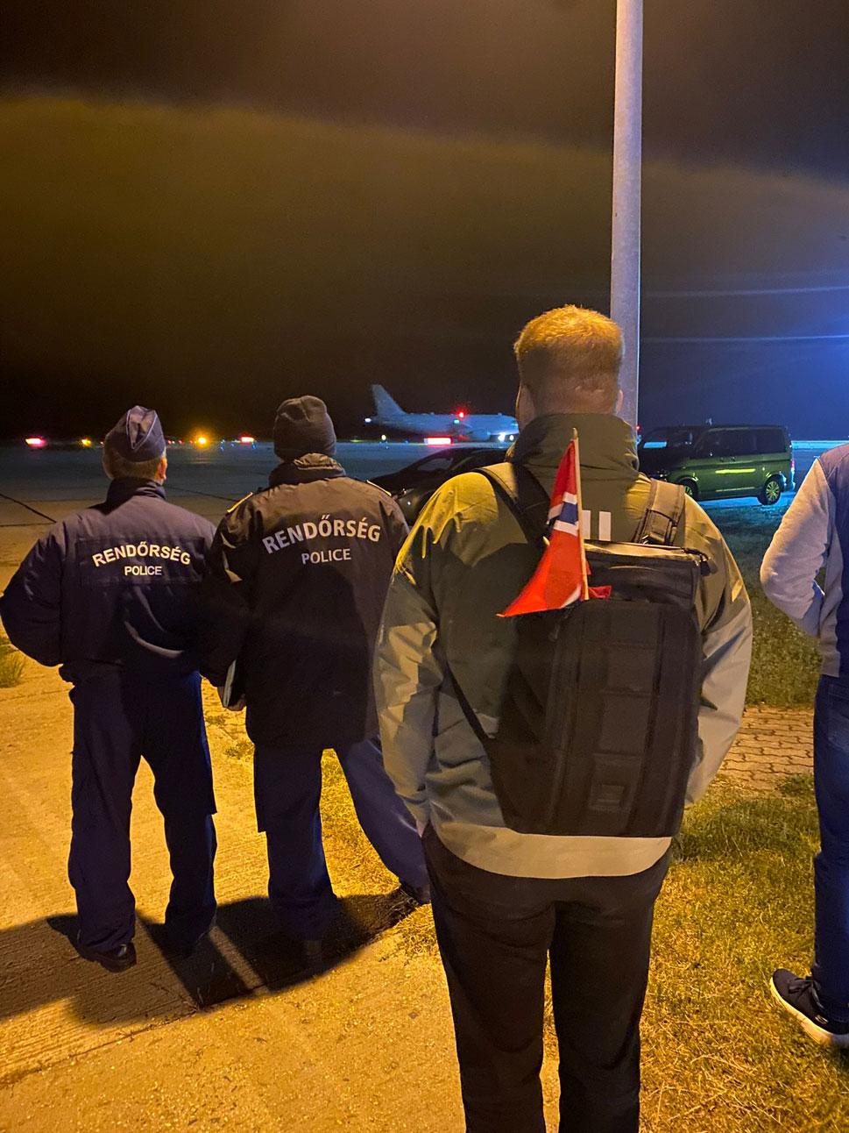

Internasjonalt konsulært samarbeid

Ambassaden i Budapest møter norske borgere som i 2023 fikk assistert utreise fra Sudan via Ungarn, som følge av internasjonalt konsulært samarbeid.

Foto: Ambassaden i Budapest/Utenriksdepartementet

# Personlig ansvar og hjelp til selvhjelp

Til grunn for norske myndigheters bistand til nordmenn i utlandet ligger blant annet prinsippene om personlig ansvar og hjelp til selvhjelp. Den viktigste selvhjelpen er å sørge for en god og dekkende reiseforsikring. Dette var et av hovedbudskapene i Meld. St. 12 (2010–2011), og gjelder fremdeles. Disse prinsippene legges til grunn både i saker som gjelder bistand til den enkelte, og i saker om krisehåndtering.

## Reiseforsikring

Nordmenn er ikke pålagt å ha reiseforsikring, men det er en helt klar og sterk oppfordring til alle som reiser utenlands om å ha det. Tall fra forsikringsbransjen viser at altfor mange, og særlig unge voksne, ikke har reiseforsikring.

Å velge bort reiseforsikring innebærer at den enkelte utsetter seg selv for stor personlig helsemessig og økonomisk risiko. Dersom man blir syk, skadet eller utsatt for en ulykke i utlandet, kan det raskt påløpe store kostnader som den enkelte eller deres pårørende må betale for selv. De som velger å reise uten reiseforsikring bør ha tilstrekkelige midler til å dekke uforutsette utgifter som et sykehusopphold eller medisinsk hjemtransport. Utenrikstjenesten erfarer også at når uforsikrede personer dør i utlandet, blir deres etterlatte satt i en svært vanskelig situasjon hvor de blant annet må til å ta stilling til om de vil engasjere begravelsesbyrå og betale for å frakte avdøde hjem til Norge for å bli gravlagt.[13]

Norske borgere i utlandet har som hovedregel ikke rett til medisinsk behandling. Dette gjelder for alle land, bortsett fra i de andre nordiske landene, EU/EØS-landene og Sveits. I disse tilfellene dekkes medisinske utgifter under midlertidige opphold som om man var borger av det landet man oppholder seg i, så lenge man har med seg det europeiske helsetrygdkortet.[14] Det er viktig å være klar over at kortet ikke nødvendigvis dekker alle typer utgifter, for eksempel hjemreise til Norge. Et ambulansefly fra et land i Europa hjem til Norge kan koste fra kr. 300 000. Det er derfor viktig å ha gyldig reiseforsikring i tillegg til helsetrygdkortet, og å være oppmerksom på at reglene kan være annerledes dersom man velger å bosette seg i utlandet.

I resten av verden dekker som hovedregel verken norske eller lokale myndigheter medisinske utgifter dersom noe skulle skje. I noen land kan nødvendig livreddende behandling være gratis, men ikke annen form for medisinsk behandling. Ved reiser til disse landene kan det derfor være enda mer risikabelt å ikke ha gyldig reiseforsikring. For eksempel kan innleggelse på sykehus i USA koste opptil kr. 100 000 per døgn, og et ambulansefly hjem fra Thailand kan koste over en million.

Norske borgere på langtidsopphold i, eller som er utvandret til, andre land bør være særlig oppmerksomme og sette seg inn i hva dette betyr for dem. De fleste reiseforsikringene krever fast bosetting og medlemskap i norsk folketrygd. Pliktig medlemskap i folketrygden gir helse- og pensjonsrettigheter, og opphold i utlandet kan påvirke medlemskapet. Den enkelte må selv undersøke hva utenlandsoppholdet de planlegger (eller er på) betyr for deres rettigheter i folketrygden og eventuelt søke om frivillig medlemskap i folketrygden, dersom dette er ønskelig og de fyller vilkårene.[15] Studenter i utlandet må ha egen reiseforsikring, og flere selskaper tilbyr studentforsikringer.

De fleste norske forsikringsselskapene knytter sine forsikringsvilkår til hvorvidt Utenriksdepartementet fraråder reiser til et land. Dette er et forretningsmessig valg som bransjen selv velger å ta. Det kan også være slik at reiseforsikringen er ugyldig for hele reisen dersom Utenriksdepartementet fraråder å reise til det endelige reisemålet.

## Kostnader og utgiftsdekning

I henhold til gjeldende praksis dekkes utenrikstjenestens kostnader til konsulær bistand over Utenriksdepartementets driftsbudsjett, mens den enkelte selv dekker egne kostnader. Det betyr at ambassaden ikke vil ta betalt for sin arbeidstid eller reisekostnader, men at den enkelte selv må betale for eksempel for legebesøk, advokathjelp eller en flybillett hjem. I helt særskilte tilfeller hvor det av hensyn til liv og helse er nødvendig, kan enkelte uforutsette utgifter i forbindelse med bistand til nordmenn i utlandet dekkes. Les mer om dette i punkt 5.7. I andre ekstraordinære tilfeller, der den som har fått konsulær bistand har opptrådt grovt uaktsomt, kan det være aktuelt for norske myndigheter å kreve refusjon for egne utgifter. Det er viktig for myndighetene å ha denne muligheten, også fordi den har en preventiv virkning.

Også under større kriser er det praksis for at nordmenn som bistås skal dekke egne utgifter. Det innebærer eksempelvis at de må betale en bestemt sum dersom de benytter seg av transporttilbud norske myndigheter stiller til rådighet. I praksis betyr dette at vedkommende enten må bekrefte at hen har en dekkende reiseforsikring, eller søke om et nødlidenhetslån. Utenrikstjenesten kan da i ettertid få refundert sine utlegg.

Ved assisterte utreiser har som regel de konkrete utleggene utenrikstjenesten har hatt, som kan knyttes direkte til den enkelte, ikke blitt dekket fullt ut. Dette skyldes blant annet at det er krevende å beregne disse kostnadene mens krisen utvikler seg. Regjeringen mener det bør vurderes å sette opp kriterier hvor staten tar en noe større del av kostnadene i forbindelse med kriser som oppstår uventet, som naturkatastrofer, mens den enkelte som tar for høy personlig risiko ved å reise til områder som norske myndigheter fraråder reiser og opphold i, bør ta en større del selv. Dette vil også kunne ha en viss preventiv effekt.

## Forebyggende konsulær bistand

Å gi råd og veiledning til nordmenn i utlandet er i kjernen av det konsulære arbeidet. Hensikten er å sette den enkelte i stand til å ta gode og informerte valg om en utenlandsreise. Informasjonsarbeidet bør fungere som en forebyggende form for hjelp til selvhjelp, og håpet er at så mange reisende som mulig skal unngå å havne i en situasjon i utlandet hvor de får behov for konsulær bistand.

Utenriksdepartementet gir to ulike former for generell konsulær veiledning. Dette har en forebyggende hensikt og omtales i dag som reiseinformasjon og reiseadvarsler. Disse er publisert på regjeringen.no, og er blant de mest leste sidene der. Reiseinformasjonen og reiseadvarslene er også tilgjengelig gjennom Utenriksdepartementets mobilapplikasjon Reiseklar, som også kan gi varsler om hendelser i disse landene. Appen gir i tillegg publikum enkel tilgang til nettstedet reiseregistrering.no, hvor norske reisende kan registrere seg for å raskt kunne få informasjon fra utenrikstjenesten på e-post eller SMS dersom noe skulle skje i det landet de reiser til. Applikasjonen ble lansert i 2021 og har blitt lastet ned til rundt 400 000 telefoner. Den blir brukt av over 20 000 personer i måneden.

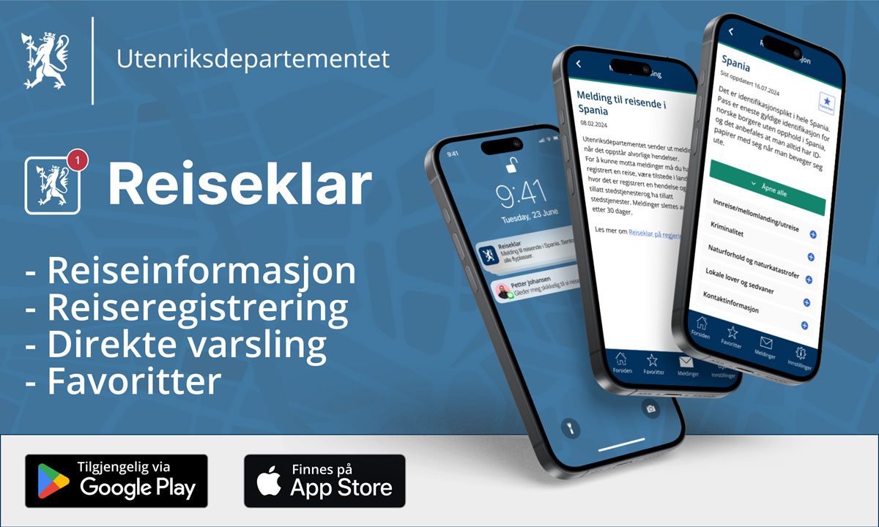

Utenriksdepartementets mobilapplikasjon Reiseklar

Kilde: Utenriksdepartementet

I tillegg til den informasjonen som er tilgjengelig på regjeringen.no, gir utenriksstasjonene også en del generell konsulær veiledning på sine nettsider (norway.no). Dette kan gjelde mer praktiske eller forvaltningsmessige spørsmål, samt svar på ofte stilte spørsmål til de ulike stasjonene. Målgruppen for dette er gjerne nordmenn som er fast bosatt i disse landene.

### Reiseinformasjon

Utenriksdepartementets reiseinformasjon er råd og veiledning til nordmenn om ulike risikoer som det kan være relevant å vite om eller reflektere over før man velger å reise til et land. Det er den enkelte utenriksstasjonen som er til stede i, eller akkreditert til disse landene som gjør vurderingene og holder informasjonen oppdatert. Reiseinformasjonen er ikke en erstatning for det som er allment tilgjengelig på internett, kommersielt tilgjengelig i reiseguider, eller spørsmål som andre myndigheter er best egnet til å besvare.

Reiseinformasjonen er inndelt i faste kategorier med overordnet omtale av blant annet sikkerhetssituasjonen, helsetilbudet, kriminalitetsbildet og risiko for naturkatastrofer. Det gis også en kort oversikt over de viktigste lokale lover og sedvaner som skiller seg betydelig fra slik det er i Norge, og det opplyses om essensiell kontaktinformasjon som nødnummer til lokalt politi og helsevesen. I tillegg gis det generell og overordnet informasjon om vanlige inn- og utreisebestemmelser. Erfaringen viser at korrekt og oppdatert reiseinformasjon fører til færre henvendelser fra publikum både til stasjonene og til departementet.

Reiseinformasjonen kan benyttes av den enkelte for å gjøre sin egen vurdering av risiko ved utenlandsreiser. I tillegg til den generelle risikoen som gjelder for alle som reiser til eller oppholder seg i et gitt land eller område, er det dessverre slik at noen personer eller grupper kan oppleve å bli møtt med ulike grader av skepsis, diskriminering, trakassering eller i verste fall straffereaksjoner i utlandet. Det kan derfor også være spesifikke risikoer knyttet til hvem man er eller hva man planlegger å gjøre i utlandet, som den enkelte reisende må ta hensyn til i sin egen risikovurdering. For mange land inneholder Utenriksdepartementets reiseinformasjon for eksempel kort og generell informasjon om spesifikk risiko for lhbt+-personer. I tillegg til spørsmål om legning og kjønnsuttrykk, er det flere andre ulike grupper som kan være utsatt for høyere risiko i utlandet enn andre nordmenn. Det kan dreie seg om forhold som kjønn, etnisitet eller religion. Det kan også gjelde funksjonsnedsettelser eller kroniske somatiske eller psykiske sykdommer. Hva man arbeider med kan også være en risikofaktor for den enkelte, og personer med dobbelt statsborgerskap kan være ekstra utsatt for at noe kan skje med dem. Det gjelder særlig de som har et politisk engasjement eller et samfunnsengasjement i sitt opprinnelige hjemland.

Tydeligere råd til utsatte grupper bør hovedsakelig gis av aktører som har bedre spisskompetanse enn den enkelte utenriksstasjonen til å gi konkrete råd om risiko knyttet til en utenlandsreise.

### Reiseadvarsler

Norske myndigheter kan aldri garantere for at reiser eller opphold er trygge å gjennomføre. Når Utenriksdepartementet mener at situasjonen i et land eller et område er slik at nordmenn ikke bør dra dit, gis det en offisiell reiseadvarsel. Dette ble tidligere kalt reiseråd, men begrepet lå språklig for nært reiseinformasjon slik at forskjellen mellom disse ofte måtte forklares nærmere. Reiseadvarsel innføres som ny omtale i forbindelse med fremleggelse av denne meldingen, men formålet og innretningen er uendret og beskrives videre her.

En reiseadvarsel gis når det anses å være grunn til å råde nordmenn fra å reise til et bestemt land, område eller region, eller til å forlate stedet. Årsaken er vanligvis krig, krigslignende tilstand eller andre former for uroligheter som etter en samlet vurdering av sikkerhetsrisikoen tilsier at norske borgere ikke bør reise til stedet eller oppholde seg der.

Utenriksdepartementets tre nivå av reiseadvarsler

1. Fraråde ikke strengt nødvendige reiser til et land eller område.
2. Fraråde alle reiser til et land eller område.
3. Fraråde alle reiser til eller opphold i et land eller område og oppfordre til å forlate stedet.

[Boks slutt]

Utenriksdepartementets reiseadvarsler er altså tydelige frarådinger, men er verken et forbud eller en restriksjon for den enkelte mot å reise dit de selv måtte ønske. Det vil alltid være opp til den enkelte å vurdere hvor stor risiko hen ønsker å utsette seg for.

I land eller områder hvor det er utstedt reiseadvarsler, vil det være vanskelig eller noen ganger umulig for utenrikstjenesten å tilby konsulær bistand. Videre er praksis i forsikringsbransjen slik at de fleste reiseforsikringer ikke gjelder for reiser til et land med reiseadvarsel, som omtalt i punkt 4.1. Utenriksdepartementet har publisert egen informasjon for å avklare publikums forventninger til konsulær bistand ved reiser til land og områder som er omfattet av en reiseadvarsel. For å nå særlig doble statsborgere og transnasjonale familier er dette også oversatt til engelsk, fransk, arabisk, urdu, tigrinja, polsk og somalisk.

Offisielle reiseadvarsler gis, justeres eller oppheves etter en konkret helhetsvurdering av den aktuelle situasjonen. Beslutninger om reiseadvarsler er politisk uavhengige og har utelukkende som formål å styrke publikums sikkerhet og velferd. Det er likevel ikke til å unngå at det kan komme reaksjoner på frarådinger som norske myndigheter gir, og det har også hendt at norske myndigheter har reagert på råd fra andre lands utenrikstjenester om konkrete risikoer knyttet til reiser til Norge. Departementet vurderer derfor å kommunisere tydeligere bakgrunnsinformasjon om hvilke hensyn det legges vekt på i utarbeidelsen av offisielle reiseadvarsler.

### Reiseregistrering

I 2024 registrerte nordmenn totalt 114 684 reiser eller utenlandsopphold på Utenriksdepartementets nettsted reiseregistrering.no eller via appen Reiseklar. Reisene gikk til 230 ulike land og territorier. Om lag en tredjedel av alle registrerte reiser gikk til Spania, Hellas, Tyrkia, Thailand, Italia eller Frankrike.

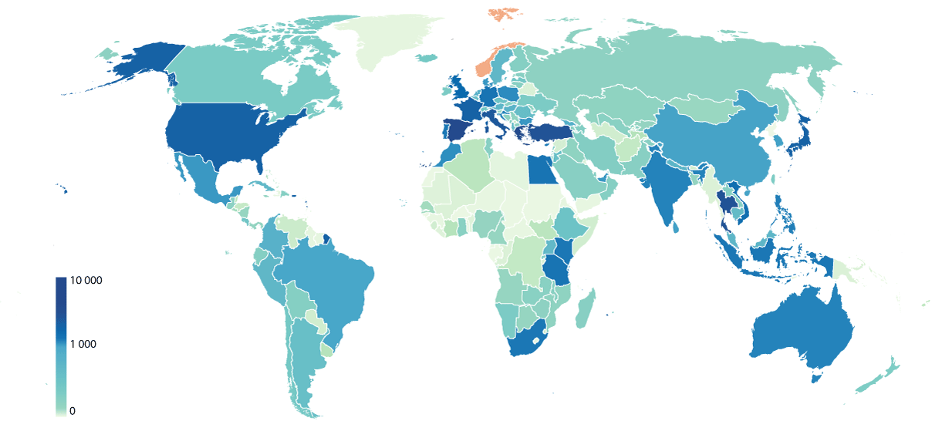

Reiser registrert på reiseregistrering.no i 2024

Kilde: Utenriksdepartementet

Det er frivillig å registrere seg på reiseregistrering.no. At noen har registrert seg der og informert om at de skal reise til et land, betyr ikke at utenrikstjenesten vet hvor den enkelte faktisk befinner seg. Utenrikstjenesten har for eksempel ikke tilgang til lokasjonsdata i appen Reiseklar.

Når det oppstår en alvorlig hendelse eller en krisesituasjon, kan Utenriksdepartementet raskt sende ut nyttig og praktisk informasjon til de som har registrert at de befinner seg i et land. Terskelen for når det sendes ut informasjon til registrerte personer vil variere. I land som har gode egne varslingstjenester og i land hvor det kan forventes at de fleste nordmenn har mulighet til å selv følge med på lokale medier, kan det være mindre grunn til å sende ut meldinger enn for andre land.

Flest meldinger blir sendt ut i forbindelse med pågående krisehåndtering. Erfaringsmessig er det som regel slik at antallet personer som har registrert seg vil være betydelig lavere enn det reelle antallet nordmenn som befinner seg i et land. De første dagene etter at en alvorlig krise har oppstått, vil det derfor ofte være en betydelig økning i antall registrerte personer. Det er viktig at utenrikstjenestens ressurser i en krisesituasjon effektivt kan rettes mot de personene som faktisk er berørt av hendelsen. Man oppfordrer derfor personer som befinner seg i et område og som ikke er berørt, til å si fra om dette også til sin familie eller venner i Norge.

Det er viktig at tekniske verktøy som kan lette kontakten med publikum i krisesituasjoner, moderniseres og videreutvikles. Det finnes allerede kommersielt tilgjengelige løsninger hvor personer enkelt kan gi beskjed om at de er trygge og ikke trenger hjelp. På sikt vil det vurderes om det kan utvikles løsninger for toveis kommunikasjon med publikum på en egnet digital flate. Hvis det iverksettes assistert utreise, eller det oppstår andre konkrete behov for konsulær bistand, bør det i fremtiden kunne være mulig for publikum for eksempel å bekrefte sin identitet, eller å søke om nødlidenhetslån digitalt. Det må eksistere manuelle løsninger ved siden av, men det er sårbart og lite ressurseffektivt å basere seg på dette som en hovedregel, slik det gjøres i dag.

Reiseadvarsel

Norske borgere kan få problemer med å reise ut av land som rammes av en alvorlig krise. Flyplasser kan bli stengt på kort varsel og det kan innføres unntakstilstand og portforbud. I alvorlige kriser oppfordrer Utenriksdepartementet norske borgere som befinner seg i et kriserammet område om å reise før det er for sent. De som har registrert seg på reiseregistrering.no eller benytter Reiseklar-appen vil få meldinger med råd og veiledning om eventuelle utreisemuligheter. Når Utenriksdepartementet utsteder reiseadvarsel på høyeste nivå betyr det samtidig at det kan bli vanskelig eller umulig for utenrikstjenesten å hjelpe dem som likevel blir værende.



Kommunikasjon med publikum

Innspilling av informasjonsfilm for å oppfordre flere nordmenn til å ta i bruk UDs mobilapplikasjon Reiseklar.

Foto: Utenriksdepartementet

[Boks slutt]

# Forvaltningsoppgaver – tjenester til publikum

De fleste konsulære saker gjelder forvaltningsmessige eller administrative oppgaver som defineres innenfor begrepet konsulær bistand. Dette gjelder i første rekke oppgaver knyttet til pass, vigsler, sjømannssaker, notarialforretninger, legaliseringer, rettsanmodninger og forhåndsstemmegivning. Det finnes også eksempler på andre typer mer perifere oppgaver som utenrikstjenesten kan utføre for andre norske myndigheter eller for nordmenn. Felles for de fleste av disse oppgavene er at de er regulert i egen særlovgivning som eies av andre departementer.

Gjennomgangen av de konsulære tjenestene i denne meldingen vil søke å identifisere og drøfte utfordringer og dilemmaer knyttet til omfanget og innretningen av det forvaltningsmessige tjenestetilbudet, og peke veien fremover mot hvordan det ytterligere kan profesjonaliseres og gjøres mer ressurseffektivt.

## Pass

De aller fleste nordmenn får utstedt sine pass i Norge, og politiet utsteder årlig ca. 700 000 pass. Norske utenriksstasjoner har også myndighet til å utstede pass, og i 2024 mottok 80 ulike stasjoner[16] om lag 19 000 søknader om pass.

Omtrent 6 % av passene som utstedes ved utenriksstasjonene er nødpass. Disse utstedes når noen som er i utlandet har behov for et nytt pass raskt, for eksempel fordi de har mistet eller blitt frastjålet sitt ordinære pass, eller det har utgått.

De øvrige ca. 94 % av passene som utstedes ved utenriksstasjonene gjelder fornyelse eller førstegangsutstedelse av ordinære pass. Utenrikstjenesten bruker betydelige ressurser på dette arbeidet.

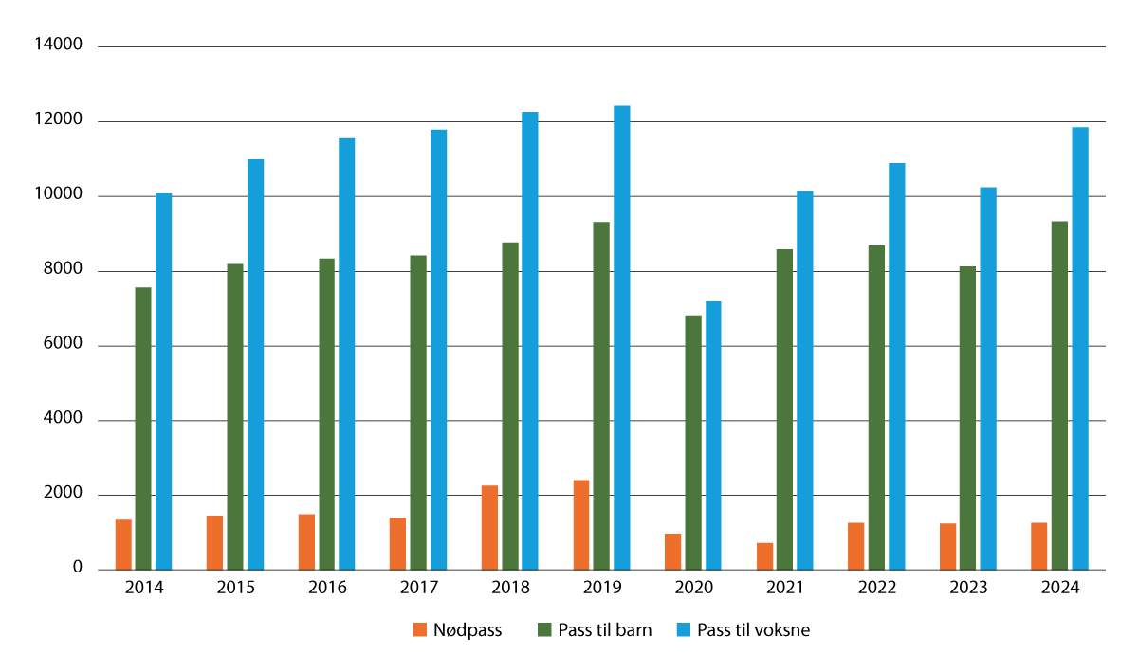

Passutstedelser ved utenriksstasjonene

Tabellen viser antall pass utstedt ved norske utenriksstasjoner i perioden 2014–2024, fordelt på henholdsvis nødpass og ordinære pass til barn (under 16 år) og voksne (fra fylte 16 år har ordinære pass ti års gyldighetstid).

Kilde: Politiets IT-enhet/Utenriksdepartementet

De senere årene har det vært en betydelig kvalitetsreform i passarbeidet i Norge, og antall passkontor er redusert. For å opprettholde nødvendig kompetanse, legges det til grunn at et passkontor normalt bør utstede minst 4 000 pass årlig. Den samme reformen har ikke funnet sted ved norske utenriksstasjoner. Det er per i dag flere passkontorer i utlandet enn i Norge, og ingen utenriksstasjoner utsteder så mange som 4 000 pass årlig.[17] Svært få av passkontorene i utenrikstjenesten har så høyt volum saker at de ansatte får nødvendig mengdetrening.

Gitt de ressurs- og kvalitetsmessige utfordringene ved å ha mange små passkontorer ulike steder i utlandet, økt kompleksitet i saksbehandlingen samt press på utenrikstjenestens ressurser, mener regjeringen at dagens løsning ikke lenger er bærekraftig. Utfordringsbildet og bakgrunnen for dette er beskrevet i en områdegjennomgang av utenrikstjenesten.[18]

Regjeringen mener at utenriksstasjonene fortsatt skal utstede nødpass. Når det gjelder ordinære pass, vil det være nødvendig å redusere servicetilbudet til publikum. Stasjoner med få utenrikstjenesteansatte og stasjoner der det av andre grunner er vanskelig å opprettholde kvalitet og sikkerhet i saksbehandlingen, vil ikke lenger ha passmyndighet. Det må ses nærmere på hvilke stasjoner dette vil gjelde.

Regjeringen vil videre vurdere å redusere antall utenriksstasjoner i Europa der det kan søkes om fornyelse av pass, og samle dette ved enkelte sentrale stasjoner. Førstegangsutstedelse av pass vil fortsatt være mulig ved flere stasjoner. I utredningsarbeidet vil det også bli vurdert om ambassadene i København og Stockholm i det hele tatt skal ta imot søknader om pass, gitt deres nærhet til Norge. Det er for eksempel slik at den svenske ambassaden i Oslo ikke lenger utsteder pass til svenske borgere i Norge.

Det vil også vurderes å redusere muligheten til at publikum fritt kan velge hvor de ønsker å søke om pass i utlandet. Fritt valg av søknadssted gjør organiseringen av passarbeidet ved utenriksstasjonene både uforutsigbart og utfordrende. Stasjonene er dimensjonert for å ta imot begrensede antall besøkende, og det er store kostnader ved å øke kapasiteten.

På sikt vil regjeringen utrede muligheten for å inngå en avtale med ekstern tjenesteyter om selve mottaket av søknader om fornyelse av pass. Dette har blant annet Nederland og Storbritannia allerede innført. Norske myndigheter har ikke utredet et slikt samarbeid på passfeltet, men benytter seg av en slik ordning for mottak av søknader om visum og oppholdstillatelser. Som for utlendingssakene, er det de administrative oppgavene knyttet til søknadsprosessen som vil være aktuelt å vurdere for tjenesteutsetting. Dette vil inkludere opptak av biometri, gjennomføring av personkontroll, mottak av underlagsdokumenter og utlevering av ferdig produserte pass. Vurderingen av søknadene vil fortsatt skje ved ansvarlig utenriksstasjon. Tjenesteutsetting av søknadsmottak vil kunne være et verktøy for å opprettholde passtjenester på steder med økende saksvolum og store saksporteføljer. Alternativet på disse stedene, dersom man ønsker å opprettholde passtilbudet, vil være å styrke stasjonene med flere utsendte medarbeidere, og noen steder vil det også være behov for å utvide bygningsmassen eller leie større lokaler.

I 2024 ble det i utenrikstjenesten utstedt ca. 9 100 pass til barn under 16 år. Disse har kortere gyldighetstid enn voksnes pass, og det er derfor nødvendig å vurdere passutstedelser til barn særskilt.

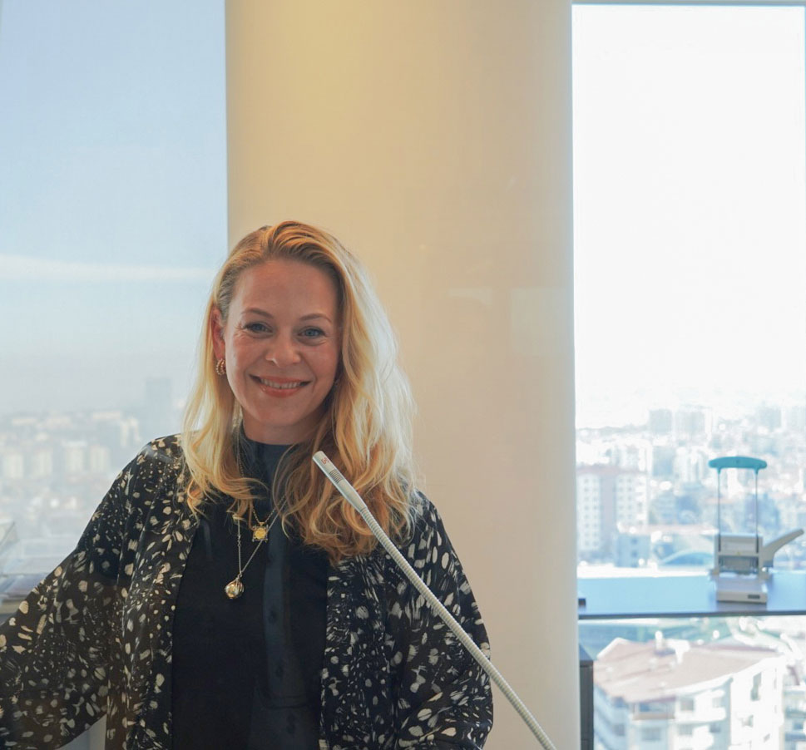

Utstedelse av pass ved utenriksstasjonene

I 2024 møtte om lag 19 000 nordmenn opp på en av 80 utenriksstasjoner for å søke om pass. Ved de fleste utenriksstasjonene er det lokalt ansatte som tar imot søknader om pass.

Foto: Ambassaden i Ankara/Utenriksdepartementet

Særlig om etablering av identitet og førstegangssøknader om pass

Hvert år håndterer utenrikstjenesten om lag 3 000 saker som gjelder førstegangsutstedelse av pass til barn som er født i utlandet. Til forskjell fra i Norge, er det ingen automatikk i at barn som blir født i utlandet blir registrert av norske myndigheter. Den enkelte nordmann har ingen plikt til å orientere norske myndigheter om at hen har fått et barn i utlandet, og det er frivillig å søke om pass både til seg selv og sine barn.

Førstegangssøknader om pass til barn som er født i utlandet kan være særlig krevende saker, og utgangspunktet i alle sakene er et barn som ikke eksisterer i noen norske registre. Norske myndigheter blir da møtt med en hypotese om hvem som er barnets foreldre, og om at et konkret barn er norsk statsborger. Dette er spørsmål som må avklares grundig i forbindelse med søknaden om pass, og sakskomplekset reguleres av fire ulike regelsett. Det er en utfordring både for den enkelte og for norske myndigheter at reglene i barneloven, statsborgerloven, passloven og folkeregisterloven ikke er harmonisert. I noen saker er det nødvendig å gjennomføre DNA-testing for å avklare relasjonen mellom en (antatt) forelder og et barn. Dette gjør arbeidet tidkrevende, og det er ikke uvanlig at det tar flere måneder før saken er ferdigbehandlet. Det kan videre i noen få enkeltsaker være alvorlige hensyn, blant annet knyttet til menneskehandel og menneskerettsbrudd, som gjør seg gjeldende.

Regjeringen besluttet i november 2024 å nedsette en tverrdepartemental arbeidsgruppe bestående av de berørte departementene med underliggende etater. Arbeidsgruppen skal se på eventuelle endringer i regelverk og organisering når det gjelder avklaring av identitet til barn født i utlandet. Den skal kartlegge uklarheter og manglende harmonisering i dagens regelverk, med det formål å anbefale nærmere utredning av lov- og regelverksendringer. Arbeidsgruppen skal videre anbefale nærmere utredning av organisatoriske eller strukturelle tiltak, for å sikre god nok kontroll og en effektiv saksflyt for avklaring av identitet til barn født i utlandet. De anbefalte tiltakene skal forebygge misbruk av regelverket, og må ivareta barns rettigheter.

I arbeidsgruppens vurdering av strukturelle og organisatoriske tiltak, kan det inngå om det er hensiktsmessig å samle vedtaksfatting av førstegangssøknader om pass til barn født i utlandet til én ansvarlig enhet med lokasjon i Norge. Det vil sikre god samhandling mellom alle involverte instanser, danne et fagmiljø med god kompetanse, og sikre likebehandling av de søknadene som nå fordeles på 80 ulike passkontor i utlandet. Det vil videre være aktuelt å vurdere hvilke tjenester utenriksstasjonene skal ha bemanning og kompetanse til å tilby norske borgere i utlandet, på vegne av forvaltningen i Norge. Eksempelvis vil det være naturlig å se på i hvilke tilfeller det fortsatt skal være mulig å erklære farskap på en utenriksstasjon. Arbeidsgruppen skal levere en rapport med konkrete løsningsforslag innen mai 2025.

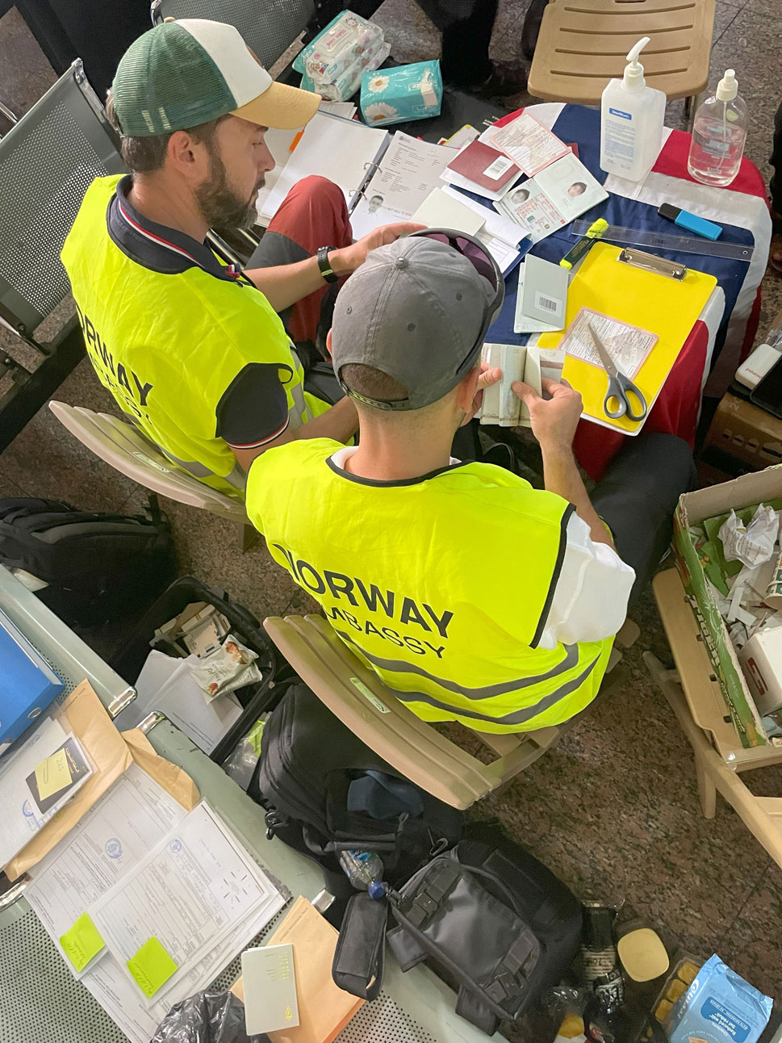

Nødpass ved assisterte utreiser

Ambassaden i Kairo og en av utenrikstjenestens ID-eksperter ved grenseovergangen fra Gaza til Egypt i november 2023. Selv om omgivelsene kan se annerledes ut i krisesituasjoner, utstedes nødpass etter de reglene som gjelder i andre saker.

Foto: Utenriksdepartementet

### Surrogati

Surrogati innebærer at en kvinne bærer frem og føder et barn for et annet par eller en person som skal være barnets juridiske og sosiale foreldre. Norske myndigheter fraråder bruk av surrogati i utlandet, og gir ikke bistand til å gjennomføre surrogatiprosesser.

Det er likevel slik at noen nordmenn benytter surrogati i utlandet, og de alminnelige reglene for fastsettelse av foreldreskap og statsborgerskap vil anvendes også når et barn blir til gjennom surrogati. I henhold til norsk lovverk er det den kvinnen som føder barnet som er barnets mor. For at et barn født gjennom surrogati av utenlandsk mor skal være norsk borger fra fødselen, må derfor barnets far være norsk borger.

Utenriksstasjonenes bistand i saker om surrogati begrenser seg til etablering av barnets identitet, herunder fastsettelse av farskap og behandling av passøknader etter det ordinære norske regelverket. En utfordring for utenriksstasjonene er at enkelte lands myndigheter ikke oppgir surrogatmorens navn i fødselsattesten, og i stedet oppfører navnet til kvinnen som eventuelt er pretenderende mor. For utenriksstasjonene kan det derfor være krevende å vurdere om det er benyttet surrogati med mindre det opplyses om dette.

Noen velger å reise til Norge med barnet uten å ha vært i kontakt med en utenriksstasjon. Det er mulig i de tilfeller hvor barnet har pass fra surrogatmors hjemland og kan reise visumfritt til Norge. I slike tilfeller vil utenriksstasjonen først bli involvert hvis den mottar anmodning om bistand fra Bufetat til å innhente surrogatmors samtykke til adopsjon av barnet. Det er da ofte krevende for utenriksstasjonen å få kontakt med surrogatmor, både på grunn av utfordringer med språk og logistikk, men også fordi det ved søknad om adopsjon vil ha gått lengre tid etter fødsel, og surrogatmor anser seg ferdig med prosessen.

Av hensyn til kvalitet og likebehandling vil det også for surrogatisakene være en fordel om førstegangssøknader om pass til barn født i utlandet behandles av en sentral enhet eller instans i Norge. Dette vil sikre et fagmiljø som gjenkjenner en surrogatisak dersom det ikke opplyses i saken.

### Adopsjon

Personer som ønsker å adoptere barn i utlandet og er bosatt i Norge, må starte adopsjonsprosessen ved å søke om forhåndssamtykke fra Bufetat. Med et forhåndssamtykke vil en utenlandsk adopsjon i utgangspunktet gjelde i Norge, med de samme rettsvirkninger som en norsk adopsjon. Hvis minst en av adoptivforeldrene er norsk statsborger, erverver barnet norsk statsborgerskap etter reglene i statsborgerloven. Registrering av adopsjonen eller utstedelse av norsk adopsjonsbevilling, samt registrering i Folkeregisteret og tildeling av fødselsnummer til adopterte barn, skjer etter barnet har flyttet til Norge. Foreldrene må møte opp på skattekontoret med barnet og registrere det som innflyttet.

Utenriksstasjonene bistår årlig i et fåtall adopsjonssaker. Hva slags bistand familien trenger fra utenrikstjenesten avhenger av lokale forhold, som hvilke utreiseprosedyrer som gjelder for barnet, og om det også beholder sitt opprinnelige statsborgerskap. For at barnet skal kunne reise til Norge, kan det i noen tilfeller være nødvendig at utenriksstasjonen utsteder et norsk reisedokument til barnet. Dersom passmyndigheten mener det er åpenbart ubetenkelig, kan det utstedes midlertidig pass (nødpass) uten fødselsnummer til adopterte barn. Dette er en praktisk løsning som er ansett generelt forsvarlig under henvisning til det strenge regelverket som gjelder for godkjente utenlandsadopsjoner.

Utenriksstasjonene kan også komme i kontakt med norske statsborgere bosatt i utlandet som har gjennomført nasjonale adopsjoner i utlandet, og som ønsker at disse skal anerkjennes i Norge. Dette kan for eksempel gjelde stebarnsadopsjon av barn til utenlandsk partner. Personer som er bosatt i utlandet kan søke Bufetat om anerkjennelse av adopsjon gjennomført i utlandet. Ikke alle utenlandske avgjørelser regnes som en «adopsjon» etter norske regler.

Det er eksempler på saker der personer bosatt i Norge har gjennomført nasjonale adopsjoner i utlandet uten forhåndssamtykke fra Bufetat. Disse kan også søke om å få anerkjent adopsjonen i Norge, men dette innvilges bare unntaksvis og i sjeldne tilfeller. Det har skjedd en betydelig nedgang i antall utenlandsadopsjoner til Norge de siste årene, og kravene til adopsjonssamarbeid har blitt strengere. Det kan derfor tenkes at man vil se en økning av personer som gjennomfører nasjonale utenlandske adopsjoner, og forsøker å få disse anerkjent i Norge.

## Vigsler

Norske borgere kan gifte seg ved enkelte utenriksstasjoner. Dette er en konsulær tjeneste som for tiden tilbys ved 23 utenriksstasjoner, som vier om lag 300 par årlig. Dette dreier seg om en forvaltningsmessig portefølje med lavt volum, og de fleste vigslene gjennomføres ved utenriksstasjoner i Europa.

Å kunne gifte seg ved en utenriksstasjon er ikke en rettighet for den enkelte nordmann. Det er i stor grad historiske årsaker til at det har vært mulig å gifte seg ved enkelte utenriksstasjoner, og i dag er dette så godt som aldri en nødvendig konsulær oppgave. I 2022 ble det levert en rapport etter en områdegjennomgang av utenrikstjenesten. Her ble det foreslått å slutte med å tilby vigsler ved utenriksstasjonene. En del av utenriksstasjonene som i dag har myndighet til å vie norske borgere, ønsker å kunne fortsette med disse oppgavene og benytter restkapasitet for å tilby denne tjenesten. Den enkelte utenriksstasjonen vurderer selv hvor mange vigsler den har kapasitet til å gjennomføre.

Detaljerte bestemmelser om vigsel ved utenriksstasjoner har opp igjennom årene vært gitt i utenriksinstruksen, som sist ble oppdatert i 2003, og i en egen forskrift for vigsel ved norsk utenrikstjenestemann fra 2001. Forskriften har inntil nylig ikke vært oppdatert, for eksempel for å følge opp at ekteskapsloven i 2009 ble gjort kjønnsnøytral. Det er igangsatt et arbeid med å rydde opp i denne forskriften, som antas å være ferdigstilt når denne meldingen fremmes for Stortinget. Det vil samtidig bli lagt opp til at vigsel ved utenriksstasjonene skal være en gebyrpliktig tjeneste, slik det også kan være i Norge.

Det varierer fra land til land hvem som kan gifte seg ved norske utenriksstasjoner. Det skyldes at norske myndigheter ikke kan utføre denne type myndighetshandling uten samtykke fra vertslandet. Hvis vertslandets myndigheter ikke tillater likekjønnede ekteskap, kan heller ikke dette utføres ved norske utenriksstasjoner i dette landet. Alle land stiller videre som krav at minst en av brudefolkene må være norsk statsborger, og at ingen av brudefolkene kan være borger av vertslandet. En liste over hvem som kan gifte seg hvor, er publisert på regjeringen.no.

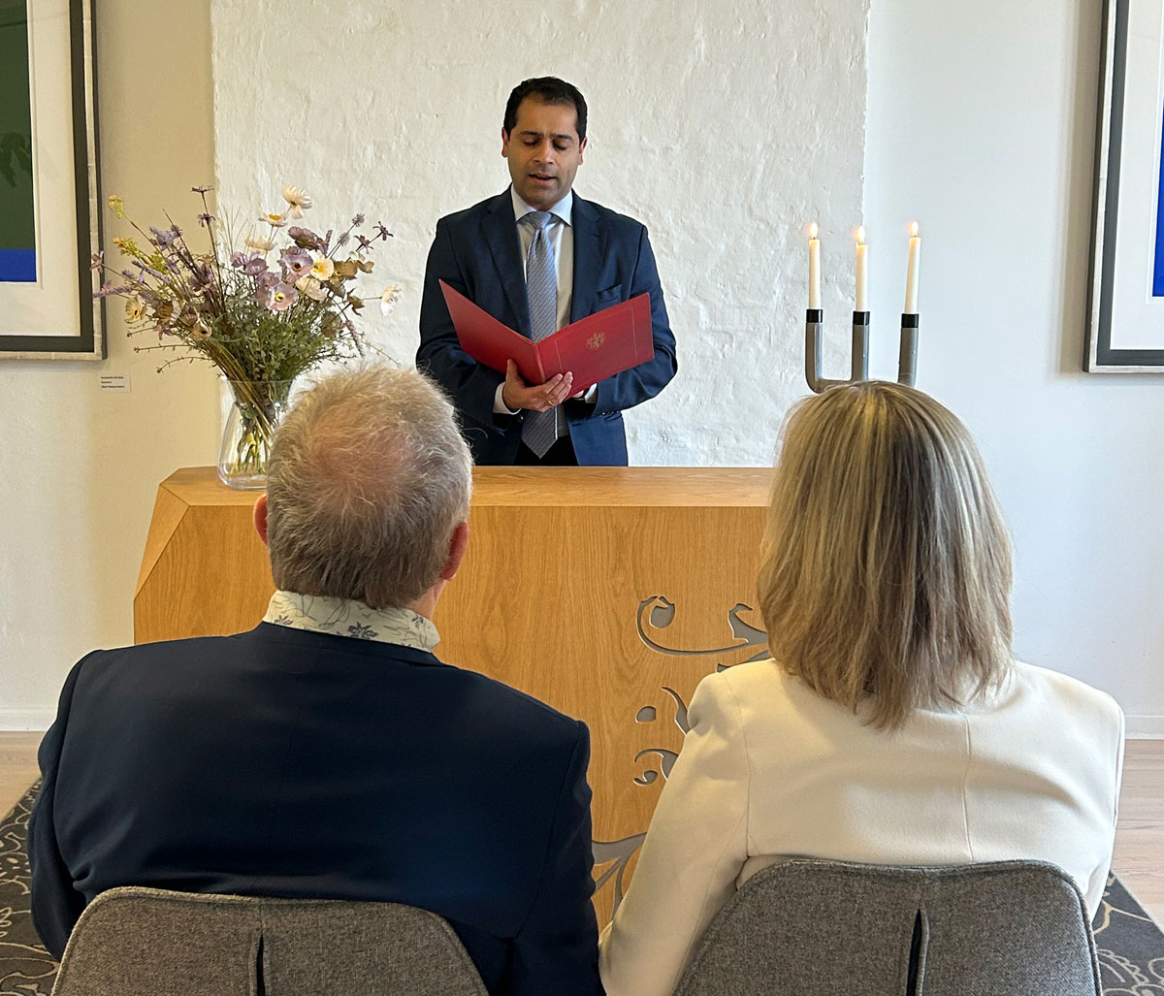

Ekteskapsinngåelse ved en utenriksstasjon

Norske utenrikstjenesteansatte ved 23 utenriksstasjoner vier om lag 300 par årlig. Den 7. mars 2025 var det to par som giftet seg på ambassaden i København.

Foto: Ambassaden i København/Utenriksdepartementet

## Sjøfolks- og skipsfartssaker

Norske skipsfartsinteresser i utlandet er i vekst, og den norske flåten har ifølge Norges Rederiforbund hatt en økning på ca. 30 % siden den forrige meldingen på konsulærfeltet ble lagt frem. Hver dag seiler og opererer ca. 1 300 norskkontrollerte skip og rigger i nære og fjerne markeder. Utenrikstjenesten har et tett og godt samarbeid med næringen. Hovedtyngden i dette samarbeidet er ikke nødvendigvis konsulær bistand slik det forstås i dag, men ofte en kombinasjon av, eller i skjæringspunktet mellom, konsulær bistand, krisehåndtering, næringsfremme og ordinær myndighetskontakt. For utenrikstjenesten representerer den norske utenriksflåten en unik beredskapsressurs som kan trekkes på ved behov, særlig i forbindelse med en eventuell assistert utreise med sjøtransport i en krisesituasjon.

Bistand til sjømenn og til skipsfarten har vært en sentral del av utviklingen av de konsulære tjenestene, men antallet sjømannssaker utenrikstjenesten håndterer er synkende. Det ble i 2024 registrert totalt 521 saker globalt, og 75 % av disse ved ambassaden i Manila. Nedgangen i saker skyldes blant annet at Sjøfartsdirektoratet har modernisert og digitalisert flere av sine prosesser. Dette er en ønsket utvikling, som bidrar til å redusere ressursbruken ved utenriksstasjonene og samtidig til å øke kvaliteten i forvaltningen. En ordning som henger igjen, er at utenriksstasjonene kan godkjenne sjømannsleger i utlandet på vegne av Sjøfartsdirektoratet. Rederiforbundet etterlyser mer forutsigbarhet i denne ordningen og anbefaler at den vurderes nærmere, inkludert om hvilken rolle utenrikstjenesten skal spille i godkjenningsprosessen. Videre har en del av regelverket på området behov for en oppdatering, og Utenriksdepartementet vil sammen med Nærings- og fiskeridepartementet ta initiativ til en helhetlig gjennomgang av ulike regel- og instruksverk som pålegger utenrikstjenesten konkrete oppgaver på sjømanns- og skipsfartsfeltet for å klargjøre rettslige rammeverk.

## Notarialforretninger og legaliseringer

Det utføres årlig ca. 4 000 notarialforretninger ved utenriksstasjonene. I utlandet kan utenrikstjenesten utføre de samme oppgavene som er lagt til notarius publicus i Norge.[19] Notarius publicus’ oppgave er å stadfeste fakta. Det er mest vanlig å gi notarialbekreftelser for å bekrefte rett kopi av et dokument, bekrefte at et dokument er fremlagt som original, bekrefte at et dokument er signert av en bestemt person, og å bekrefte at en person har signaturrett i et norsk firma.

Utenriksstasjonene kan utføre notarialbekreftelser for norske borgere eller i tilfeller der det er til fordel for Norge eller norske interesser, og det vurderes i hvert enkelt tilfelle om en notarialforretning kan utføres. Utenlandske dokumenter notarialbekreftes ikke, for eksempel som rett kopi eller original. Hvis noen har behov for en notarialbekreftet kopi av sitt norske pass, kan utenriksstasjonen bekrefte rett kopi av det, men hvis spørsmålet gjelder et utenlandsk pass, blir vedkommende bedt om å henvende seg til det utstedende landets myndigheter.

Legalisering er et sedvaneregulert system for at dokumenter utstedt i et land skal få rettsvirkning i et annet. Eksempler på aktuelle norske dokumenter er fødselsattester, prøvingsattester til inngåelse av ekteskap, vitnemål, samt attester fra Brønnøysundregistrene. Legalisering innebærer en bekreftelseskjede ved at dokumentet bekreftes av utenriksdepartementet i avsenderstaten og deretter av mottakerstatens ambassade eller konsulat.

Apostillekonvensjonen,[20] som Norge er part til, forenkler legaliseringsprosessen. Et dokument som er påført apostillestempel i Norge vil kunne godtas av en annen konvensjonsparts myndighet, uten ytterligere bekreftelser.

I det sedvaneregulerte systemet for utstedelse av legaliseringer er dette ansvaret som hovedregel plassert i landenes utenriksdepartement. Utenlandske dokumenter til bruk i Norge må være legalisert av utstederlandets utenriksdepartement.

Årlig utsteder Utenriksdepartementet rundt 7 000 legaliseringer. Alle legaliseringer foretas i dag av UD i Oslo, enten via postgang eller ved personlig oppmøte i tjenestens åpningstid, begrenset til én formiddag i uken. I forbindelse med UDs flytting til nytt regjeringskvartal vil det vurderes hvordan denne tjenesten best kan utføres fra 2026.

## Rettsanmodninger

Norske justismyndigheter kan be om bistand fra et annet lands myndigheter i forbindelse med en sivil- eller straffesak. En slik bistandsanmodning kalles rettsanmodning, og kan for eksempel gjelde forkynning av dokumenter, bistand med å avhøre vitner, DNA-prøvetaking, ransaking og beslag eller oversending av dokumenter eller annet bevismateriale. Det finnes flere internasjonale avtaler som regulerer internasjonalt samarbeid på justisområdet.

Dersom det er nødvendig, kan utenrikstjenesten bistå justismyndighetene i slike saker. Det gjelder årlig ca. 550 rettsanmodninger, hvorav ca. 350 er forkynninger.

De fleste oppgavene utenriksstasjonene har i forbindelse med rettsanmodninger er «postkassefunksjoner», der man bistår praktisk med å videreformidle henvendelser mellom norske og utenlandske justismyndigheter. Noen oppgaver på dette feltet kan imidlertid være mer konkrete. Det gjelder for eksempel forkynninger og vitneavhør.

De fleste land tillater at andre staters konsulære tjenestemenn[21] utfører forkynninger på deres territorium overfor sine egne statsborgere. Hvordan forkynningen kan foregå, varierer fra land til land, og det kan dreie seg om å oppsøke en person der hen bor eller arbeider, eller om å innkalle vedkommende til å møte opp på utenriksstasjonen. I noen land kan postforkynning benyttes, eller det kan innhentes bistand fra private aktører. Utenriksdepartementet, i samråd med Justis- og beredskapsdepartementet, vil vurdere om det i større grad er mulig å benytte seg av digital forkynning som et utgangspunkt også i saker der den det skal forkynnes for befinner seg i utlandet.

Noen ganger ber norske justismyndigheter en utenriksstasjon om å bistå med å legge til rette for gjennomføring av vitneavhør av norske borgere som befinner seg i utlandet.[22] Dette kan som regel imøtekommes dersom det aktuelle landet godtar det og stasjonen får noe tid på å planlegge den praktiske gjennomføringen. Det dreier seg i utgangspunktet om å stille egnede lokaler og en videolinje til disposisjon, samt gjerne av å kontrollere vitnets identitet. I de fleste tilfellene bør det fremmes en rettsanmodning i forkant til det aktuelle landet, ettersom mange land anser fjernavhør av vitner som en myndighetshandling.

## Mottak av forhåndsstemmer

Utenrikstjenesten legger til rette for at velgere kan avlegge forhåndsstemmer i utlandet i forbindelse med norske stortings- og sametingsvalg og ved kommunestyre- og fylkestingsvalg. Det er tradisjon for at det gjennomføres forhåndsstemmegivning ved alle ambassader og generalkonsulater, og ved en rekke honorære konsulater. Som i Norge, er det en forholdsvis krevende administrativ øvelse å legge til rette for forhåndsstemmegivning.

Ved stortingsvalget i 2021 ble det tatt imot ca. 7 500 utenriksstemmer. I forbindelse med kommunevalget i 2023, ble det mottatt ca. 3 000 utenriksstemmer. Som del av utenrikstjenestens forberedelser til valggjennomføringen dette året, ble nesten 19 000 fysiske stemmesedler sendt til 282 ulike byer i utlandet. Totalt ble 1 180 kilo valgmateriell sendt i kurerforsendelser fra Oslo til 79 utenriksstasjoner. Disse formidlet deretter videre deler av materiellet til ytterligere 203 underliggende honorære konsulater hvor det var oppnevnt stemmemottakere.

Det føres ikke statistikk eller annen oversikt over antall forhåndsstemmer som mottas ved konkrete lokasjoner i utlandet, men i 2023 ble minst 80 % av det offisielle stemmemateriellet som ble sendt til utlandet, ikke benyttet.

Det brukes store ressurser på å sende ut valgmateriell til utenriksstasjonene og på å sende utfylte stemmesedler tilbake til Norge. Valgloven har åpnet for at den enkelte velger som oppholder seg i utlandet kan brevstemme uten å reise til en utenriksstasjon, og det er heller ikke nødvendig å benytte offisielt stemmemateriell for å gjøre det. Det ble i 2023 mottatt totalt 287 brevstemmer.

Regjeringen foreslår at utenriksstasjonene i fremtiden ikke skal motta valgmateriell, men at de legger til rette for forhåndsstemming/brevstemming ved stasjonene ved at de skriver ut stemmesedler og påtar seg å sende brevstemmene til valgkontorene i Norge. Stasjoner som forventer å motta mange forhåndsstemmer kan bestille valgmateriell fra Norge. Det vil fortsatt være en prioritet for utenriksstasjonene å informere om valg og mulighetene til å avgi stemme fra utlandet.



Valgmateriell til utenriksstasjonene

I 2023 ble totalt 1 180 kilo valgmateriell sendt til 282 norske utenriksstasjoner og konsulater.

Foto: Valgdirektoratet

## Nødlidenhetslån

Hvis noe uforutsett skulle skje i utlandet, og man ikke har dekkende reiseforsikring eller råd til å betale for eksempel for en flybillett hjem til Norge, må man i utgangspunktet skaffe midler til veie på egen hånd eller be om hjelp fra familie, venner eller andre. Det hender også at arbeidsgivere kan være behjelpelig med å for eksempel utbetale forskudd på lønn. Etter at alle andre alternativer er uttømt, kan det være aktuelt å søke utenrikstjenesten om et nødlidenhetslån. Lånene innkreves av Statens innkrevingssentral, og ubetalte nødlidenhetslån er grunnlag for at politiet kan vurdere passnekt eller tilbakekall av pass.[23]

Ordningen med nødlidenhetslån er basert på langvarig sedvane, og er formalisert i utenriksinstruksen. Det er identifisert et behov for å videreutvikle og modernisere det konsulære rammeverket, og det gjelder også for nødlidenhetslånsordningen. Per i dag er det bare mulig å søke om nødlidenhetslån ved å fylle ut et papirskjema, som har vært forholdsvis uendret i rundt førti år. I helt ekstraordinære tilfeller kan det være aktuelt at Utenriksdepartementet dekker enkelte uforutsette utgifter i tilfeller der kriteriene for nødlidenhetslån ikke er oppfylt, men hvor det av hensyn til liv og helse er nødvendig å yte bistand.[24] Det vil derfor iverksettes tiltak for å modernisere og profesjonalisere administrasjonen av ordningene.

Nødlidenhetslån benyttes også i forbindelse med assisterte utreiser. Noen kan ha et reelt behov for å ta opp et lån, men erfaringsmessig blir ordningen også benyttet fordi utenrikstjenesten ikke har systemer eller verktøy som er egnet for å ta imot brukerbetaling i sanntid mens en krise pågår. Det er prinsipielt uheldig at personer som har midler til å betale for seg i realiteten kan bli nødt til å ta opp et lån fra staten, og Utenriksdepartementet vil se på andre måter å ta imot betaling fra publikum på.

De siste ti årene har utenrikstjenesten oversendt ca. 700 saker om innkreving av nødlidenhetslån til Statens innkrevingssentral. Årene 2021 og 2023 utmerker seg pga. krisehåndtering, og det anslås at utenrikstjenesten i et «normalår» utsteder om lag 30 nødlidenhetslån. Det kan være en svakt økende trend også i år uten store kriser. Gjennomsnittlig lånebeløp de siste ti årene har vært ca. kr. 9 300. Totalt lånebeløp i perioden 2014–2024 var på om lag 6 mill. kroner. Av disse var ifølge Statens innkrevingssentral i overkant av 1 mill. kroner utestående ved årsskiftet 2024/2025.

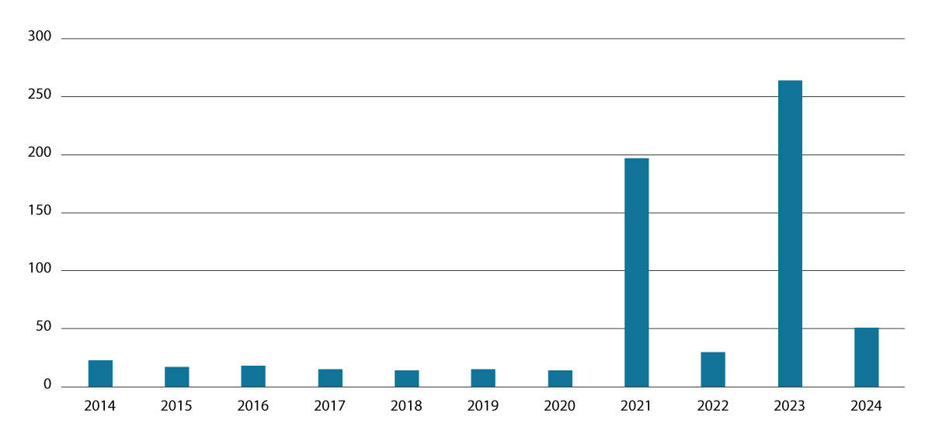

Antall nødlidenhetslån utstedt de siste ti årene

Figuren viser hvilket år saker om utstedte nødlidenhetslån ble oversendt fra utenrikstjenesten til Statens innkrevingssentral. Lån utstedt i forbindelse med Covid-19-pandemien, ble oversendt i 2021. Lån utstedt i 2023 gjelder i hovedsak assisterte utreiser fra Israel og Gaza.

Kilde: Statens innkrevingssentral/Utenriksdepartementet

Regjeringen mener ordningen med nødlidenhetslån er en viktig sikkerhetsventil, som bør videreføres. Det er viktig at kriteriene gjennomgås og tydeliggjøres. Ordningen er av en slik natur at den bør reguleres i lov eller forskrift, og det bør vurderes om det er mer effektive måter å administrere den på. Av beredskapshensyn må det eksistere manuelle rutiner for å ta imot og behandle søknader om nødlidenhetslån, men hovedregelen bør være at det kan gjøres digitalt.

# Bistand i enkeltsaker

De aller fleste utenlandsreiser forløper uten problemer. Noen får utfordringer i utlandet som de kan løse selv eller ved hjelp av sitt forsikringsselskap, medreisende, venner eller slektninger. Det er samtidig en viktig oppgave for utenrikstjenesten å være der for den enkelte som er utsatt for noe alvorlig i utlandet, og tjenesten skal gjøre det den kan innenfor de rammene som den må forholde seg til. Den viktigste formen for selvhjelp er at den enkelte selv må forberede sin utenlandsreise godt og sørge for å ha en god og dekkende reiseforsikring.

Det må ikke være noen tvil om at den norske velferdsstaten kun gjelder på norsk territorium og at man i utlandet er underlagt vertslandets lover og regler.

«Overstay»

Mange land har strenge straffer for brudd på sitt immigrasjonsregelverk. Nordmenn som reiser til et annet land, er gjester i dette landet og forventes å oppføre seg deretter. Den engelske frasen «to overstay one’s welcome» beskriver en gjest som blir for lenge eller som misbruker vertskapets gjestfrihet.

Norske ambassader verden over erfarer stadig saker hvor nordmenn blir ilagt til dels høye bøter eller må igjennom langvarige administrative prosesser for å gjøre opp for seg etter at de har vært lenger i landet enn visumet tillater. Det har også vært tilfeller hvor nordmenn har fått lange fengselsstraffer fordi de ikke har kunnet betale sin overstay-bot. Denne typen reaksjoner fra lokale myndigheter har gjerne som formål å ha en preventiv effekt og kan være utformet for å forhindre at andre utlendinger misbruker den tilliten de blir gitt når de får lov til å reise inn i og oppholde seg som gjest i et land.

[Boks slutt]

I dette kapittelet vil det gis en kort beskrivelse av noen av de vanligste konsulære sakstypene som gjelder sykdom og ulykker, dødsfall, bistand til mindreårige, arrestasjoner, fengslinger og andre former for frihetsberøvelse. Utenrikstjenesten kan i slike saker i all hovedsak gi råd og veiledning om hvordan den enkelte bør forholde seg i situasjonen. Det kan også tilbys noen konkrete former for praktisk hjelp.

Til forskjell fra de konsulære tjenestene som er omtalt i punkt 3.2 og kapittel 5, og som i stor grad er regulert i egne lover, er den hjelpen som beskrives i dette kapittelet ikke lovregulert.

## Bekymrings- og savnetmeldinger

Mange konsulære saker starter med at venner eller familie kontakter utenrikstjenesten fordi de er bekymret for at noe kan ha skjedd med noen som er på reise i utlandet. De fleste kommer erfaringsmessig til rette etter relativt kort tid, eller venner eller familie oppnår selv kontakt med vedkommende. Det hender imidlertid at henvendelser som starter med en konkret eller uspesifikk bekymring har et alvorlig eller tragisk bakteppe, for eksempel at vedkommende er fengslet, har vært utsatt for en alvorlig ulykke eller er død. Slike situasjoner må derfor alltid tas på alvor, og utenrikstjenesten veileder eller hjelper på best mulig måte i hver enkelt sak.

Utenrikstjenesten har ingen muligheter til å spore opp norske borgere i utlandet, eller til å etterforske hva som kan ha skjedd med noen. Utenrikstjenesten vil derfor i mange tilfeller anbefale pårørende eller de som melder en bekymring til utenrikstjenesten om å kontakte norsk politi for å melde personen savnet. Det er normalt bare gjennom internasjonalt politisamarbeid at personer kan spores opp.

Det hender at den «savnede» ikke ønsker å snakke med venner eller familie. Hvis det fremstår som en alvorlig bekymring, kan det være mulig for utenriksstasjonen å undersøke med for eksempel lokale myndigheter om de er kjent med at noe kan ha skjedd med vedkommende. I saker hvor det meldes om akutt fare for liv og helse, kan det være aktuelt for stasjonen å informere lokalt politi direkte slik at politiet eventuelt kan forsøke å finne personen og foreta en velferdssjekk.

## Ulykker og sykdom

De fleste av oss har tenkt «det skjer ikke meg». Både utenrikstjenesten og forsikringsbransjen erfarer at det skjer med noen, hver eneste dag, og at hvem som helst kan bli utsatt for ulykker og sykdom hvor som helst.

Det er hovedsakelig de som har valgt å reise til utlandet uten reiseforsikring, som får behov for konsulær bistand i forbindelse med ulykker eller sykdom. Ofte er hovedutfordringen knyttet til hvordan de skal få betalt for nødvendige helsetjenester. I noen tilfeller kan det være forholdsvis enkelt. Dersom noen har glemt sitt europeiske helsetrygdkort på en reise innenfor EU/EØS-landene og Sveits, og henvendelsen kommer innenfor norsk normalarbeidstid kan Helfo utstede en hasteblankett. I andre tilfeller kan det være vanskeligere, og det har hendt at utenrikstjenesten har blitt kontaktet og informert om at det «kreves betaling i døra» før det vil iverksettes livreddende behandling. Dette er svært krevende situasjoner, som reiser flere sentrale dilemmaer.

Staten er ikke en forsikringskasse for nordmenn som har valgt å reise til utlandet uten gyldig og dekkende reiseforsikring. Det samme gjelder for nordmenn som har utvandret fra Norge, og for norske borgere som aldri har bodd i landet. Utenrikstjenesten har ingen midler for å dekke sykehusutgifter for nordmenn i utlandet. Ved behov kan det i noen tilfeller være mulig for utenriksstasjonene å stille en økonomisk garanti for utgiftene dersom pasienten selv, pårørende eller andre på forhånd har innbetalt tilstrekkelige midler til Utenriksdepartementet.

Dersom det ikke er noen som kan eller ønsker å garantere for utgiftene, kan utenriksstasjonene i særlige tilfeller yte et nødlidenhetslån, les mer om dette i punkt 5.7.

Noen kontakter utenrikstjenesten fordi de trenger råd om hvor de kan få nødvendig medisinsk behandling. Utenriksstasjonene kan i noen tilfeller veilede om mulige leger og sykehus, men kan aldri garantere for kvaliteten på helsetjenestene som ytes. Reiseforsikringsselskapene har gjerne egne oversikter over leger eller sykehus som de anbefaler, og kan veilede sine kunder om hvor de skal dra og hvordan de skal forholde seg til spørsmål om betaling for helsetjenestene.

Dersom det inntreffer en ulykke eller en naturkatastrofe som forutsetter at det igangsettes leteaksjoner, er det myndighetene i det landet hendelsen har funnet sted som har ansvaret for søk og redning. Utenrikstjenesten har ingen rolle i, og kan ikke beslutte å iverksette søk- og redningsoperasjoner i utlandet, men kan bidra med informasjon. Det kan forekomme at utenlandske myndigheter gjør andre prioriteringer enn det mange nordmenn vil finne rimelig og forsvarlig. Dette kan skyldes både ulike tradisjoner, forskjellig organisering av redningsarbeidet og ulik ressurstilgang og -disponering. For norske reisende er det viktig å være klar over at utgifter til søk og redning ikke dekkes av ordinære reiseforsikringer.

Effekter av klimakrise og overturisme

Ambassadene langs Middelhavet erfarer at skogbrannsesongene kan vare i flere måneder, og at det er økt risiko for blant annet voldsomme flommer og forurensning av drikkevann. Dette kombinert med store turiststrømmer og økt press på grunnleggende nasjonal infrastruktur som redningstjenester og helsevesen, forventes å føre til flere situasjoner hvor nordmenn på sommerferie vil havne i vanskelige situasjoner.

Det er viktig for lokale myndigheter å prioritere sine ressurser på de viktigste sakene, og på å berge liv og helse. Mange reiseselskaper har gode beredskapsplaner og treffer tiltak for sine gjester slik at de kan få et sted å sove hvis hotellet står i fare for å brenne ned. De som har valgt å kjøpe reiseforsikring kan også oppleve å få god bistand fra sitt forsikringsselskap. Nordmenn kan imidlertid ikke forvente at norske myndigheter skal være klare med vannflasker, ekstra klesskift eller førstehjelp der hvor de ferdes.

[Boks slutt]

## Psykisk sykdom

Mange nordmenn lever med psykiske plager og lidelser. De aller fleste som har en slik helseutfordring, klarer seg fint også på ferie i utlandet. Utenrikstjenesten erfarer imidlertid at det stadig oftere er behov for å bistå norske borgere som er eller blir alvorlig psykisk syke i utlandet.

Norske utenriksstasjoner og UDs døgnåpne operative senter mottar av og til telefoner fra nordmenn som befinner seg i utlandet og som er suicidale. Det har over tid vært fokus på å gi minimumsopplæring i «den vanskelige samtalen» til de som sitter i førstelinjen i utenrikstjenesten. Dersom det vurderes å være akutt fare for liv og helse, kan det være mulig for lokale myndigheter i utlandet å utføre en velferdssjekk. Utenriksdepartementet har også et samarbeid med aktuelle hjelpetelefoner i Norge.

Personer med alvorlige psykiske lidelser er ofte særlig utsatt og kan være vanskelige å hjelpe. Utenrikstjenesten kan ikke treffe tiltak på vegne av noen som ikke ønsker konsulær bistand, og det kan være vanskelig for den enkelte å be om bistand. Ved akutte hendelser i utlandet kan det også være krevende for den som ønsker det å få forsvarlig psykisk helsehjelp. I mange land er helsetilbudet til psykisk syke svært dårlig, og i noen land er det så godt som ikke-eksisterende. Det hender dessverre at psykisk syke som kanskje kunne ha trengt akutt psykisk helsehjelp i stedet blir arrestert. Det har vært tilfeller der utenrikstjenesten har bidratt med å videreformidle informasjon om en persons psykiske sykdomshistorikk fra et norsk helseforetak til lokale myndigheter, slik at dette kan tas hensyn til i vurderingen av hvordan en sak skal følges opp strafferettslig.

### Ordning for bistand til og hjemhenting av alvorlig psykisk syke

Mange forsikringsselskap har vilkår som innebærer at sykdom som er kjent eller under behandling før utreise fra Norge, ikke er omfattet av reiseforsikringen. Alvorlig psykisk syke pasienter har ofte ikke reiseforsikring, og norske myndigheter bistår derfor denne pasientgruppen særlig.

Det er etablert en egen ordning for bistand til og hjemhenting av alvorlig psykisk syke nordmenn i utlandet.[25] Dette er en tilskuddsordning fra Helse- og omsorgsdepartementet som dekker både utgifter knyttet til hjemsendelse av utenlandske borgere med alvorlige psykiske lidelser fra Norge, og hjemhenting av norske borgere med alvorlige psykiske lidelser fra utlandet. Tilskuddsforvaltningen er delegert til Helsedirektoratet, som igjen har delegert arbeidet med å fatte vedtak i enkeltsaker til Statsforvalteren. Norske helseforetak og utenrikstjenesten samarbeider praktisk om å løse sakene som involverer norske borgere i utlandet. Den medisinske vurderingen av hvorvidt en person bør hentes hjem gjøres av helsepersonell, og det er en forutsetning at hjemreisen skjer frivillig. De seneste årene har mellom 15 og 30 alvorlig psykisk syke nordmenn blitt hentet hjem til Norge hvert år. Dette er en tilskuddordning som ble etablert på 1990-tallet. Regjeringen ser behov for å gjennomgå ordningen.

Personer med en alvorlig psykisk sykdom som ikke kan ta vare på seg selv i utlandet, kan få passnekt eller få inndratt passet ved hjemkomst. Utenrikstjenesten har derfor som praksis å informere politiet om personer som har fått bistand til hjemhenting etter denne særordningen, slik at de kan vurdere om passvilkårene er til stede.

## Dødsfall

Utenrikstjenesten er årlig involvert i mellom 1 200 og 1 400 saker om dødsfall i utlandet. Det er dobbelt så mange som da den forrige meldingen på konsulærfeltet ble lagt frem, og kan være en konsekvens av at det er stadig flere norske borgere som til enhver tid befinner seg utenfor Norges grenser.

Varsling av pårørende

Alle land som har tiltrådt Wien-konvensjonen om konsulært samkvem av 1963 er forpliktet til å «omgående underrette» senderstatens konsulære stasjon dersom en borger av denne staten dør. Det er likevel ikke alltid automatikk i at norske myndigheter blir orientert om dødsfall i utlandet, og det kan variere hvor lang tid det tar. Dette er særlig tilfelle for personer som er doble statsborgere og som dør i sitt andre hjemland. Det vanligste er derfor at utenrikstjenesten først blir gjort kjent med et dødsfall av pårørende.

I de tilfeller der pårørende ikke er kjent med et dødsfall som har skjedd i utlandet, vil utenrikstjenesten innhente bekreftet informasjon fra lokale myndigheter og videreformidle dette til norsk politi, som sørger for at pårørende i Norge blir varslet etter de vanlige rutinene som gjelder for varsling av dødsfall i Norge.

Det er avgjørende at prosessen med varsling av pårørende først skjer etter at den avdødes identitet er avklart og bekreftet skriftlig av lokale myndigheter. Dette er som regel enten lokalt politi eller helsevesen. I noen tilfeller kan det ta tid før man får informasjon som er tilstrekkelig sannsynliggjort, slik at varslingsprosessen kan iverksettes. Det vesentlige er at det ikke skal være den minste tvil om avdødes identitet før stasjonen ber om at pårørende varsles, samtidig som det er ønskelig at pårørende blir varslet så raskt som mulig. I mellomtiden kan pårørende ha blitt informert om dødsfallet via andre kanaler. Dette kan være krevende for den enkelte, men konsekvensene av en eventuell feilvarsling kan være svært belastende.

Melding om dødsfall

I alle saker hvor en norsk borger dør i utlandet, er det nødvendig å få sendt en melding om dødsfallet til Folkeregisteret, slik at norske myndigheter kan registrere at det har skjedd.

Det er myndighetene i det landet hvor dødsfallet har funnet sted som utsteder en offisiell dødsattest. Det varierer fra land til land hvordan dødsattester utstedes, men det dreier seg gjerne om et fysisk dokument som også ofte kan ha sikkerhetselementer for å forhindre forfalskninger eller annet misbruk. Det varierer også hvor lang tid det tar å få utstedt en slik dødsattest, og hvordan utenrikstjenesten mottar den. Det er ganske vanlig at det er nærmeste pårørende som er hovedmottaker av dødsattesten.

Når det foreligger en offisiell dødsattest fra lokale myndigheter, sendes en melding om dødsfall i dag som fysisk post fra utenriksstasjonen til Folkeregisteret. Det er ønskelig å modernisere og forenkle dette, og Utenriksdepartementet vil i samråd med Finansdepartementet se på muligheter for digitalisering av prosessen.

Råd og veiledning til pårørende

Mange pårørende kontakter utenrikstjenesten etter at de har fått kjennskap til dødsfallet. Utenriksstasjonene kan gi råd og veiledning til de etterlatte om hvordan de bør forholde seg i situasjonen.

Hvis den døde hadde reiseforsikring, kan utenriksstasjonen bistå med å opprette kontakt mellom pårørende og avdødes forsikringsselskap, som vil ta hånd om hjemtransport av kiste eller urne og ivareta andre praktiske oppgaver. Hvis den døde ikke hadde reiseforsikring, kan stasjonen for eksempel bistå pårørende med å finne et lokalt begravelsesbyrå eller bistå med overføring av penger.

Det hender at det ikke er noen pårørende som ønsker eller har råd til å sørge for hjemsending av den avdøde eller for begravelse lokalt i utlandet. I slike tilfeller vil den døde vanligvis bli begravet i utlandet på det respektive landets bekostning og i henhold til lokale lover og praksis.

Utenrikstjenesten betaler ingen utgifter i forbindelse med hjemsending eller begravelser, og håndterer verken eiendeler etter avdøde eller spørsmål om arv. I slike tilfeller vil bistanden normalt være begrenset til å veilede pårørende om hvor de kan henvende seg. Arveoppgjør på tvers av landegrenser kan være svært kompliserte og den enkelte vil normalt ha behov for juridisk bistand. Utenriksstasjonene har lister over advokater som kan benyttes.



Utenriksdepartementets operative senter

Utenriksdepartementets operative senter i Oslo mottar årlig ca. 16 000 samtaler fra nordmenn i utlandet.

Foto: Utenriksdepartementet

## Utenrikstjenestens rolle i alvorlige kriminalsaker

Det hender at nordmenn blir utsatt for alvorlig kriminalitet i utlandet, inkludert grov vold, voldtekt og drap. Det er alltid myndighetene i det landet hvor hendelsen har funnet sted som er ansvarlig for etterforskning og eventuell påtale av forholdet.

Utenrikstjenesten kan bistå med råd og veiledning til de berørte. Den enkeltes behov kan variere betydelig, avhengig av hva slags forbrytelse det dreier seg om, hvor i verden det har skjedd og hvor lenge det er siden ugjerningen er begått. Den konkrete bistanden som kan ytes, dreier seg i all hovedsak om å bidra til å opprette kontakt med for eksempel pårørende, lokalt politi, rettsvesen og advokat og eventuelt med lokalt helsevesen eller annet hjelpeapparat. Dersom norsk politi er involvert i saken, kan det også være aktuelt å bistå norske og utenlandske politimyndigheter med å komme i kontakt med hverandre. Dette gjelder særlig i tilfeller der norsk politi iverksetter oppfølging av de pårørende i Norge eller tilbyr assistanse og informasjon til de utenlandske politimyndighetene som etterforsker saken.

Personer som har blitt utsatt for grov vold eller voldtekt, har ofte behov for helsemessig oppfølging, og mange ønsker erfaringsmessig å reise til Norge så snart som mulig. En del av ofrene er unge voksne, og de som har reiseforsikring, kan oppleve at forsikringen kan bistå foreldrene med å reise til utlandet for å støtte den utsatte, eller ordne med hjemtransport og psykologhjelp. Det er store forskjeller fra land til land når det gjelder rettsprosesser og syn på forbrytelsers alvorlighetsgrad. Det kan særlig gjelde for seksuelle overgrep og voldtekter, hvor kontakt med politi og rettsvesen kan innebære en stor påkjenning for både kvinner og menn som har blitt utsatt. Ulike syn på offerets rettsstilling vil kunne gjøre at enkelte velger ikke å anmelde eller forfølge saken videre i utlandet selv om de ville gjort det i Norge.

Saker der nordmenn blir drept i utlandet er alltid svært krevende for de etterlatte. Den konsulære bistanden fra utenrikstjenesten i slike saker er i utgangspunktet den samme som i andre saker om dødsfall, og det er som regel også behov for å bistå med å opprette kontakt mellom pårørende og lokalt politi og advokat. I noen saker kan det også være aktuelt for norske og utenlandske politimyndigheter å samarbeide om saken gjennom internasjonale politikanaler. I drapssaker kan det ta tid før den døde blir frigitt slik at de pårørende eller den avdødes forsikringsselskap kan få fraktet båren til Norge.

Det har vært flere eksempler på saker der den antatte gjerningspersonen har unndratt seg straffeforfølgning ved å reise til et tredjeland eller tilbake til sitt hjemland etter ugjerningen. Dette vanskeliggjør politiets arbeid med saken. Det er politiet i det landet hendelsen har funnet sted, som eventuelt vil etterlyse gjerningspersonen og be om å få vedkommende utlevert fra det landet hen oppholder seg i. Utenrikstjenesten har ingen rolle i utenlandske påtalemyndigheters arbeid, eller i en dialog mellom to andre land om utlevering av personer.

## Bistand til mindreårige

Utenrikstjenesten følger hver dag opp saker som involverer barn og ungdom som er i en vanskelig situasjon i utlandet. Sakene er høyt prioritert, og utenrikstjenesten strekker seg langt for å bistå, ettersom barn og unge kan være særlig sårbare under utenlandsopphold.

Samtidig er det viktig å være åpen om at det kan være vanskelig for utenrikstjenesten å hjelpe mindreårige som befinner seg i utlandet, og at det ikke alltid er mulig for utenrikstjenesten å løse eller å bidra til å løse sakene slik man ideelt sett skulle ønske. Det er også viktig å være tydelig på at utenrikstjenesten heller ikke har ansvar for norske barn som befinner seg i utlandet. Det er det landet barnet oppholder seg i, som har ansvar for å ivareta barnets rettigheter etter barnekonvensjonen.

I Norge har barn et sterkt rettsvern, og det er godt utbygde hjelpetjenester i form av for eksempel barnevern, familievern og skole- og helsetjenester. I utlandet er ikke nødvendigvis de samme rammebetingelsene til stede. Det er også slik at forhold som er ulovlige Norge, kan være lovlige i utlandet.

Foreldre har plikt til og ansvar for å treffe avgjørelser på vegne av sine barn, og det er den eller de som har foreldreansvar for barnet som kan bestemme hvor det skal bo og hvordan det skal vokse opp. Dette gjelder også dersom levekårene der barnet bor i utlandet skulle være annerledes enn i Norge. Dersom foreldreansvaret er delt, må begge foreldrene være enige før barnet eventuelt flytter fra Norge til utlandet eller tas med på et lengre utenlandsopphold. Barn har rett til å bli hørt, og det er foreldrene som har plikt til å høre barnet og tillegge barnets mening vekt i samsvar med barnets alder og modenhet.

### Barnevern

Barn blir noen ganger skadelidende som følge av valg som foreldrene tar, eller som følge av andre uforutsette hendelser. Utenriksstasjonene i land som er typiske turistdestinasjoner for nordmenn, erfarer jevnlig at norske barn kan bli kortvarig etterlatt som følge av foreldrenes rus- eller alkoholmisbruk eller psykiske problemer. Disse barna er særlig utsatt siden de ofte ikke snakker det lokale språket og ikke har noen annen familie på stedet. Også barn som har tilknytning til flere land kan være utsatt. Når stadig flere familier har tilknytning til flere stater fører dette samtidig til flere foreldrekonflikter og barnevernssaker som er vanskelige å håndtere for norske myndigheter.

Utenrikstjenesten kan ikke gripe direkte inn for å beskytte eller ivareta omsorgen for norske barn i utlandet. Dette må eventuelt gjøres av lokale barnevernsmyndigheter. Dersom det ikke finnes et slikt myndighetsapparat lokalt, kan det også være frivillige organisasjoner på stedet som kan påta seg en slik rolle. Ofte kan slike saker løses ved at barnas besteforeldre eller annen familie i Norge ønsker å reise til utlandet for å hjelpe barna på reisen hjem til Norge.

Utenrikstjenesten kan bistå med å koordinere dette, og sender bekymringsmeldinger til norsk barnevern i saker den blir kjent med, når det er grunnlag for det i tråd med meldeplikten etter barnevernsloven.

Norge har ratifisert Haagkonvensjonen av 1996.[26] Dette styrker samarbeidet med andre land som har knyttet seg til konvensjonen i foreldrekonflikter og barnevernssaker på tvers av landegrenser. Sentralmyndigheten for dette samarbeidet er plassert i Barne-, ungdoms- og familiedirektoratet (Bufdir). Formidling av blant annet bekymringsmeldinger mellom stater innenfor konvensjonssamarbeidet foregår direkte mellom sentralmyndighetene.

Dersom det skal formidles bekymringer i barnevernssaker mellom Norge og et land vi ikke har et konvensjonssamarbeid med, kan dette gjøres via utenrikstjenesten.

### Barnebortføringer

Saker som gjelder internasjonale barnebortføringer er svært krevende. Bistanden som kan gis fra norske myndigheter varierer både avhengig av hvilket land barnet har blitt bortført til og hvilket land barnet har blitt bortført fra. Omtalen her dreier seg i utgangspunktet bare om saker som gjelder barnebortføringer fra Norge.

Internasjonal barnebortføring er straffbart etter norsk rett.[27] Det omfatter tilfeller der et barn blir ulovlig tatt ut av landet i strid med foreldreansvaret, og tilfeller der et barn ulovlig blir tilbakeholdt i utlandet etter et lovlig utenlandsopphold, som ferie eller samvær. Det kan også dreie seg om saker der Barneverns- og helsenemnda har fattet vedtak om omsorgsovertakelse, og at barnet derfor blir bortført fra barnevernet.

Mange av sakene utenrikstjenesten blir kjent med gjelder transnasjonale familier der minst én forelder er utenlandsk statsborger eller er norsk statsborger med opprinnelse fra et annet land. I disse sakene er som regel også de bortførte barna doble statsborgere. Ulike lands familielovgivning kan vekte kvinner og menns stilling i barnebortføringssaker ulikt. Saker der en mann bortfører et barn til sitt andre hjemland hvor kvinners rettslige status er svak, kan også ha paralleller til de sakene som gjelder negativ sosial kontroll og æresmotivert vold, som omtales i punkt 6.7.

Siden barnebortføring fra Norge er straffbart, kan gjenværende forelder anmelde saken til norsk politi. Politiet kan etterlyse bortfører og barna, og dette kan bidra til lokalisering og pågripelse av bortfører dersom de for eksempel beveger seg over landegrenser. Ved anmeldelse skal også politiet sende melding om stans i utbetaling av offentlige ytelser og barnebidrag.[28] Økonomiske sanksjoner mot bortfører kan i noen saker erfaringsmessig føre til at hen ønsker å bidra til å tilbakeføre barna, men ikke alltid. Noen barnebortføringssaker løses ikke før barnet blir myndig og dermed selv kan bestemme hvor det ønsker å bo.

Norge har ratifisert Haagkonvensjonen av 1980.[29] Dersom barnet har blitt bortført fra Norge til et annet konvensjonsland, gis bistanden til den enkelte fra Sentralmyndigheten for konvensjonen, som er plassert i Bufdir.

Dersom barnet har blitt bortført fra Norge til et land som Norge ikke har et samarbeid med etter en egen konvensjon om barnebortføring, eksisterer det ingen mellomstatlige virkemidler som har som formål å sørge for at bortførte barn faktisk blir tilbakeført til Norge. Bistanden norske myndigheter kan gi i slike saker består derfor i realiteten utelukkende av å tilby informasjon, råd og veiledning til den gjenværende forelderen. Dette gjøres av Utenriksdepartementet, som har som praksis å gjennomføre et innledende møte med den gjenværende forelderen i alle bortføringssaker, hvor man gir råd og veiledning om alternativene den enkelte har.

Det er utarbeidet en egen nettside om internasjonale barnebortføringer.[30] Regjeringen vil oppdatere denne og gjøre den tilgjengelig på flere språk.

## Negativ sosial kontroll og æresmotivert vold

Begrepet negativ sosial kontroll kan beskrive situasjoner der noen bruker press, trusler eller tvang som begrenser noens livsutfoldelse eller hindrer dem i å ta selvstendige valg om sitt eget liv. Negativ sosial kontroll kan også gi seg utslag i form av tvangsekteskap, ufrivillig utenlandsopphold og mishandling. Å bekjempe negativ sosial kontroll og æresmotivert vold er ett av fire hovedmål i regjeringens integreringspolitikk, og det er svært viktig å forebygge at det skjer. Det samme gjelder oppfølging av personer som har vært utsatt for dette, og eventuell straffeforfølgelse av de som står bak. Dette er arbeid som i hovedsak foregår innenfor Norges grenser, og det er Arbeids- og inkluderingsdepartementet som har hovedansvaret for å koordinere arbeidet. Dette omtales nærmere i en ny handlingsplan mot negativ sosial kontroll og æresmotivert vold som vil legges frem i løpet av våren 2025.

Utenriksdepartementet bidrar sammen med flere andre departementer og direktorater i dette arbeidet. For en grundig gjennomgang av problemstillinger på saksfeltet vises det til NOU 2024: 13 Lov og frihet. Omtalen i denne meldingen vil gi en overordnet beskrivelse av rammene for den konsulære bistanden som kan tilbys i slike saker.

### Konsulær bistand til utsatte personer

Utenrikstjenesten bistår årlig om lag 250 personer som er eller kan være utsatt for negativ sosial kontroll eller æresmotivert vold i utlandet.[31] Arbeidet med disse sakene er prioriterte oppgaver i utenrikstjenesten. Fordi det samtidig er en del av regjeringens integreringspolitikk å bekjempe negativ sosial kontroll og æresmotivert vold, er det tilført ekstra ressurser til arbeidet gjennom spesialutsendinger for integreringssaker ved ambassadene i Amman, Ankara, Islamabad og Nairobi. Disse er utsendt fra Integrerings- og mangfoldsdirektoratet (IMDi) og bidrar også til forebygging gjennom kompetansehevende arbeid i utlandet om fagfeltet.



Spesialutsendingene for integreringssaker

I tillegg til å arbeide med konsulære enkeltsaker om personer som er eller kan være utsatt for negativ sosial kontroll eller æresmotivert vold i utlandet, bidrar spesialutsendingene for integreringssaker med kompetansehevende arbeid.

Foto: Ambassaden i Nairobi/Utenriksdepartementet

Så godt som alle sakene om negativ sosial kontroll og æresmotivert vold som utenrikstjenesten blir kjent med, gjelder transnasjonale familier. De fleste har tilknytning til et land i Midtøsten, Øst-Afrika eller Sør-Asia. Mange av de utsatte har også dobbelt statsborgerskap. Mange områder hvor saker om negativ sosial kontroll forekommer, kjennetegnes ved at sikkerhetssituasjonen er krevende og at Norge har begrenset konsulær tilstedeværelse i området.

Handlingsrommet i saker om negativ sosial kontroll og æresmotivert vold

Forventningene til hva utenrikstjenesten kan bistå med, også i disse sakene, er i mange tilfeller høye. Det er derfor viktig å være åpen om at ikke alle saker lar seg løse.

Norske lover og regler gjelder i utgangspunktet ikke i utlandet, og alle må respektere lovgivningen som gjelder i landet de befinner seg i. Lokale myndigheter har ansvaret for sikkerheten til personer som befinner seg i landet, og har enerett på å benytte maktmidler på sitt eget territorium. Etter at noen har blitt tatt med til utlandet kan det derfor være for sent å forhindre at de blir utsatt for negativ sosial kontroll og æresmotivert vold, som tvangsekteskap og kjønnslemlestelse, eller å avverge følgene av det.

Hvis norske myndigheter er bekymret for noen som oppholder seg i utlandet, kan det være mulig å be lokale myndigheter om å utføre en velferdssjekk og vurdere hvordan personen har det, og om nødvendig iverksette tiltak for å beskytte vedkommende.[32]

Det er bare myndighetene i det landet personen oppholder seg i, som eventuelt kan gripe fysisk inn i en situasjon. Hvis norske myndigheter mener at noens liv og helse er i fare og at det bør treffes konkrete tiltak for å forhindre skade, er man altså avhengig av at dette faktisk blir gjort av vertslandets myndigheter. Utenrikstjenesten kan varsle lokale myndigheter om en situasjon, men har ikke myndighet, kompetanse eller praktisk mulighet til å forhindre at personer i utlandet blir utsatt for kriminelle handlinger, menneskerettighetsbrudd eller andre former for overgrep.

I saker som gjelder negativ sosial kontroll og æresmotivert vold, er det en særlig utfordring at det gjerne dreier seg om forhold som er straffbare etter norsk rett, men som ikke nødvendigvis er straffbare eller på annen måte uakseptable i det landet personen oppholder seg. Det dreier seg altså om saker der norske regler og verdier kan komme i konflikt med en virkelighet som ser ganske annerledes ut fra det andre landets perspektiv.

Det er ofte vanskelig for personer som er utsatt for negativ sosial kontroll og æresmotivert vold å hjelpe seg selv. Både nærmeste familie og storfamilien kan være årsak til situasjonen den utsatte befinner seg i. Det konsulære arbeidet, også i disse sakene, består i all hovedsak av å gi råd og veiledning. Hvis mulig, bistår utenrikstjenesten også med å legge til rette for reise til Norge, for eksempel ved å utstede pass. Hovedutfordringen er ofte at de utsatte har blitt fratatt sin bevegelsesfrihet av sine foreldre, ektefelle eller andre i storfamilien, som ønsker at de skal fortsette å oppholde seg i utlandet.

Den negative sosiale kontrollen som utøves i utlandet, kan også dreie seg om å begrense den utsattes tilknytning til Norge. For personer som ikke er norske statsborgere, kan det for eksempel dreie seg om å forhindre vedkommende fra å fornye sin oppholdstillatelse. Disse tilfellene kan gjelde voksne personer, ofte ektefellen til en norsk borger, men kan også gjelde barn. Den konsulære bistanden som tilbys denne gruppen, har derfor også koblinger til utlendingsfeltet. Ved utenriksstasjonene er det gjerne et samarbeid mellom utsendte som arbeider med konsulærfeltet (for eksempel en spesialutsending for integreringssaker) og andre ansatte som har oppgaver på utlendingsfeltet. I Norge har Kompetanseteamet i Bufdir også representanter fra UDI som bidrar til å ivareta slik koordinering.

Utenrikstjenesten erfarer at de sakene der det er mulig å gi konsulær bistand til mindreårige alene, gjerne dreier seg om ungdommer som er gamle nok til at de selv kan be om hjelp. I noen saker kan det av hensyn til barnets liv og helse dreie seg om å bistå uten at foreldrene er kjent med at barnet har bedt om hjelp, og noen ganger også i strid med foreldrenes beslutning om hvor barnet skal bo. Dette er svært kompliserte saker med en rekke alvorlige hensyn og dilemmaer.

### En egen ordning for dekning av reiseutgifter

Det finnes en egen ordning for dekning av reiseutgifter for personer som er utsatt for eller står i fare for å bli utsatt for negativ sosial kontroll, tvangsekteskap eller kjønnslemlestelse. Ordningen har eksistert i mange år og er kjent som «refusjonsordningen». Ordningens omfang og innretning er justert i flere omganger og en grundig historisk gjennomgang av den finnes i NOU 2024: 13 Lov og frihet. Ordningen forvaltes av Bufdir ved Kompetanseteamet mot negativ sosial kontroll og æresrelatert vold. Reiseutgifter etter denne ordningen dekkes etter avgjørelse fra Kompetanseteamet.

Både lovutvalgets rapport og konkrete enkeltsaker har problematisert ordningens innretning, og Arbeids- og inkluderingsdepartementet har igangsatt et interdepartementalt arbeid med å revidere den.

## Straffeforfølgning i utlandet

Det hender at nordmenn blir arrestert eller fengslet i utlandet. Utenrikstjenesten anslår at det til enhver tid er over hundre norske borgere som er fengslet i utlandet eller som på annen måte er fratatt sin bevegelsesfrihet av lokale myndigheter.

Som nevnt i punkt 3.4 er hver enkelt forpliktet til å respektere lovgivningen i det landet man befinner seg. Personer som bryter loven i det landet man har valgt å reise til, må også regne med å kunne bli arrestert og rettsforfulgt i dette landet.

Utenrikstjenestens viktigste råd til personer som blir arrestert, fengslet eller utsatt for noen form for rettsforfølgelse i utlandet, er at de må skaffe seg en lokal advokat.

### Arrestasjoner, anholdelser eller varetektsfengslinger

Når en nordmann blir arrestert eller på annen måte tilbakeholdt i et annet land, skal utenlandsk politi informere vedkommende om at hen har rett til å be om konsulær bistand fra norske myndigheter. Hvis den arresterte ønsker det, skal politiet deretter informere en norsk utenriksstasjon om arrestasjonen.

Det varierer fra land til land hvordan dette fungerer i praksis. Det gjelder også hvor raskt utenrikstjenesten blir informert om at norske borgere er arrestert og ønsker konsulær bistand. Etter reglene i Wien-konvensjonen om konsulært samkvem, artikkel 36 skal utenrikstjenesten notifiseres «omgående», men det er ikke uvanlig at det kan ta noen dager, og ofte blir utenrikstjenesten først kjent med at en norsk borger har blitt arrestert gjennom den arrestertes venner eller familie.

Utenriksstasjonene gjør sitt beste for å besøke norske borgere så snart som mulig etter at de har blitt arrestert. Det vil variere fra sak til sak om eller hvor raskt slike første besøk kan gjennomføres. Det har også blitt vanligere å tilby innledende oppfølging digitalt eller per telefon.

Utenrikstjenesten tar ikke stilling til innholdet i selve saken eller til eventuelle skyldspørsmål. Norske myndigheter er ikke part i saker mot norske borgere i utlandet, og kan ikke representere dem overfor utenlandske domstoler.

### Rettsforfølgning og rettssikkerhet

Rettssystemene og rettssikkerhetsgarantiene varierer betydelig fra land til land. Norske borgere som blir gjenstand for straffeforfølgning eller annen rettsforfølgning i utlandet kan ikke forvente rettsprosesser tilsvarende de norske. Det er myndighetene i det landet hvor en rettsprosess foregår, som har ansvaret for å sikre at grunnleggende rettssikkerhetsgarantier ivaretas.

Norske myndigheter setter klare grenser for fremmede staters adgang til å engasjere seg i rettsprosesser for norske domstoler, og viser selv stor tilbakeholdenhet med å gå inn i de rettslige sider av saker som føres for utenlandske domstoler.[33] I tilfeller der norske statsborgere er involvert og straffeprosessen anses åpenbart uforsvarlig, det foreligger grov forskjellsbehandling eller det er begått menneskerettighetsbrudd, vil imidlertid norske myndigheter kunne engasjere seg mer aktivt. Dette kan i helt særlige tilfeller inkludere dialog på politisk nivå, men den vanligste og viktigste måten å håndtere problematiske forhold, er at den norske borgerens advokat tar dette opp i en lokal domstol og etter de reglene som gjelder etter lokal rett.

Alle norske borgere som blir arrestert eller fengslet, eller på annen måte blir involvert i en rettsprosess i utlandet, vil ha behov for juridisk bistand i vertslandet. Dersom en nordmann trenger hjelp til å finne en advokat, har utenriksstasjonene lister over aktuelle lokale advokater i vertslandet og eventuelle sideakkrediterte land. Slike advokatlister innebærer ingen form for anbefaling fra norske myndigheters side av konkrete advokater.

Juridisk bistand kan være svært kostbart. I noen saker vil vertslandets myndigheter oppnevne advokat og dekke advokatutgiftene. Dette varierer fra land til land, og kan være avhengig av hva den enkelte saken gjelder. Utenrikstjenesten dekker ingen utgifter til juridisk bistand til arresterte eller fengslede norske borgere.

Det er mulig å søke om økonomisk hjelp til advokatbistand i utlandet. Søknader om fri rettshjelp til saker i utlandet behandles av Statsforvalteren, som etter en snever unntaksbestemmelse og når særlige grunner taler for det kan innvilge fri rettshjelp. Utenrikstjenesten kan bistå med å videreformidle søknader til Statsforvalteren, og unntaksvis også praktisk med utbetaling av eventuelle innvilgede midler.

Det er ikke uvanlig at nordmenn som er fengslet i utlandet også ønsker å ha en advokat i Norge for å bistå seg. Norske advokater har som regel ikke tillatelse eller lisens til å representere vedkommende i vertslandets domstoler, og kan ha begrenset kunnskap om det lokale rettssystemet. I slike tilfeller har advokatene direkte dialog seg imellom.

Utenrikstjenesten kan i noen tilfeller velge å delta som observatør i rettssaker i utlandet. Dette gjøres unntaksvis og i ekstraordinære tilfeller der det er alvorlig bekymring for den enkeltes grunnleggende rettigheter eller liv og helse. Formålet med å være til stede er å markere at norske myndigheter følger med, men utenrikstjenesten kan ikke blande seg ikke inn i selve saken og forsøker ikke å påvirke rettsprosessen. Det er vanlig at utenrikstjenesten forsøker å observere rettssaker hvor dødsstraff kan være et aktuelt utfall. Utenrikstjenesten har som regel ingen rett til å observere rettsmøter i utlandet og man kan være avhengig av å innhente samtykke fra lokale myndigheter eller den lokale domstolen for å kunne delta som observatør. Både ressursmessige og sikkerhetsmessige hensyn for egne ansatte kan begrense hvor ofte og i hvilken grad utenrikstjenesten kan observere rettssaker i utlandet.

### Fengselsbesøk og soningsforhold

Å besøke norske borgere som er arrestert, fengslet eller satt i varetektsarrest i utlandet er en viktig konsulær oppgave.

Formålet med fengselsbesøkene er å opprette og vedlikeholde dialog med den innsatte og med relevante kontaktpersoner i fengselet. I samråd med den innsatte eller dennes advokat, kan det i noen saker også være aktuelt å ha møter med fengselsmyndighetene for å ta opp påstander fra den innsatte om for eksempel mishandling, diskriminering eller manglende helsemessig oppfølging. I slike tilfeller minner man tydelig om at det er vertslandets myndigheter som har ansvar for å ivareta innsattes helse og sikkerhet.

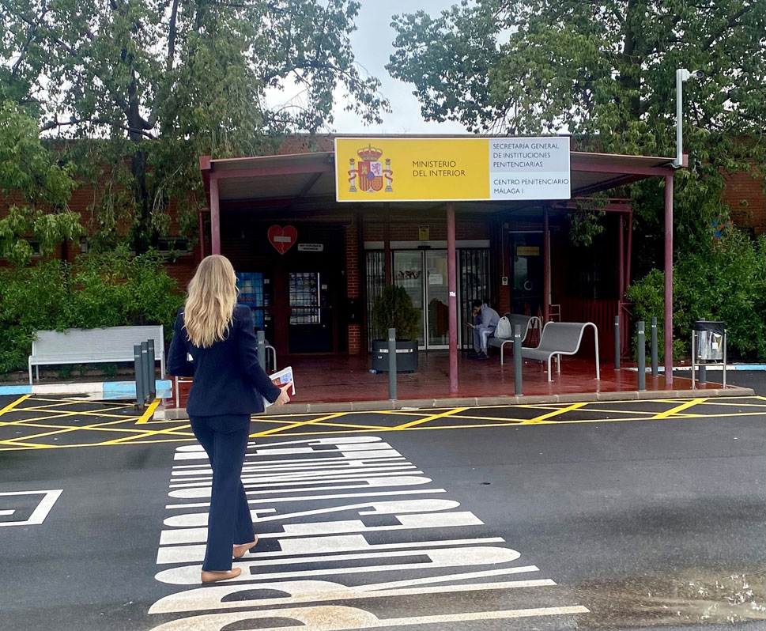

Fengselsbesøk

Utenrikstjenesteansatte eller honorære konsuler kan besøke nordmenn i fengsler i utlandet.

Foto: Ambassaden i Madrid/Utenriksdepartementet

Ved langvarig varetektsfengsling og etter at dom foreligger, vil stasjonen følge opp regelmessig. Dersom det er praktisk mulig og sikkerhetsmessig forsvarlig, legges det normalt opp til minimum ett fengselsbesøk i året. Besøksfrekvens kan variere fra sak til sak, og det hender at man legger opp til forholdsvis hyppige besøk i svært alvorlige saker. Dette avklarer hver enkelt utenriksstasjon i dialog med departementet. En vanlig årsak til hyppigere fengselsbesøk enn normen, kan være alvorlige bekymringer knyttet til den innsattes liv og helse. Grunnen til at utenrikstjenesten disponerer ressursene slik man gjør, vil derfor som regel være personsensitiv informasjon som er underlagt taushetsplikt.

Andre enn utenrikstjenesten kan også ønske å besøke norske innsatte i fengsler i utlandet. Det kan ofte være venner eller familie eller frivillige organisasjoner. For eksempel tilbyr Sjømannskirken fengselsbesøk som en viktig del av sin oppsøkende virksomhet overfor nordmenn i utlandet, og mange innsatte setter stor pris på det. Utenrikstjenesten informerer innsatte om de tilbudene som eksisterer og kan videreformidle ønsker om besøk.

Forholdene i utenlandske fengsler er ofte dårligere enn i Norge. De som blir fengslet i et annet land kan ikke forvente annen standard under varetektsfengsling eller soning enn det som er vanlig i dette landet. I mange fengsler er det egne mekanismer som innsatte kan benytte seg av for å klage på soningsforholdene. I særlig alvorlige tilfeller vil utenrikstjenesten videreformidle den innsattes bekymringer til fengselsmyndighetene, som i alle tilfeller er ansvarlig for innsattes helse og sikkerhet.

I de fleste land er det slik at innsatte får tilgang på grunnleggende ernæring og hygienefasiliteter, og det er ofte slik at innsatte kan kjøpe varer og tilleggstjenester som gjør soningen enklere. I noen tilfeller kan venner eller familie i Norge overføre penger direkte til den innsattes «fengselskonto» eller lignende. Dersom det er nødvendig, kan utenrikstjenesten også bistå med denne typen pengeoverføringer.

### Dødsstraff og andre uakseptable straffereaksjoner

Det hender at norske borgere blir utsatt for rettsforfølgning i land som praktiserer dødsstraff eller andre former for uakseptable straffereaksjoner, som pisking eller annen fysisk avstraffelse.

Norske myndigheter har et sterkt globalt engasjement i arbeidet mot dødsstraff. Enkeltsaker der nordmenn blir idømt eller står i fare for å bli idømt dødsstraff, prioriteres svært høyt og det anmodes i alle slike saker om at straffen ikke blir fullbyrdet. Dersom det er behov for det, er det vanlig praksis at dette tas opp på høyt politisk nivå.

### Soningsoverføringer

Etter at alle lokale rettsprosesser er avsluttet og det foreligger en endelig dom i en utenlandsk domstol, kan den fengslede søke norske eller utenlandske justismyndigheter om soningsoverføring til videre straffegjennomføring i Norge. En slik søknad kan fremmes via en utenriksstasjon og behandles av kriminalomsorgen, og i noen særlige tilfeller, Justis- og beredskapsdepartementet.

## Særlig komplekse saker

Utenrikstjenesten håndterer årlig et lite antall særlig komplekse konsulære enkeltsaker, som ikke passer inn i beskrivelsen av de mer tradisjonelle konsulære sakstypene. Det vil her gis en kort oversikt over noen aktuelle konsulære problemstillinger som Norge og andre lands utenrikstjenester kan bli møtt med. Siden det dreier seg om svært få enkeltsaker, er dette ikke nødvendigvis saker som spesifikt gjelder norske borgere. Formålet med omtalen her er å beskrive kompleksiteten og enkelte av dilemmaene som kan oppstå.

### Forsvinninger og vilkårlige fengslinger

Som beskrevet i punkt 6.1 om bekymrings- og savnetmeldinger, hender det at familie eller venner i Norge mister kontakt med noen som er i utlandet. I noen få tilfeller kan det være mistanke om at de kan ha blitt «tatt» av en statlig aktør. Dersom denne staten deretter benekter kjennskap til saken, kan det enten hende at lokale myndigheter faktisk ikke vet noe om vedkommende, eller at det dreier seg om en tvungen forsvinning.[34]

Tvungne forsvinninger er åpenbare menneskerettighetsbrudd, og den forsvunne er som regel uten noen form for rettslig beskyttelse. Slike forsvinningssaker er svært vanskelige å håndtere, og utenrikstjenesten har få eller ingen virkemidler for å kunne finne ut av hva som faktisk har skjedd. For å få et svar på det, er man i utgangspunktet avhengig av at lokale myndigheter etterforsker saken. Det vil de sannsynligvis ikke gjøre dersom det er de selv som står bak. Utenrikstjenesten anbefaler gjerne pårørende om å melde den forsvunne savnet til norsk politi, og følger jevnlig opp med lokale myndigheter.

Vilkårlige fengslinger

De senere årene har andre lands utenrikstjenester håndtert flere saker som gjelder vilkårlige fengslinger hvor det fremstår som om et lands myndigheter har fengslet en utenlandsk statsborger med det formålet å bruke fengslingen for å utøve politisk press. Dette fenomenet omtales noen ganger som gisseldiplomati.

Norge er tilsluttet en erklæring mot vilkårlige fengslinger i mellomstatlige relasjoner, som ble lansert av Canada i 2021.[35] Internasjonalt samarbeid for å forebygge og reagere på slike hendelser er viktig. Samtidig vil det være avgjørende å nøye avstemme når man eventuelt går til det skrittet å karakterisere en sak som noe annet enn ordinær myndighetsutøvelse. En eventuell politisering av en enkeltsak vil ikke nødvendigvis gjøre den enklere å håndtere, eller være i den fengsledes interesse. Det kan derfor være gode grunner til å være varsomme med hvordan dette omtales i eventuelle saker som måtte oppstå.

### Frihetsberøvelser (kidnappinger)

Det hender at norske borgere blir kidnappet i utlandet. Dette er lovstridige aksjoner som benyttes av politiske eller kriminelle grupper eller individer for å oppnå et definert mål. Gisseltakere ber ofte om løsepenger, men det kan også være krav om politiske eller andre former for innrømmelser fra norske eller andre lands myndigheter.

Internasjonalt er det flere kjente eksempler på saker der personer har blitt frihetsberøvet i utlandet. Noen saker blir løst eller avsluttet etter kort tid, mens andre kan pågå i flere år. Det hender dessverre også at kidnappede personer blir drept, enten av gisseltakerne eller som følge av tiltak som lokale myndigheter iverksetter for å løse situasjonen. For Norges del er saken der en nordmann i 2015 ble drept av terrororganisasjonen IS den alvorligste kidnappingssaken som har vært i nyere tid.

Utenriksdepartementet har et tett og godt samarbeid med andre deler av statsforvaltningen for håndtering av saker der norske borgere blir frihetsberøvet i utlandet. Selv om sakene som regel gjelder enkeltpersoner, organiseres arbeidet gjerne i en særskilt krisestab. Denne typen saker krever fortrolig håndtering og gode rutiner for kommunikasjon. Sakene gjelder ofte akutt fare for noens liv og helse, og det har hendt at norske medier har vært kjent med en frihetsberøvelse i utlandet, men hvor de av hensyn til den involverte har valgt å ikke omtale saken.

Norge betaler ikke løsepenger. Det er et viktig prinsipp som ikke kan fravikes i møte med terrorister eller andre kriminelle, siden en eventuell utbetaling av løsepenger vil øke risikoen for at andre norske borgere blir tatt som gisler, samt at norske myndigheter ikke ønsker å bidra til finansiering av kriminalitet og terrorvirksomhet.

Fremmedkrigere – Et eksempel på flere konsulære problemstillinger

I løpet av 2010-tallet reiste noen nordmenn til konfliktområder i Midtøsten. Flere valgte å tilslutte seg en terrororganisasjon som deltok i borgerkrigen i Syria. Situasjonen i området var alvorlig og ustabil. De som reiser til eller bosetter seg i utlandet, aksepterer samtidig den risikoen det måtte medføre, og de som oppholder seg i et område som norske myndigheter fraråder reiser til, utsetter seg for en forhøyet risiko. Dette inkluderer også risikoen for at utenrikstjenesten kan ha få eller ingen muligheter til å bistå dem dersom noe skulle skje. Dette var i høyeste grad tilfellet i de landområdene som var kontrollert av terrororganisasjonen IS.

Da IS ble territorielt nedkjempet i 2019, ble et lite antall norske kvinner og deres barn internert i leire i nordøst-Syria. Etter hvert som sikkerhetssituasjonen stabiliserte seg, ble det også mulig å tilby konsulær bistand til de som befant seg i leirene. Totalt fjorten personer fikk konsulær bistand til å reise til Norge, inkludert seks foreldreløse barn.

Det er frivillig både å be om og å ta imot eventuelle tilbud om konsulær bistand. I disse sakene var det lenge slik at det ikke var noen av de voksne kvinnene som ønsket konsulær bistand fra norske myndigheter. Det er et valg som den enkelte står fritt til å ta. Foreldre med foreldreansvar har rett og plikt til å ta avgjørelser for egne barn, og hvis foreldrene ikke ønsker konsulær bistand er det i utgangspunktet svært lite norske myndigheter kan gjøre. Utenrikstjenesten har ikke kompetanse eller myndighet til å ta barn fra sine foreldre eller bestemme at barna skal reise til Norge.

En kompliserende faktor i noen konsulære saker er at det kan være farlig for den enkelte hvis det blir kjent at hen ber om konsulær bistand. En annen faktor som kompliserte akkurat disse sakene, var at det var nødvendig å klargjøre barnas identitet og forsikre seg om at det dreide seg om norske barn. Derfor måtte alle barna DNA-testes før det var aktuelt å bistå dem med å reise til Norge (se punkt 5.1).

Internasjonalt ble begrepet repatriering benyttet for å beskrive den typen konsulær bistand som ble gitt i disse sakene. Selv om det er slik at enhver norsk borger har rett til å reise inn i Norge, betyr ikke det at staten har en plikt til å organisere reisen, eller til å hente nordmenn i utlandet og repatriere dem. Dette gjelder i alle typer konsulære saker, for eksempel også de som har blitt utsatt for negativ sosial kontroll (se punkt 6.7), eller i forbindelse med assistert utreise i krisesituasjoner (se punkt 7.3).

De norske kvinnene som befant seg i leire i Syria var internasjonalt etterlyst for deltagelse i en terrororganisasjon. De var imidlertid ikke pågrepet, og påtalemyndigheten hadde ikke bedt om å få dem utlevert. Den konsulære bistanden som ble gitt for å reise til Norge var basert på frivillighet. Det var ekstraordinære situasjoner som gikk ut over de vanlige rammene for konsulær bistand, og hensynet til barns liv og helse ble tillagt stor vekt. Fordi de voksne var etterlyst, skjedde den praktiske gjennomføringen i flere av sakene i nært samarbeid med politiet.

Den konsulære bistanden som ble gitt i disse sakene var omfattende og ressurskrevende og involverte mange departementer, direktorater og etater. Elementer fra utenrikstjenestens kriseorganisasjon ble benyttet til å gi returbistand gjennom URE-konseptet. Blant annet ble fem foreldreløse barn i 2019 fløyet til Norge med et eget medevac-fly. Dette ble gjort av hensyn til bekymringer for liv og helse. Fordi det dreide seg om foreldreløse barn, ble utgiftene tatt på Utenriksdepartementets budsjett. I de sakene der voksne fikk returbistand sammen med sine barn, har det blitt krevet regress for den enkeltes egne utgifter. Det er liten praksis for å gjøre dette i konsulære saker, men som det ble påpekt i Meld. St. 12 (2010–2011) kan det være riktig å søke regress i ekstraordinære tilfeller der det foreligger grov uaktsomhet og hvor preventive hensyn veier tungt.

[Boks slutt]

### Menneskehandel

Menneskehandel er alvorlig kriminalitet og et brudd på grunnleggende menneskerettigheter. Utenrikstjenesten har ingen særskilte konsulære oppgaver på feltet, men kan ha en rolle knyttet til identifisering av eventuelle ofre for menneskehandel i utlandet i forbindelse med håndteringen av konsulære saker, inkludert i arbeidet mot negativ sosial kontroll og æresmotivert vold, og oppgaver på utlendingsfeltet.

Dersom medarbeidere i utenrikstjenesten skulle motta informasjon som gir grunn til å tro at en person er eller står i fare for å bli utsatt for grov menneskehandel, slår avvergingsplikten inn. I slike tilfeller vil utenrikstjenesten informere og ha kontakt med relevante myndigheter om saken. Det kan dreie seg om kontakt med politiet, Utlendingsdirektoratet eller andre myndigheter, samt identifisering og oppfølging av mulige menneskehandelssaker i arbeidet med søknader om pass, visum og oppholdstillatelser.

Dersom en utenriksstasjon får spørsmål fra enkeltpersoner som befinner seg i utlandet om eventuelle rettigheter de har i Norge i forbindelse med vold, overgrep og utnyttelse, vil utenriksstasjonen kunne henvise videre til relevante norske myndigheter.

Justis- og beredskapsdepartementet vil legge fram en strategi mot menneskehandel i løpet av våren 2025.

# Bistand i kriser

Som det fremkommer tidligere i meldingen, gir norske myndigheter hver dag omfattende bistand til norske borgere i utlandet. Denne delen av meldingen omhandler krisesituasjoner hvor det typisk kreves ekstraordinær innsats og særskilte tiltak. Innenfor rammen av denne meldingen, er begrepet kriser derfor begrenset til disse situasjonene.

Det finnes ingen egen regulering av bistand til norske borgere under kriser i utlandet. I juridisk forstand vil slik bistand være i samme kategori som all annen konsulær bistand. Dette utgangspunktet endres ikke selv om det under noen kriser iverksettes særskilte tiltak. Norske borgere i utlandet får derfor ikke utvidede rettigheter overfor norske myndigheter dersom de rammes av en krise der de befinner seg.

Erfaring viser at tverrsektorielt samarbeid mellom departementer og etater er viktig for å kunne håndtere kriser og andre større hendelser på en god måte. Mye har vært gjort for å styrke krisehåndteringsevnen etter den tragiske flodbølgekatastrofen som rammet Sør-Asia i 2004, hvor også 84 nordmenn døde. Evalueringsutvalget (Reinås-utvalget) rettet særlig hard kritikk mot Utenriksdepartementet for mangelfull krisehåndteringsevne.[36] Siden da har det vært arbeidet bredt og langsiktig med å styrke Utenriksdepartementets og norske myndigheters samlede evne til å håndtere større kriser også i utlandet.

Krisene etter stortingsmeldingen fra 2011 har typisk hatt sin bakgrunn i terrorhendelser, naturhendelser og -katastrofer, større ulykker, pandemi, samt konsekvenser av krig og konflikt. I UDs krisehåndteringssystem registreres det hvert år mellom 120 og 150 ulike hendelser som har potensiale til å utvikle seg til større kriser. Det er ikke mulig å si noe sikkert om hvilke typer kriser vi kan forvente i tiårene fremover. Imidlertid er det sannsynlig at kriser som skyldes klimaendringer vil bli en enda større utfordring, selv om mange land gjør mye for å forberede seg på konsekvensene av disse endringene. Fremtidige kriser som kan oppstå som en direkte konsekvens av klimaendringene, er typisk naturhendelser som jordskred, skogbranner og flom.

Utbruddet av koronapandemien i 2020

«Da jeg holdt fjorårets redegjørelse, var det kanskje ikke så mange av oss som så for seg at bare én uke senere ville grenser og luftrom stenges, land innføre portforbud og fly over hele verden settes på bakken. Den 14. mars i fjor utstedte UD et globalt reiseråd: For første gang i historien ble alle reiser som ikke er strengt nødvendige, frarådet til alle land. Norske borgere på reise fikk beskjed om å reise hjem på en trygg og rolig måte. Fra mange steder var dette lettere sagt enn gjort. For å hjelpe flyselskapene på vingene i en krevende situasjon ble fly hjem-ordningen etablert. Den var et samarbeid mellom Utenriksdepartementet og Samferdselsdepartementet og gikk ut på at staten garanterte for flyselskapenes utgifter ved gjennomføring av planlagte ruter og charterflyvninger. Den enkelte reisende betalte for sin egen billett, men vi sørget for at flyvningene kunne gjennomføres. I løpet av noen hektiske våruker reiste rundt 6 500 passasjerer på 51 fly trygt hjem fra bl.a. Marokko, Spania, Tyrkia, Brasil, Nigeria, Ghana, Pakistan og Kypros. Konsulær bistand er en viktig del av utenrikstjenestens ansvarsområde».

Utenriksminister Ine Eriksen Søreides utenrikspolitiske redegjørelse 19. april 2021

[Boks slutt]

Flere sentrale utviklingstrekk kan peke mot en mer konfliktfylt verden, med fare for mer krig og konflikt. Russlands pågående krig mot Ukraina er en alvorlig påminnelse om at storkriger er en reell trussel også i Europa og i våre nærområder. Det må derfor tas høyde for at norske myndigheter vil kunne bli nødt til å håndtere en utvikling med mer krig og konflikt de neste årene.

For å gi norske borgere i utlandet nødvendig og riktig konsulær bistand i kriser også i fremtiden, må Norge tilpasse seg disse utviklingstrekkene. Uten en slik tilpasning, vil ressursbruken til krisehåndtering kunne fortrenge andre sentrale prioriteter. Ressursene til håndtering av kriser i utlandet er ikke ubegrensede, og det bør de heller ikke være.

Samlet sett er norske myndigheters evne til krisehåndtering i utlandet bedre enn noen gang. Denne evnen er likevel ikke bedre enn håndteringen av den neste krisen. Det må derfor være et kontinuerlig arbeid å være best mulig forberedt. Lange perioder med krisehåndtering har medført tunge belastninger for personell i og utenfor utenrikstjenesten. En grundig evaluering og læring av håndteringen av tidligere kriser er spesielt viktig for å bli bedre, både i selve krisehåndteringen og i det forebyggende arbeidet. Forslagene i denne meldingen om justeringer i krisearbeidet er begrunnet i ulike erfaringer og lærdommer siden forrige stortingsmelding på konsulærfeltet.

Krisehåndtering krever mye ressurser

Krigen mellom Israel og Hamas og den bredere krisen i Midtøsten er den mest langvarige og ressurskrevende krisen Utenriksdepartementet har håndtert siden opprettelsen av UDs krisestab i 2005. Etter angrepet på Israel 7. oktober 2023 ble det satt full krisestab for å bistå over 200 norske borgere med utreise fra Israel. Etter Israels tilsvar mot Hamas, ble over 300 personer hjulpet fra Gaza til Norge. Først etter to måneder med døgnkontinuerlig drift ble krisestaben avviklet. Over 150 personer fra ulike deler av statsforvaltningen bidro inn til den konsulære krisestaben. Av disse var om lag 40 medarbeidere fra Forsvaret, justissektoren og helsesektoren. I tillegg var en rekke ansatte i ulike departementer involvert i arbeidet for å håndtere situasjonen.

[Boks slutt]

## Kriseapparatet for hendelser i utlandet

Når nordmenn rammes av kriser i utlandet, er utgangspunktet at det er myndighetene i det landet krisen skjer som har ansvaret for krisen og håndteringen av den. Innsatsen fra Norge eller andre lands myndigheter vil være et tillegg til den fra vertslandet. Dersom et land har begrenset kapasitet til å håndtere kriser, vil landet ofte ønske bistand fra andre land. En norsk kriseinnsats i et annet land må i alle tilfeller skje innenfor de overordnede rammene vertslandet setter for norsk eller annen internasjonal innsats.

Norske myndigheters kriseorganisering har gjennomgått flere tilpasninger siden flodbølgekatastrofen i 2004. På overordnet nivå har Regjeringen ansvaret, og Kriserådet, der alle departementene møtes på departementsrådsnivå, er det øverste administrative koordineringsorganet. Utenriksdepartementet har i tråd med utenrikstjenesteloven § 1 et særskilt ansvar ved krisehendelser i utlandet som rammer norske borgere eller interesser. Justis- og beredskapsdepartementet vil støtte Utenriksdepartementet og ivareta behov for tverrsektoriell samordning i Norge. Når Utenriksdepartementet har ansvaret for krisehåndteringen, vil andre departementer og etater støtte deres krisehåndtering. Når Utenriksdepartementet trenger bistand fra etater som ligger under andre departementers ansvarsområder, vil man anmode om dette i tråd med gjeldende prosedyrer. Også under kriser i utlandet vil Krisestøtteenheten (KSE) i Justis- og beredskapsdepartementet ha ansvar for å ivareta sine særskilte oppgaver med å støtte lederdepartementet og Kriserådet i deres krisehåndtering, samt understøtte Justis- og beredskapsdepartementets samordningsrolle på samfunnssikkerhetsområdet.

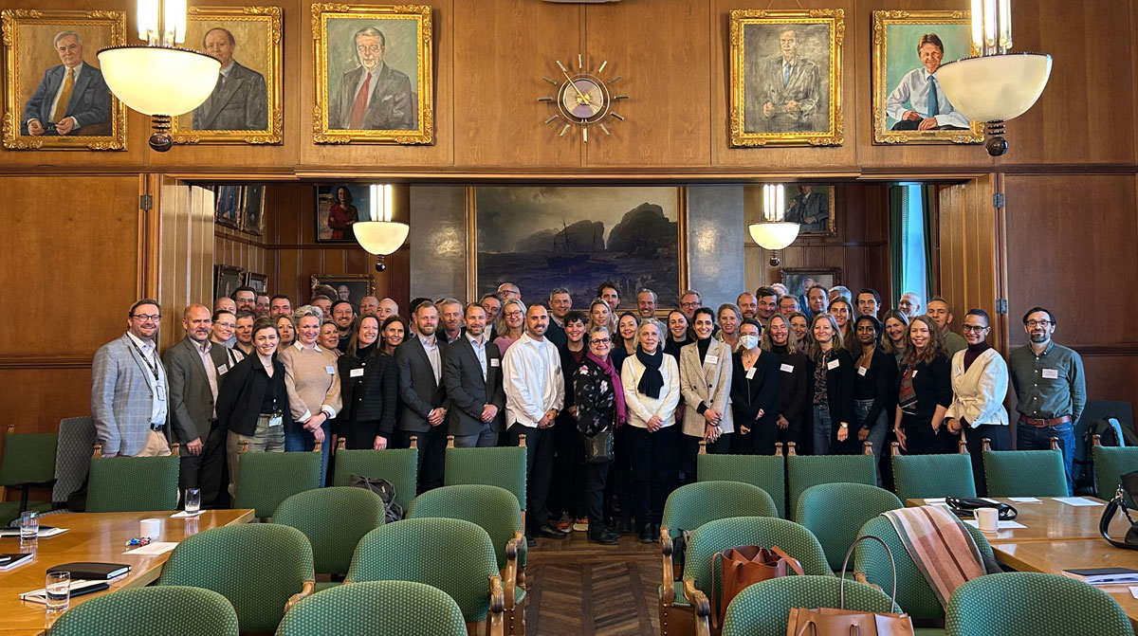

Samarbeid mellom departementer og etater

Utenriksdepartementets årlige krisestabsseminar med liaisoner fra helse, politi og Forsvaret ble i februar 2025 holdt i Rederiforbundets lokaler.

Foto: Utenriksdepartementet

Et tett samvirke mellom ulike departementer og bistand fra ulike etater er helt avgjørende for god krisehåndtering. Det tette samarbeidet med Forsvaret og helse- og justismyndighetene er ofte særlig viktig når man flytter kriseressurser fra Norge til kriseområder utenlands. I en lang rekke kriser har Utenriksdepartementet sendt ut utrykningsenheter (URE), sammensatt av ulike kapasiteter som trengs for den aktuelle krisen. Forsvaret og politiet kan tilby viktige ressurser og kapasiteter, herunder knyttet til sikkerhet og transport av norske borgere. Det samme kan Rederiforbundet, som Utenriksdepartementet har en egen avtale med. Denne avtalen er unik for Norge, ved at den gir mulighet til å benytte den betydelige ressursen som finnes i den norske handelsflåten.

Med utgangspunkt i erfaringer fra ulike kriser, er det mer eller mindre løpende tilpasninger i utenrikstjenestens kriseorganisasjon. Dagens organisasjon er fleksibel og skalerbar, og det er etablert rutiner for å styrke denne med ressurser fra andre deler av Utenriksdepartementet, men også andre departementer og etater. Ved store kriser mobiliseres alle nødvendige ressurser. Krisen ledes og håndteres da samlet i Utenriksdepartementets kriselokaler, hvor også andre relevante departementer og etater trekkes inn. Den hyppige krisehåndteringen de siste årene har ikke bare krevd betydelige ressurser i Utenriksdepartementet, men også i andre departementer og ulike etater.

Utenriksdepartementets samlede evne til krisehåndtering er styrket på flere områder de siste årene. I dag finnes gode tekniske hjelpemidler, som gir nye muligheter til å informere og veilede norske borgere og selskaper i utlandet, blant annet gjennom appen Reiseklar. Det blir også gjort aktiv bruk av varslingsmeldinger til nordmenn som befinner seg i områder hvor Utenriksdepartementet vurderer at kriser kan utvikle seg. Det vil være en sentral oppgave i årene fremover å aktivt se etter nye muligheter for å styrke den preventive krisehåndteringen.

Hver krise er unik og reiser spesifikke problemstillinger og utfordringer. Det er derfor avgjørende å ha strategisk og operasjonell fleksibilitet i den konkrete krisehåndteringen. For å lykkes, trengs blant annet et godt kontaktnettverk i det landet krisen oppstår. Her har ambassadene og generalkonsulatene et særskilt ansvar. Norges ca. 300 honorære konsuler i 125 land er også en viktig ressurs. I flere kriser har personlige nettverk og kontakter vært avgjørende i krisehåndteringen. Norske myndigheter vil også videreføre det tette og gode samarbeidet med aktører som rederinæringen, Sjømannskirken, reiselivsbransjen og forsikringsbransjen.

Utreise fra Libanon   
høsten 2024

Mange norske borgere fulgte Utenriksdepartementets råd om å forlate Libanon da sikkerhetssituasjonen forverret seg i landet. Flyplassen i Beirut forble åpen, men det ble etter hvert vanskelig å få plass på de få flygningene som ble opprettholdt. Ett flyselskap økte imidlertid sin kapasitet og tilbød seg å sette av plasser til norske borgere som ønsket å reise. Utenriksdepartementet informerte nordmenn om ledige flyseter på flere flygninger, og flere norske borgere benyttet seg av denne muligheten.

[Boks slutt]

## Internasjonalt samarbeid

I enkelte kriser utenlands vil Norge bare være ett av mange berørte land. Våre utfordringer med kriser i utlandet deles med flere. Som et resultat av ulike kriser, har det over tid vokst frem et omfattende internasjonalt samarbeid, som Norge deltar aktivt i.

I mange kriser vil vårt internasjonale samarbeid være en betydelig ressurs for å håndtere krisen, ikke minst fordi det sikrer oss tilgang til kapasiteter vi i mange tilfeller ikke kunne stilt med selv. Samarbeid med andre land og organisasjoner gir også effektiv ressursutnyttelse og bidrar til å kutte utgifter til krisehåndteringen.

EU-samarbeidet om krisehåndtering er i dag omfattende, og det er etablert mekanismer for operativ koordinering og samvirke. Her er EUs Union Civil Protection Mechanism (UCPM) et viktig instrument for å styrke felles beredskap og respons på kriser. Norge deltar sammen med ni andre land utenfor EU i dette samarbeidet. UCPM gjør det mulig å mobilisere ressurser når det ikke kan trekkes på nasjonale kapasiteter. Gjennom dette samarbeidet er det også refusjonsordninger som gjør det mulig å redusere kostnader ved assistert utreise for norske borgere i en krise. Direktoratet for samfunnssikkerhet og beredskap (DSB) administrerer den norske deltakelsen i UCPM. I tillegg til dette samarbeidet, inngikk Norge i 2024 en avtale med EU, som sikrer oss tettere inngrep med EUs brede krisearbeid.[37]

Under Covid-19-pandemien ble Norge invitert inn til EUs politiske krisehåndteringsmøter i Integrated Political Crisis Response (IPCR). Dette er i utgangspunktet et møte for EUs medlemsland, men Norges Schengen-medlemskap har gitt oss innpass. Under pandemien deltok vi der blant annet i regelutvikling om indre mobilitet i Schengenområdet og i drøftelser om assistert hjemreise for egne borgere.

I oktober 2023 besluttet EU å aktivere IPCR for krigen i Midtøsten. Igjen ble Norge invitert inn da EUs medlemsland blant annet diskuterte håndteringen av egne borgere som ble rammet av krigen.

Norge er også medlem i et bredere samarbeidsforum for koordinering av assistert utreise-operasjoner fra ulike kriseområder (Non-combatant Evacuation Operation Coordination Group eller NEOCG). Dette samarbeidet oppsto etter krisen i Libanon i 2005, hvor mangelen på koordinert evakuering var et stort problem. På norsk side vil NEOCG bli et viktig forum ved fremtidige kriser hvor assistert utreise blir aktuelt.

Det nordiske samarbeidet er tett også innenfor krisehåndtering. I tillegg til det nære samarbeidet mellom nordiske utestasjoner i alle verdensdeler, er det ukentlige møter på hovedstadsnivå hvor man deler vurderinger. Når kriser oppstår, er det nordiske samarbeidet viktig, særlig under den konkrete krisehåndteringen.

## Assistert utreise

Stadig flere nordmenn blir rammet av kriser i utlandet. En av forklaringene på dette er at langt flere med norsk pass reiser utenlands, både på kortere reiser og for å bosette seg i andre land. Det inkluderer i stor grad også land og områder nordmenn tradisjonelt ikke har reist til eller bosatt seg i.

I enkelte krisesituasjoner har det blitt besluttet å iverksette assistert utreise, som innebærer at norske myndigheter tilbyr bistand til å forlate et land eller område. Selv om assistert utreise i utgangspunktet bare er bistand til å komme ut av et kriserammet område, har det oftest medført transport til Norge. Grunnen til dette er at naboland og/eller transittland ikke ønsker å bli sittende med ansvaret for dem som norske myndigheter bistår ut fra et kriserammet område. Assistert utreise har derfor i praksis blitt en form for assistert innreise til Norge. En assistert utreise innebærer at et stort apparat settes i verk, som i eksemplet i boks 7.2.

Det er flere eksempler på assisterte utreiser siden forrige melding til Stortinget på konsulærfeltet. I 2011 ble nordmenn tilbudt flytransport fra Japan til Norge etter kjernekraftulykken i Fukushima. Etter at den afghanske staten kollapset i august 2021 ble det iverksatt en større operasjon som involverte store deler av det norske myndighetsapparatet. Under til dels kaotiske tilstander ble det blant annet etablert en luftbro fra Afghanistan til Norge, hvor over 1 100 mennesker ble brakt til Norge. Våren 2023 brøt det ut borgerkrig i Sudan, som ledet til en komplisert operasjon for å evakuere ambassaden og assistere norske borgere. Denne gangen ble 140 bistått, i tillegg til at Norge bisto andre land med uttransport av deres borgere. Noen måneder senere og etter angrepet på Israel 7. oktober 2023 og Israels tilsvar, ble det iverksatt en større og langvarig operasjon for å assistere norske borgere ut fra både Israel og Gaza. Samlet ble ca. 200 personer fra Israel og 300 personer fra Gaza hjulpet til Norge.

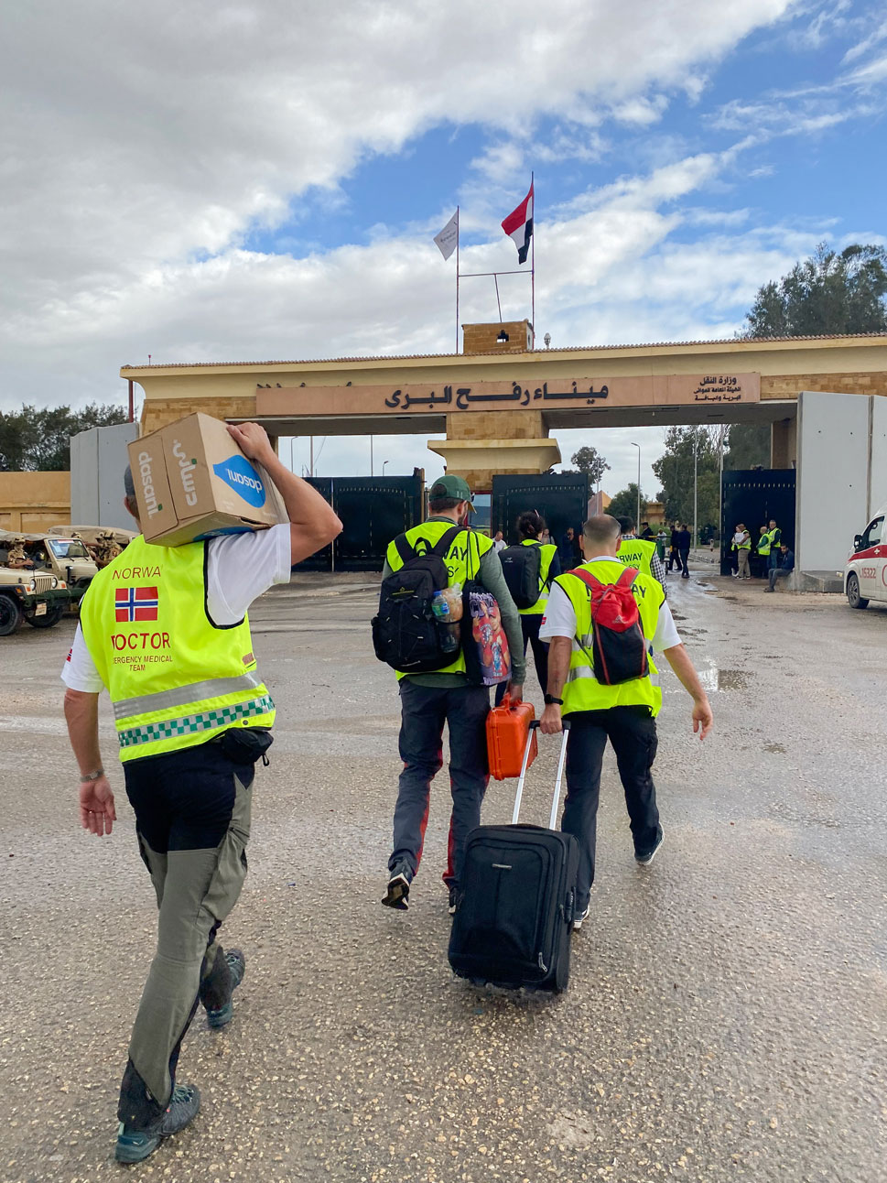

Utenrikstjenestens utrykningsenhet (URE)

Utsendte og lokalt ansatte ved ambassaden i Kairo og medlemmer av Utenriksdepartementets utrykningsenhet (URE) på grensen til Gaza i november 2023.

Foto: Utenriksdepartementet

Slike assisterte utreiser fra kriseområder ved hjelp av norske myndigheter er krevende og komplekse operasjoner. Norsk personell vil også kunne utsettes for en betydelig sikkerhetsrisiko. Utenrikstjenestens oppgave med å bistå norske borgere under kriser har krevd betydelig økte ressurser de siste tiårene. For å redusere kompleksitet og ressursbehov vil det ved fremtidige kriser med behov for assistert utreise i større grad vurderes hvorvidt støtten skal begrenses til transport ut av det kriserammede området og til et trygt naboland/transittland fremfor transport og innreise til Norge. Dette er i tråd med de føringene for assistert utreise som ble beskrevet i Meld. St. 12 (2010–2011).

Det er også behov for å se nærmere på når og for hvem det skal tilbys assistert utreise, herunder betydningen av en eventuell reiseadvarsel og hvilken tilknytning man har til Norge.

### Kobling til reiseadvarsel

Det vil alltid være en helt konkret vurdering om norske myndigheter skal tilby assistert utreise, hvor det blant annet må vurderes hvor alvorlig situasjonen er og om kommersielle alternativer for utreise finnes. Det vil også ha betydning om dette er en situasjon som oppstår akutt eller om det er en krise som finner sted i et område norske myndigheter har frarådet å reise til eller oppfordret norske borgere til å forlate. Norske myndigheter vil så langt som mulig bistå med å finne måter å forlate et område på mens det fortsatt er mulig, for eksempel ved ordinære kommersielle flygninger. Dersom man selv velger å bli i et område som det har vært mulig å forlate, kan man ikke regne med noen form for konsulær bistand, og terskelen for at myndighetene tilbyr assistert utreise vil være høy. Det kan likevel tenkes unntak for særlig sårbare grupper som barn som befinner seg alene i utlandet, eller personer som er utsatt for negativ sosial kontroll. Det finnes eksempler på at noen har valgt å bli i et område, til tross for en reiseadvarsel om å forlate området, fordi de synes det er enklere å vente til myndighetene kommer og hjelper dem ut. Dersom de som får assistert utreise har utvist uaktsomhet, vil det vurderes om de bør dekke en større del av kostnadene knyttet til utreisen enn det som hittil har vært praksis.

Klarspråk på svensk om situasjonen i Libanon i 2024

«Skulle konflikten eskalera med kort varsel riskerar man att bli fast i landet och då bär alla svenskar i Libanon ett stort eget ansvar. Det är hög tid att tala klarspråk om konsekvenserna för den som väljer att resa trots UD:s avrådan. I korthet handlar det om fyra saker:

1. Du kan inte förvänta dig att få hjälp av staten att lämna landet. UD har i över åtta månader uppmanat svenskar att lämna Libanon. Statens möjligheter att hjälpa till vid en krissituation kommer vara väldigt små. Situationen kan bli så allvarlig att det helt enkelt inte går att hjälpa svenskar i Libanon, till exempel när säkerhetsläget för statens anställda kraftigt försvårar en hjälpinsats. Staten har inte en skyldighet att genomföra en insats under de förhållanden som väntas råda.
2. I en upptrappad situation eller i ett krig kan det bli mycket svårt att få tillgång till vård, livsmedel och andra förnödenheter.
3. Din försäkring upphör oftast att gälla när du väljer att resa till länder som UD avråder ifrån.
4. Ambassaden har också starkt begränsade möjligheter att hjälpa personer som kan komma att behöva konsulärt stöd. Konsulärt stöd är den hjälp staten kan ge dig när du är utomlands. Det är den hjälp du får när du saknar möjlighet att hjälpa dig själv».

Debattartikel av utrikesminister Tobias Billström, Expressen, 15 juli 2024.

[Boks slutt]

### Norske borgere – krav om tilknytning til Norge utover statsborgerskap?

Det overveiende flertallet av de som norske myndigheter har tilbudt assistert utreise fra kriserammede områder i utlandet har vært norske borgere, med unntak for utreisen fra Afghanistan, som var en ekstraordinær situasjon. Det har ikke vært skilt mellom norske borgere som midlertidig er i det kriserammede området, og norske borgere som har utvandret og faktisk har sitt bosted utenfor Norge.

Ved tidligere kriser der det er gitt bistand i form av assistert utreise er spørsmålet om personkrets avgjort konkret for hver enkelt krise. Ved de assisterte utreisene fra Japan etter tsunamien i 2011 og fra Israel i 2023 var de aller fleste som fikk bistand fast bosatt i Norge og kun på et korttidsopphold (typisk ferie eller studietur) i Japan eller Israel. Ved utreisene fra Sudan og Gaza var imidlertid hoveddelen av de som fikk bistand ikke bosatt i Norge. De fleste var norske statsborgere med doble statsborgerskap og hadde sin opprinnelse fra, og nær familietilknytning til, landet de fikk bistand til å forlate.

Det kan være svært gode grunner til å bistå norske borgere med å komme ut av et kriseområde, men i den grad det gjelder familier som ikke har noen faktisk tilknytning til Norge, vil dette bære mer preg av humanitær enn konsulær bistand. Det krever også et betydelig mottaksapparat på norsk side.

Som omtalt i kapittel 2 er det mange nordmenn som har dobbelt statsborgerskap eller som er fast bosatt i utlandet, og utenrikstjenesten møter i større grad enn tidligere norske statsborgere som aldri har vært i Norge og som har svært lav grad av tilknytning til Norge. Regjeringen mener derfor det er nødvendig å vurdere om det skal settes opp kriterier om en tilknytning til Norge utover statsborgerskapet for å få bistand fra norske myndigheter til å reise ut av et kriseområde og videre til Norge. Dette kan være krav om fast bosted i Norge, registrering i norsk folkeregister, medlemskap i norsk folketrygd eller andre objektive kriterier. Det bør også vurderes om statsborgerskap i andre land skal tillegges vekt. Dette vil innebære en endring fra dagens praksis, og Utenriksdepartementet vil derfor utrede problemstillingen i samarbeid med andre berørte departementer.

### Utenlandske borgere

Også enkelte kategorier utenlandske statsborgere har vært omfattet av tilbud om assistert utreise fra norske myndigheter. Dette er i første rekke utenlandske borgere som er fast bosatt i Norge med gyldig oppholdstillatelse, inkludert personer bosatt i Norge med norsk reisebevis for flyktninger eller norsk utlendingspass. Det kan også omfatte nære familiemedlemmer til norske borgere som har fått oppholdstillatelse i Norge, når de reiser sammen med sine norske familiemedlemmer.

Det vil også være eksempler på personer som får innvilget en oppholdstillatelse i Norge mens krisen pågår. Norske myndigheter kan imidlertid ikke påta seg å sørge for at alle som har fått innvilget en tillatelse kan komme seg til norsk grense. Dette faller utenfor rammene for konsulær bistand, både under en krise og i en normal situasjon.

Personkretsen for Afghanistan-operasjonen i 2021 var ekstraordinær ettersom 20 år med omfattende sivil og militær bistand til landet gjorde at det oppsto flere særskilte spørsmål under denne operasjonen. Rundt 80 % av de som ble bistått var afghanske borgere som ikke tilhørte en kategori som i en normalsituasjon ville ha blitt tilbudt konsulær bistand.

### Familier med ulike statsborgerskap – utfordringer knyttet til utlendingsregelverket

En særlig utfordring knyttet til personkrets for assistert utreise har vært familier der én eller flere i familien er norske borgere og én eller flere er utenlandske borgere uten oppholds- eller innreiserett til Norge.

En transnasjonal familie

«Adam» kom alene til Norge som 16-åring fra et land som var i krig og konflikt. Han fikk flyktningstatus i Norge og etter mange år ble han norsk statsborger etter søknad. Han beholdt også sitt opprinnelige statsborgerskap. Etter at Adam hadde fått utstedt sitt første norske pass, hadde situasjonen i hans hjemland endret seg slik at han kunne reise tilbake på besøk. Der møtte han «Nora», som han endte opp med å gifte seg med. Fordi Adam hadde fast jobb i Norge og Nora ikke fikk oppholdstillatelse i Norge, bestemte de seg for å fortsette å leve i ulike land. Adam besøkte Nora i utlandet så ofte som mulig.

Nora og Adam fikk tre barn, som alle er født og oppvokst i utlandet hvor de bor sammen med sin mor. Nora er ikke norsk statsborger og hun og barna har aldri vært i Norge. Barna er statsborgere av det landet de bor i, men de arvet også norsk statsborgerskap fra sin far da de ble født. Fordi Nora og Adam ikke har vært på ambassaden for å søke om norsk pass for barna, er de ukjente for norske myndigheter og det er krav om DNA-test før de kan registreres i Folkeregisteret og få norske pass.

[Boks slutt]

I en situasjon med assistert utreise (som ofte innebærer innreise til Norge), kommer ønsket om å gi bistand til slike familier raskt i konflikt med utlendingsregelverket, og man er avhengig av individuelle beslutninger fra utlendingsmyndighetene om innreisevisum og eventuelt videre oppholdsgrunnlag i Norge.

For at det skal kunne gis assistert utreise til norske mindreårige barn, er det ofte nødvendig at en foresatt følger barnet for å gjennomføre utreisen. Hvis et norsk barn oppholder seg i et kriseområde uten den norske forelderen, har praksis vært å tilby den utenlandske forelderen assistert utreise for å følge det norske barnet, selv om vedkommende ikke har oppholdstillatelse i Norge. Det har også i noen tilfeller vært lagt vekt på at en forelder som følger et norsk barn også skal få med de andre barna sine, selv om disse ikke er norske eller har oppholdstillatelse i Norge.

Ved å inkludere utenlandske personer uten oppholdstillatelse i Norge i den assisterte utreisen, må det i mange tilfeller gis tillatelse til innreise (innreisevisum) til personer som normalt ikke ville ha fått det.

Mange av de utenlandske personene som er gitt assistert utreise ville ikke ha oppfylt vilkårene for oppholdstillatelse eller visum dersom de hadde søkt på ordinær måte, og noen av dem har tidligere fått avslag på søknad om familieinnvandring. Årsaken kan være at de ikke oppfyller kravet til sikret underhold, at det foreligger flerekteskap, eller at ekteskapet er inngått mens den ene eller begge partene var under 18 år (barneekteskap). Selv om tilbud om assistert utreise til personer uten oppholdstillatelse ikke gir noen garanti for videre opphold i Norge, er det risiko for omgåelse av regler på utlendingsfeltet som blant annet er etablert for å motvirke tvangsekteskap og negativ sosial kontroll.

I tilfeller der utenlandske borgere uten oppholds- eller innreiserett i Norge har blitt tilbudt assistert utreise, har Justis- og beredskapsdepartementet utstedt særlige instrukser til Utlendingsdirektoratet om utstedelse av nasjonalt visum eller innreisevisum til Norge etter de særskilte reglene i utlendingsloven om saker som berører utenrikspolitiske hensyn. De som kom til Norge etter krisene i Afghanistan og Gaza ble inkludert på kvoten for overføringsflyktninger og fikk oppholdstillatelse som flyktning eller på humanitært grunnlag.

I situasjoner der assistert utreise skjer i forbindelse med krig og konflikt, kan retur til hjemlandet etter eventuelt avslag på søknad om asyl eller opphold på annet grunnlag bli svært krevende. Dette tilsier at det er grunn til å videreføre en restriktiv praksis når det gjelder å inkludere personer uten oppholdstillatelse i Norge i tilbud om assistert utreise. Det vil også være behov for å gjennomføre visse nødvendige kontrolltiltak i forbindelse med assistert utreise av utenlandske borgere. Forholdene som er nevnt over tilsier at det er nødvendig med et tett samarbeid mellom Utenriksdepartementet og Justis- og beredskapsdepartementet og relevante underliggende etater.

I en krisesituasjon er det krevende å ta stilling til hvem som skal få tilbud om assistert utreise, og hvem norske myndigheter ikke kan ta ansvar for. Det bør derfor være størst mulig klarhet i dette på forhånd. Regjeringen vil derfor, etter at denne meldingen er diskutert i Stortinget, utarbeide retningslinjer for personkrets som er tydelige og transparente.

# Veien videre

Regjeringen har i denne meldingen redegjort for omfanget og innretningen på dagens konsulære tjenester. Som det går frem av meldingen, bruker utenrikstjenesten store ressurser på dette arbeidet, herunder på krisehåndtering, hvor Utenriksdepartementets kapasitet er betydelig styrket de siste årene.

Siden forrige melding til Stortinget på konsulærfeltet i 2011, har det skjedd en rekke utviklingstrekk som gjør det nødvendig å vurdere om nivået og innretningen på den konsulære bistanden er riktig, eller om dette må justeres. Det skyldes blant annet at det finnes flere norske borgere i utlandet, både som resultat av dobbelt statsborgerskap og reise- og bosettingsmønster, at kriseberedskap har blitt mer ressurskrevende og at den digitale utviklingen har åpnet for at oppgaver som tidligere bare kunne løses lokalt, nå kan løses hjemmefra.

Etterspørselen etter konsulære tjenester forventes å øke i årene som kommer. Dette gjelder også for bistand til å forlate kriserammede områder. For å unngå et stadig stigende gap mellom hva norske borgere i utlandet forventer og hva norske myndigheter vil kunne tilby av konsulær bistand, er det avgjørende å skape bredest mulig enighet og forståelse for hvilket nivå bistanden skal legges på og hvem som skal nyte godt av denne.

Regjeringen mener at den konsulære bistanden også i fremtiden må baseres på prinsippene om personlig ansvar og hjelp til selvhjelp. Regjeringen vil legge vekt på at dette starter allerede før reisen, og vil styrke det som kan omtales som forebyggende konsulær bistand. Som et eksempel på dette, har Utenriksdepartementet ved fremleggelsen av denne meldingen endret begrepet reiseråd til reiseadvarsel.

Regjeringen vil etablere en tydeligere sammenheng mellom reiseadvarsler og forventninger til konsulær bistand. Dersom man ignorerer advarsler om å være i et område, og ikke benytter seg av muligheter til å reise ut på egen hånd mens det fortsatt er mulig, kan man ikke forvente å få konsulær bistand eller tilbud om assistert utreise på et senere tidspunkt.

Regjeringen vil fortsatt prioritere bistand til nordmenn på kortere utenlandsopphold fremfor norske borgere som er fast bosatt i utlandet og vil utrede nærmere om det bør oppstilles klarere kriterier for tilknytning til Norge, utover norsk statsborgerskap, for å få tilbud om konsulær bistand, herunder assistert utreise.

Det er behov for tydeligere retningslinjer for i hvilke tilfeller det skal tilbys assistert utreise til utenlandske borgere, hvor det blant annet må tas hensyn til risiko for omgåelse av viktige hensyn i utlendingslovgivningen. Regjeringen vil foreslå retningslinjer for dette etter at denne meldingen har vært debattert av Stortinget.

Konsulært samarbeid med de andre nordiske landene og med EU vil videreutvikles der det anses hensiktsmessig. Dette er særlig aktuelt for krisehåndtering.

Utenrikstjenesten utfører en rekke tjenester for publikum, ofte på vegne av andre norske departementer eller etater. Disse vil effektiviseres og digitaliseres så langt mulig. Eksempler er at ordningen med å godkjenne sjømannsleger kan overlates til Sjøfartdirektoratet, at det ses nærmere på hvordan meldinger om dødsfall kan forenkles og digitaliseres, og at man ser på mer ressursvennlige måter å arrangere valg på utenriksstasjonene.

For å opprettholde kvalitet og sikkerhet i saksbehandlingen ved passutstedelser, og for å utnytte ressursene best mulig, vil det i fremtiden ikke være mulig å søke om ordinært pass på alle ambassader eller generalkonsulater, men de vil fortsatt kunne utstede nødpass. Regjeringen vil på sikt utrede om det er hensiktsmessig å sette ut mottak av søknader om fornyelse av pass til en ekstern leverandør, eller å digitalisere denne oppgaven, slik enkelte andre europeiske land har gjort.

De honorære konsulatene er en del av vår konsulære- og kriseberedskap. Disse er en viktig ressurs, til en lav kostnad. Regjeringen mener at det er behov for en gjennomgang av konsulatvesenet og at tydeligere rammer og avklaring av forventninger for de honorære konsulatenes arbeid vil kunne gi en bedre utnyttelse av ressursene.

Gjennomgangen av dagens konsulære praksis har vist at noe av regelverket på konsulærfeltet er utdatert eller uklart. Det skal være tydelig hva den enkelte nordmann kan forvente av konsulær bistand, og hva utenrikstjenesten skal kunne levere. Utenriksdepartementet har derfor igangsatt et arbeid med å gjennomgå regelverket for å klargjøre de konsulære rammene.

Gjeldende hovedregel om at norske myndigheter dekker egne utgifter til konsulær bistand mens den enkelte selv betaler sine egne kostnader vil bli videreført. Unntak kan gjøres i omfattende og akutte krisesituasjoner. Refusjon for statens utgifter vil bli vurdert i saker der den som får bistand har utvist grov uaktsomhet.

Regjeringen vil legge vekt på å tilby profesjonell og ressursmessig forsvarlig konsulær bistand også i fremtiden.

# Økonomiske og administrative konsekvenser

Tiltak som gjelder videreutvikling og modernisering av det konsulære instruksverket og annet regelverksarbeid har ingen eller begrensede økonomiske og administrative konsekvenser, og dekkes innenfor gjeldende budsjettrammer i berørte departementer.

Tiltak som gjelder profesjonalisering og forenklinger ved å ta i bruk eksisterende verktøy eller fagmiljøer utenfor utenrikstjenesten forutsettes å medføre bedre utnyttelse av eksisterende offentlige ressurser.

Tiltak om reduksjon av antall passkontor vil ha økonomiske og administrative konsekvenser. Forslaget er en oppfølging av tidligere utredninger om effektivisering av passfeltet og områdegjennomgangen av utenrikstjenesten fra 2021. Det vil gjennomføres en utredning, som synliggjør økonomiske og administrative konsekvenser. Selve utredningen vil foretas innenfor gjeldende budsjettrammer i berørte departementer.

Forslaget om å utrede mulig tjenesteutsetting av passøknader i utlandet, vil kreve ekstra ressurser, og vil bli behandlet i regulære budsjettprosesser noe frem i tid. Det samme gjelder forslag som innebærer videreutvikling av eksisterende eller utvikling av nye tekniske og digitale løsninger.

Forslaget om å vurdere vilkår for hvem som tilbys assistert utreise, herunder krav om tilknytning til Norge, kan føre til besparelser for det offentlige, både knyttet til selve utreisen, og til eventuelt mottak og bosetting i Norge. Selve utredningsarbeidet gjøres innenfor eksisterende budsjettrammer i berørte departementer.

Utenriksdepartementet

tilrår:

Tilråding fra Utenriksdepartementet 4. april 2025 om Når uhellet er utenlands – Konsulær bistand og bistand fra norske myndigheter i krisesituasjoner i utlandet blir sendt Stortinget.

1. Begrepet dobbelt statsborger brukes om en person som har to eller flere statsborgerskap. De som før 2020 mistet sitt norske statsborgerskap pga. daværende hovedregel om ett statsborgerskap, kan få det norske tilbake ved å levere en melding til norske myndigheter.
2. Utenlandske borgere med norsk reisebevis for flyktninger kan ikke reise tilbake til sitt hjemland. Etter at norsk statsborgerskap er innvilget, foreligger det imidlertid ikke lenger noen slike hindringer.
3. En spesialutsending er en utsendt utenrikstjenesteansatt fra en annen statlig etat, som er utsendt for særlige formål ved en utenriksstasjon og er midlertidig ansatt i Utenriksdepartementet.
4. Prop. 11 L (2014–2015) kapittel 3.2, jf. Innst. 133 L (2014–2015).
5. Det dreier seg her om enten reisebevis for flyktninger eller om utlendingspass, som er utstedt av utlendingsmyndighetene etter reglene i utlendingsforskriften kapittel 12.
6. Utenriksdepartementet har benyttet begrepet evakuering utelukkende i tilknytning til egne ansatte, siden man som arbeidsgiver har instruksjonsmyndighet og kan bestemme at stasjonen skal forlates. Når det gjelder konsulær bistand til andre norske borgere med å forlate et land, benyttes begrepet «assistert utreise», som beskrives i punkt 7.3.
7. Wien-konvensjonen av 24. april 1963 om konsulært samkvem.
8. Samarbeidsavtale av 23. mars 1962 mellom Norge, Danmark, Finland, Island og Sverige.
9. Europeisk konvensjon om konsulære funksjoner (ETS No. 061) trådte i kraft i 2011, da fem stater hadde ratifisert avtalen: Norge (1976), Hellas (1983), Portugal (1985), Spania (1987) og Georgia (2011).
10. Utenrikstjenesteloven av 1958 benyttet begrepene «råd, hjelp og beskyttelse». Dette ble endret i 2002, og ref. Ot.prp. nr. 107 (2000–2001), jf Innst. O. nr. 20 (2000–2001) var det slik at: «Utenrikstjenesten verken yter eller skal yte nordmenn «beskyttelse» overfor utenlandske myndigheter, personer eller institusjoner, men skal bistå nordmenn der problemer har oppstått eller kan oppstå».
11. Tallet inkluderer to utenriksstasjoner som er midlertidig stengt.
12. En aktivitetskartlegging i forbindelse med en områdegjennomgang av utenrikstjenesten estimerte høsten 2020 en ressursbruk på 164 lokale og 33 utsendte årsverk ved utenriksstasjonene. Totalt for hele tjenesten anslås det opp mot 250 årsverk.
13. Les mer i punkt 6.4 om dødsfall.
14. Utfyllende informasjon om helserettigheter i utlandet kan den enkelte finne på www.helsenorge.no.
15. Mer informasjon kan den enkelte finne på www.nav.no.
16. Tallet inkluderer to utenriksstasjoner med passmyndighet (Kabul og Khartoum) som i løpet av 2024 var midlertidig stengt og fysisk lokalisert på en annen utenriksstasjon (Islamabad og Nairobi).
17. I 2024 var de tre største passkontorene utenriks ved ambassadene i London, København og Stockholm, som utstedte henholdsvis ca. 3 400, 1 800 og 1 200 pass.
18. Deloitte og Fridtjof Nansens Institutt gjorde i 2021 en områdegjennomgang av utenrikstjenesten, på oppdrag fra Finansdepartementet og Utenriksdepartementet. Rapportene er tilgjengelig på regjeringen.no.
19. Notarialforretninger er utføring av de oppgaver som er lagt til notarius publicus i lov eller forskrift. Begrepene notariale handlinger og notarialbekreftelser brukes også som betegnelser for dette.
20. Haag-konvensjonen av 1961 (Konvensjon om å sløyfe kravet om legalisering av utenlandske offentlige dokumenter).
21. Begrepet er ikke kjønnsnøytralt ettersom det viser til definisjonen i Wien-konvensjonen artikkel 1, og beskriver utsendte utenrikstjenesteansatte og honorære representanter.
22. Utenriksstasjonene kan i teorien også bistå med utenrettslig forklaring eller rettslig bevisopptak (konsulrett), men dette skjer svært sjelden.
23. Jf. reglene i passloven §§ 5 og 7.
24. Over kap. 100 Utenriksdepartementet, post 71 Hjelp til norske borgere i utlandet.
25. Ordningen beskrives i detalj i veilederen «Hjemsendelse av alvorlig psykisk syke. Gjennomføring av pasienttransporter til og fra utlandet», gitt av Helsedirektoratet.
26. Haagkonvensjonen av 1996 om jurisdiksjon, lovvalg, anerkjennelse, fullbyrdelse og samarbeid vedrørende foreldremyndighet og tiltak for beskyttelse av barn.
27. Straffeloven § 261 om omsorgsunndragelse.
28. Jf. Lov om stans i utbetalinga av offentlege ytingar og barnebidrag når ein av foreldra har bortført eit barn til utlandet.
29. Haagkonvensjonen av 1980 om internasjonal barnebortføring. I tillegg Europarådskonvensjonen 1980 om anerkjennelse og fullbyrding av avgjørelser om foreldreansvar.
30. www.barnebortforing.no.
31. IMDis tallrapportering teller hver enkelt person som «en sak», men sakskompleksene gjelder som regel familier med flere barn. I perioden 2019–2023 er det i IMDIs tallrapportering registrert mellom 235 og 273 saker årlig. Til sammenligning håndterer utenrikstjenesten årlig totalt ca. 30 000 konsulære saker globalt.
32. Les mer i kapittel 6.1 om bekymrings- og savnetmeldinger.
33. Prinsippet om territorialhøyhet i folkeretten gir vertslandet rett til å utøve myndighet i form av å gi lover, avsi dommer og utøve tvang innenfor territoriets grenser.
34. Begrepet omtales på engelsk som «enforced disappearance». Det dreier seg om arrestasjon, tilbakeholdelse, bortføring eller annen frihetsberøvelse som er utført av statlige aktører, eller av personer eller grupper som opererer på vegne av eller med tillatelse fra denne staten.
35. Declaration Against Arbitrary Detention in State-to-State Relations.
36. Rapport fra Evalueringsutvalget for flodbølgekatastrofen i Sør-Asia, overlevert til regjeringen 20. april 2005. Se også St.meld. nr. 37 (2004–2005) Flodbølgekatastrofen i Sør-Asia og sentral krisehåndtering, jf. Innst. S. nr. 265 (2004–2005).
37. Avtale om sikkerhets- og forsvarssamarbeid mellom EU og Norge (Security and Defence Partnership Between the European Union and Norway), undertegnet 28. mai 2024.